DAFTAR RIWAYAT HIDUP 2014-2019,
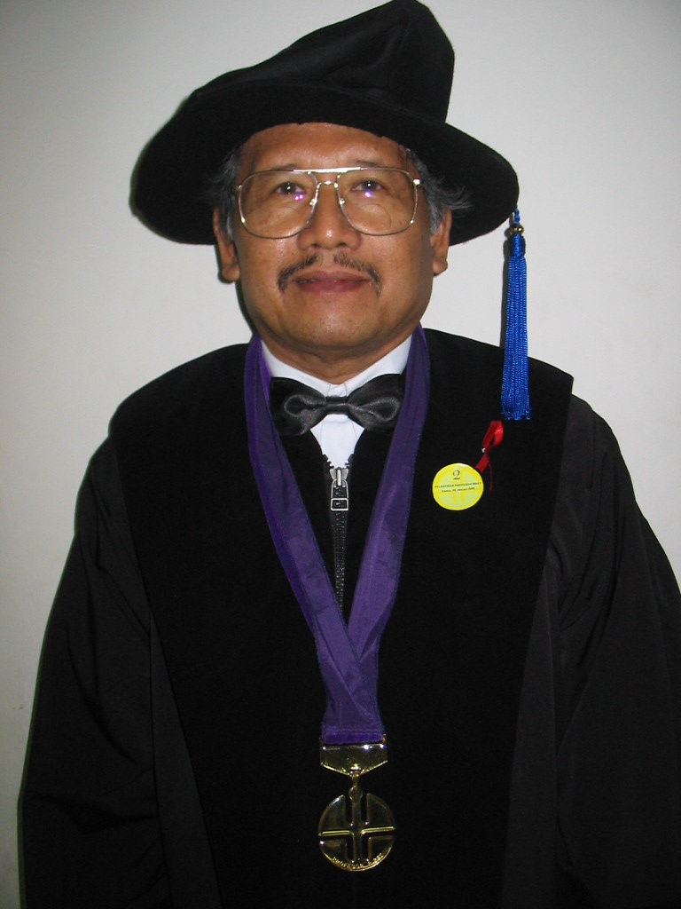
(CURRICULUM VITAE)

1. Nama (Original Name) : Prof. Dr. Ir. OTTO SUDARMADJI, BE.
2. Nama Lain (Professional Name) : Prof. Dr. Ir. Otto S.R. ONGKOSONGO, BE.
3. Tempat/Tgl. lahir (Place and Date of Birth) : Pekalongan, 20 Desember 1946
4. Status Perkawinan (Marital Status) : Kawin (Married), 3 (tiga) orang anak
5. Jabatan (Profession) : Profesor Riset/Ahli Peneliti Utama/Peneliti Utama (Research Professor/APU/PU; sejak 1988)
6. Pangkat/Golongan (Professional Category) : Pembina Utama-IV/e (sejak 1995)
7. Alamat Kantor (Office Address) : Pusat Penelitian Oseanografi - Lembaga Ilmu Pengetahuan Indonesia (LIPI); Jalan Pasir Putih I, Ancol Timur, Jakarta Utara 11048
8. Pendidikan (Education):
1) Sekolah Rakyat (S.R.), 1958, Yogyakarta.
2) Sekolah Menengah Pertama (S.M.P.) Bagian B, 1961, Yogyakarta.
3) Sekolah Menengah Atas (S.M.A.) Bagian B, 1964, Tasikmalaya.
4) Pendidikan Guru Sekolah Lanjutan Pertama (PGSLP) Jurusan Ilmu Pengetahuan Alam (I.P.A.), 1967, Yogyakarta.
5) Universitas Gadjah Mada, Fakultas Teknik, Jurusan Teknik Geologi, 1969, Yogyakarta; B.Sc. Teknik Geologi.
6) Universitas Gadjah Mada, Fakultas Teknik, Jurusan Teknik Geologi, 1977, Yogyakarta; Ir. Teknik Geologi.
7) Université de Bordeaux I, Departement Géologie et Océanographie, 1984, Talence, France; Dr. Océanologie (lulus dengan très honorable et félicitations du jury/summa cum laude)
Anggota Dewan Sumber Daya Air Nasional (DSDAN).

11. Kegiatan Pelatihan (Training Organizer and Trainer):
1) September 1979-Agustus 1980, LIPI-United Nations University (UNU) Training and Research Programme on Coastal Resources Management, LIPI-UNU Workshop and Training on Coastal Resources Management in the North Coast of West Java, LON LIPI dan UNU, Jakarta, Pelaksana dan Pelatih (Executive Manager and Trainer).
2) 20 Agustus-10 September 1980, LIPI-United Nations University (UNU) Training and Research Programme on Coastal Resources Management, LIPI-UNU Workshop and Training on Coastal Resources Management in the Cilacap Region, LON LIPI dan UNU, Jakarta, Pelaksana dan Pelatih (Executive Manager and Trainer).
3) 19 Agustus-6 September 1981, LIPI-United Nations University (UNU) Training and Research Programme on Coastal Resources Management, LIPI-UNU Workshop and Training on Coastal Resources Management in the Krakatau and the Sunda Strait Region, LON LIPI dan UNU, Jakarta, Pelaksana dan Pelatih (Executive Manager and Trainer).
4) 9-23 Maret 1985, Kursus Pencemaran dan Pemantauan Laut, PPPO-LIPI dan Kantor Meneg. KLH, Jakarta, Pengajar (Trainer).
5) 4-5 Juni 1988, Carbonate Field Study Trip, PT Stanvac Indonesia, P. Lancang, Instructor.
6) 4-8 September 1989, Training on Carbonate Sedimentology and Stratigraphy, Indonesian Petroleum Association (IPA), Jakarta, Pengajar (Trainer).
7) 1991, Kursus Penyusunan Amdal, Universitas Indonesia, Jakarta, Pengajar (Trainer).
8) 1992, Pelatihan Metodologi Penelitian, Puslitbang Oseanologi-LIPI dan Pemda Kalimantan Barat, Pelatih (Trainer).
9) 1992, Kursus Penyusunan Amdal, Universitas Indonesia, Jakarta, Pengajar (Trainer).
10) 5-17 Oktober 1992, Kursus Pelatihan Pengelolaaan Sumberdaya Wilayah Pesisir Secara Terpadu dan Holistik (Angkatan I), PPLH-LP, IPB dan PP-PSL, Dikti, Depdikbud, Bogor, Pengajar (Trainer).
11) 1993, Kursus Pelatihan Pengelolaaan Sumberdaya Wilayah Pesisir Secara Terpadu dan Holistik (Angkatan II), PPLH-LP, IPB dan PP-PSL, Dikti, Depdikbud, Bogor, Pengajar (Trainer).
12) 26-30 Juli 1993, Pelatihan Analisis Kebijaksanaan di Bidang Sumberdaya Alam dan Lingkungan Hidup, Ditjen Pembangunan Daerah dan PAPIPTEK-LIPI, Pengajar (Trainer).
13) 10 Oktober 1994 menyampakan kuliah (Pengajar) Pengelolaan Wilayah Pesisir pada Program Pasca Sarjana Lingkungan, Universitas Indonesia di Jakarta (Trainer).
14) 10 April 1995 mengajar geomorfologi pesisir pada Training Course in Integrated Coastal Zone Planning and Management (ICZPM) dari IPB-ADB-Bakosurtanal di IPB, Bogor (Trainer).
15) 3 Agustus 1995 mengajar geomorfologi pesisir pada Training Course in Integrated Coastal Zone Planning and Management dari IPB-ADB-Bakosurtanal, IPB, Bogor (Trainer).
16) 10 Januari 1996, mengajar mengenai ekosistem wilayah pesisir dan laut pada latihan yang diselenggarakan oleh Yayasan Pembangunan Berkelanjutan, Jakarta (Trainer).
17) 24 Agustus 2000, Kursus Dasar-Dasar Analisis Mengenai Dampak Lingkungan Bidang Perikanan dan Kelautan, Pusat Pengkajian Lingkungan, Perikanan dan Kelautan (P2LPK), Sekolah Tinggi Perikanan (STP), Jakarta, Pengajar.
18) 15-17 September 2000, Field Study Trip to the Seribu Islands, Kondur Petroleum S.A., Field Trip Guide and Instructor.
19) 12-13 Mei 2003, Pelatihan Pemuda Peduli Lingkungan, Direktorat Kepemudaan, Departemen Pendidikan Nasional, Jakarta, Pengajar.
20) Juni 2004, Workshop & Training Deteksi, Mitigasi, dan Pencegahan Degradasi Lingkungan Pesisir dan Laut di Indonesia, Unesco-LIPIO-BPPT-IndoRepro, Jakarta, Pengajar.
21) 17 November 2006, Penanganan dan Penangggulangan Bencana, Geological Engineering Department, Engineering Faculty, Gadjah Mada University, Yogyakarta, Lecturer.
22) 16-18 Juli 2009, Diklat Widyaiswara dan Fasilitator Guru MTs Materi Pembelajaran IPA, LIPI, P. Pari, Pengajar dan Pelatih.

9. Kursus/Latihan (Additional Courses/Trainings):

a. Dalam Negeri (In Indonesia):
1) Yogyakarta English Teachers' In Service Training, Dep. PDK - IKIP Negeri Yogyakarta, 14-21 Januari 1969, Yogyakarta.
2) Kursus Interpreters and Secretaries, IKIP Negeri Yogyakarta, 2 Juni 1969-31 Maret 1970, Yogyakarta.
3) Latihan Forecasting, LIPI dengan Universitas Indonesia, 26-30 Juli 1977, Tugu.
4) Kursus Singkat Mikroprosesor, Lembaga Instrumentasi Nasional (LIN)-LIPI, 3-7 Oktober 1977, Bandung.
5) Ekspedisi Indopac leg XIII (Indopac Expedition leg XIII), Scripps Institution of Oceanography (SIO), University of California Los Angeles (UCLA), 1977, Samudera Hindia.
6) Intensive English Course, LIPI, 14 Desember 1977-30 Maret 1978, Jakarta.
7) Latihan Metode Research (Research Method), LIPI, 19-29 Juni 1978, Jakarta.
8) Kursus Shallow Marine Geophysical Technique, Pusat Pengembangan Teknologi Mineral (PPTM), Departemen Pertambangan, 10-12 Oktober 1978, Bandung.
9) Kursus Sedimentologi Klastik, Pusat Pengembangan Teknologi Mineral (PPTM), Departemen Pertambangan, 12-20 Desember 1978, Bandung.

10) Penataran P. 4 (Pancasila), LIPI, 9-25 April 1979, Jakarta.
11) Program Orientasi Kerjasama Akademis Indonesia-Perancis, Bahasa dan Budaya Perancis, Departemen Pendidikan dan Kebudayaan dan Kedutaan Perancis di Indonesia, 11 Januari-20 Februari 1982, Bogor.
12) Lokakarya Penggunaan Komputer dalam Geologi, Ikatan Ahli Geologi Indonesia, 10-13 Desember 1987, Bandung.
13) Kursus Dasar-dasar Analisis Mengenai Dampak Lingkungan (Amdal) atau Amdal A (Dasar-dasar Amdal), Universitas Indonesia, 8-23 Juni 1988, Jakarta.
14) Kursus Penyusunan Amdal atau Amdal B (Penyusunan Laporan Amdal), Universitas Indonesia, 27 Juni-6 September 1988, Jakarta.
15) Training on Carbonate Sedimentology and Stratigraphy, Indonesian Petroleum Association (IPA), 4-8 September 1989, Jakarta,
16) Workshop on Industrial Risk Analysis and Environmental Management, University Consortium on the Environment, 23 Oktober 1990, Jakarta.
17) Course on the Interpretation of SAR (Synthetic Aperture Radar) for Natural Resources Management, Bakosurtanal-Intera Technologies, Inc., 12-23 November 1990, Cibinong.
18) The Fourth Annual SPOT Satellite and GIS Training Course - 1991, BPPT-SPOT IMAGE- ESRI South Asia-SCOT CONSEIL, 4-10 September 1991, Jakarta.
19) Kursus Water Quality Modelling of Jakarta Bay, LIPI-Delft Hydraulics-UNESCO/ UNDP, 24-29 Agustus 1992, Jakarta.
20) Kursus Standardisasi, Akreditisasi, dan Sertifikasi ISO 9000 (Standardization, Accreditization and Sertification of ISO 9000), Yayasan Iman Berlanjut, 21-22 September 1994, Jakarta;
21) Kursus Tata Ruang dan Perencanaan Wilayah (Spatial Planning), Institut Teknologi Sepuluh Nopember dan Kantor Menteri Negara Lingkungan Hidup, 16-20 Januari 1995, Surabaya
22) Training on Environmental Information System, PDII-LIPI dan The British Council, 6-7 November 1995, Jakarta.
23) Pelatihan Hak Cipta Bagi Peneliti (Copywright for Researcher), LIPI, 8-9 November 1995, Jakarta.
24) Pre Course on Seismic Data Processing, HAGI, 10-11 Oktober 1999, Surabaya.
25) BAPEDAL-LH Environmental Economics Workshop Series, BAPEDAL dan CEPI, 28 Oktober 1999, Jakarta.
26) Pelatihan Paten, LIPI dengan CSIRO, Desember 1999, Jakarta.
27) Workshop dan Training of Trainers (TOT) Mitigasi Bencana dan Pencemaran Lingkungan Pesisir dan Laut, DKP-Unesco-LIPI-MPBI, 17-20 Mei 2006, Jakarta, Panitia Perlaksana dan Peserta.
28) Pembuatan Peta Tematik Berbasis Program Surfer, Pus. Penel. Oseanografi-LIPI, 3-4 November 2010, Jakarta, Peserta.

b. Luar Negeri (Outside Indonesia):
1) Extra Mural Studies: Introduction to Industrial Engineering, University of Singapore, Juni-Agustus 1973, Singapore.
2) On the Job Training on Seismic Data Processing, Texas Instruments Inc., September 1972-Oktober 1973, Singapore.
3) Remote Sensing Application Course, International Institute for Aerial Survey and Earth Sciences (ITC), 29 Januari-23 Maret 1979, Enschede, Netherlands.
4) Kursus Océanographie Côtier, Université de Bordeaux I dengan UNESCO, 17 September-5 Nopember 1984, Talence, France.
5) Marine Science Methodology Workshop, ASEAN-Australian Institute of Marine Science (AIMS)- ADAB, Agustus-Oktober 1985, Townsville, Australia.
6) Regional Training Workshop on Ocean Engineering and Its Interface With Ocean Sciences, IOC/UNESCO and Indian Institute of Technology (IIT) Madras, 17 Maret-5 April 1986, Madras, India.
7) 22 November-2 Desember 2005, Urban Training Programme Water-Related Risk Management in Urban Agglomerations, UNU-EHS, Ahrweiller, Germany, Pemrasaran dan Peserta

10. Pengalaman Kerja (Working Experiences):
1968-1972, Guru negeri diperbantukan pada SMP II PIRI Bersubsidi, Yogyakarta.
1970-1971, Guru honorer SMA I PIRI Bersubsidi, Yogyakarta.
1970-1971, Geologist, P.T. Kennecott Indonesia, Trenggalek, eksplorasi emas dan tembaga.
1970-1972, Peneliti geologi honorer Proyek Penelitian Paleoanthropologi Nasional, Universitas Gadjah Mada, Yogyakarta.
1972-1976, Geophysical Engineer, P.T. Elnusa, Jakarta, seismic data processor.
1974-1977, Asisten Dosen, Fakultas Geografi, Universitas Indonesia.
1976-1977, Staf peneliti honorer, Lembaga Oseanologi Nasional (LON)-LIPI, Jakarta.
1977-1978, Calon pegawai (Staf peneliti), LON-LIPI, Jakarta .
1978-1980, Asisten Peneliti (Assistant Researcher).
1978-1985, Pjs. Kepala Laboratorium Geologi Laut (Acting Laboratory Head), LON-LIPI.
1980-1982, Ajun Peneliti (Adjunct Researcher).
1982-1983, Peneliti (Researcher).
1983-1986, Peneliti Muda (Junior Researcher).
1985-1987, Kepala Laboratorium Geologi Laut, LON-LIPI.
1986-1988, Ahli Peneliti Madya (Associate Research Professor).
1987-1989, Kepala Seksi Kartografi, PPPO-LIPI.
1988-sekarang (Present), Ahli Peneliti Utama (APU) (Research Professor) di Puslit Oseanologi- LIPI, Jakarta, telah dikukuhkan menjadi Profesor Riset.
1986-1995, Dosen Luar Biasa, Fakultas Biologi, Universitas Indonesia, Jakarta.
1988-1989, Dosen Luar Biasa (Lecturer), Fakultas Pasca Sarjana, Universitas Indonesia, Jakarta.
1989-1996, Dosen Program Pendidikan Spesialis I Pendidikan Sumber Daya Air (PSDA), Direktorat Jenderal Pengairan, Departemen Pekerjaan Umum, dengan Institut Teknologi Bandung (ITB) dan Delft Technological University, Bandung.
1993-1996, Dosen Sekolah Staf Komando (SESKO) ABRI, Bandung.
1993-1996, Supervisor di Fakultas Teknologi Kelautan, Universitas Hang Tuah, Surabaya.
1994-1995, Dosen di Fakultas Perikanan, Universitas Djuanda, Bogor.
1994-2002, Dosen Tetap (Biasa, Professor Madya) Fakultas Teknik, Universitas Tujuhbelas Agustus 1945 Jakarta, Jakarta.
1997-2005 Anggota Majelis Pengukuhan Ahli Peneliti Utama (APU).
1997 Guest Scholar, University of Kyoto, Kyoto, Japan.
1997-2002, Ketua Lembaga Penelitian, Universitas Tujuhbelas Agustus 1945 Jakarta, Jakarta.
1998-2002 Pendiri dan Kepala Pusat Pengkajian Wilayah Pesisir (PPWP), dan Pusat Studi Lingkungan dan Bencana (PSLB), Universitas Tujuhbelas Agustus 1945 Jakarta, Jakarta.
1999-2002, Dosen Program S3 Pendidikan Kependudukan dan Lingkungan Hidup, Program Pasca Sarjana, Universitas Negeri Jakarta (UNJ).
1999-2008, Staf Ahli, Badan Pelaksana Reklamasi Pantai Utara (BPR Pantura) Jakarta, Jakarta.
2000-2004 , Anggota Dewan Pakar, Dinas Pertambangan, DKI Jakarta
2004-2010, Council Member, Sub Committee Environment and Sustainable Development, United Nations University (UNU), Japan.
2005, dikukuhkan sebagai Profesor Riset (Research Professor).
2006, Anggota Majelis Pengukuhan Profesor Riset.
2009-2010, Anggota Dewan Pakar, Badan Pengelolaan Lingkungan Hidup, DKI Jakarta.
2011, Anggota Majelis Pengukuhan Profesor Riset.
2011, Narasumber BMKG.
2012-sekarang, Narasumber/Pendamping Dinas Perindustrian dan Energi, Pemda. DKI Jakarta.
22) 2 April 2010. Education Development in the Department of Geological Engineering, Faculty of Engineering, University of Gadjah Mada, Speaker.
23) 26-28 November 2010, Pelatihan Metode Sampling dan Analisa Data Dasar Kelautan, UPT Loka Pengembangan Kompetensi Sumberdaya Manusia, P.Pari, Pengajar dan Pelatih.
24) 21-24 Juni 2010, Pelatihan Metodologi Riset Kelautan, UPT Loka Pengembangan Kompetensi Sumberdaya Manusia, P.Pari, Pengajar dan Pelatih.
25) 15-18 Oktober 2012. Pelatihan Pemetaan Habitat Dasar dan Geomorfologi Perairan Dangkal. IPB dan SEAMEO, BIOTROP, Bogor, Pengajar.

.12. Pertemuan Yang Dihadiri (Participation in Scientific Meetings):

a. Dalam Negeri (In Indonesia):
1) 6-8 Desember 1976, Pertemuan Ilmiah Tahunan (PIT) V, Ikatan Ahli Geologi Indonesia (IAGI), Yogyakarta, Peserta.
2) 27 Februari-1 Maret 1978, Seminar Ekosistem Mangrove I, LIPI dengan MAB Indonesia, Jakarta, Peserta dan Pemrasaran.
3) 9-10 Oktober 1978, PIT III, Himpunan Ahli Geofisika Indonesia (HAGI), Yogyakarta, Peserta.
4) 4-7 Desember 1978, LIPI-UNESCO Programmatic Workshop on Snellius Expedition II, LIPI dengan UNESCO, Jakarta, Panitia Pelaksana dan Pemrasaran.
5) 29-30 Mei 1979, Lectures and Discussions on the Marine Environment Protection with Emphasis on Marine Pollution, PPLH, Jakarta, Peserta.
6) 11-30 September 1979, LIPI-UNU Programmatic Workshop and Training on Coastal Resources Management, LON LIPI dengan UNU, Jakarta, Ketua Panitia Pelaksana dan Pemrasaran.
7) PIT VIII IAGI, 11-12 Desember 1979, Jakarta, Pemrasaran.
8) 18 Agustus 1980, LIPI-UNU Seminar on Coastal Resources of Cimanuk Delta, West Java, LON LIPI dengan UNU, Jakarta, Pemrasaran
9) 20 Agustus-10 September 1980, LIPI-UNU-UGM Workshop and Training on Coastal Resources Management in the Cilacap Region, LON LIPI dengan UNU dan UGM, Yogyakarta, Wakil Ketua Panitia Pelaksana dan Sekretaris Panitia Pengarah.
10) Oktober 1980, PIT V HAGI, Jakarta, Peserta.
11) 21 Nopember 1980, Seminar Masalah Persediaan Air Untuk DKI Jakarta, Himpunan Untuk Kelestarian Lingkungan Indonesia (HUKLI) dengan Pemda DKI Jakarta, Peserta.
12) 9-10 Desember 1980, PIT IX IAGI, Yogyakarta, Pemrasaran.
13) 18 Agustus 1981, LIPI-UNU-UGM Seminar on Coastal Resources of Segara Anakan, Central Java, Yogyakarta, Wakil Ketua Panitia Pelaksana dan Peserta.
14) 1981, French-Indonesian Cooperative Programme on Oceanology, Seminar on Oceanology and Preliminary Results of Corindon IV, PPPO-LIPI, Jakarta, Peserta.
15) 19 Agustus-6 September 1981, LIPI-UNU Workshop and Training on Coastal Resources Management in the Krakatau and the Sunda Strait Region, LON LIPI dan UNU, Jakarta, Ketua Panitia Pelaksana dan Anggota Panitia Pengarah, dan Peserta (Member of Steering Committee and Chairman of Organizing Committee).
16) Oktober 1981, PIT VI HAGI, Yogyakarta, Peserta.
17) 20-21 Oktober 1981, Seminar Pemanfaatan Penginderaan Jauh dalam Mengatasi Masalah Pengembangan Wilayah, Ikatan Surveyor Indonesia (ISI) dengan IPB, Bogor, Pemrasaran dan Peserta.
18) 8-10 Desember 1981, PIT X IAGI, Bandung, Pemrasaran dan Peserta.
19) 3-27 Agustus 1983, Symposium on 100th year Development of Krakatau and its Surroundings, LIPI, Jakarta, Indonesia, Pemrasaran dan Peserta.
20) 20-21 September 1983, Diskusi Ilmiah LAPAN-User tentang Aplikasi Remote Sensing TIRS,OCR, MBC, Untuk Arkeologi, Polusi dan Klorofil, LAPAN, Jakarta, Pemrasaran dan Peserta.
21) 1983, Lokakarya Permasalahan Survey dan Pengadaan Jaring Sipat Datar Nasional, Bakosurtanal, Jakarta, Pemrasaran dan Peserta.
22) 6-8 Desember 1983, Joint Indonesia-Federal Republic of Germany Workshop, LAPAN-DFVLR, Jakarta, Pemrasaran dan Peserta.
23) 9-23 Maret 1985, Kursus Pencemaran dan Pemantauan Laut, PPPO-LIPI dan Kantor Meneg. KLH, Jakarta, Pengajar.
24) 27-29 Maret 1985, Lokakarya I Penentuan Alternatif Lokasi Stasion Penelitian Oseanologi di Maluku, LIPI, Puncak, Cianjur, Panitia Pelaksana, Pemrasaran dan Peserta.
25) 2-4 April 1985, ASEAN-Australia Cooperative Program on Marine Science, Project II: Living Resources in Coastal Areas with Emphasis on Mangrove and Coral Reef Ecosystems (Coastal Living Resources), First Meeting of Management Committee, LON LIPI, Jakarta, Peserta.
26) 8-9 April 1985, Lokakarya Kelautan Nasional, Pusat Studi Pengembangan Kelautan (PSPK), Jakarta, Pemrasaran dan Peserta.
27) 1-5 Mei 1985, Workshop with Advanced Training on Human Induced Damage to Coral Reefs, UNESCO dengan UNDIP, Jepara, Peserta.
28) 28-29 Juni 1985, Simposium Nasional Lingkungan Karst, Himpunan Kegiatan Speleologi Indonesia (HKSI), Bogor, Peserta dan Penyumbang Makalah.
29) 24-26 September 1985, Lokakarya II Penentuan Lokasi Stasiun Penelitian Oseanologi di Indonesia Bagian Timur, LIPI, Ambon, Sekretaris Panitia Pengarah, Ketua Panitia Pelaksana, Pemrasaran dan Peserta.
30) Oktober 1985, PIT X HAGI, Bandung, Peserta.
31) 29-31 Oktober 1985, ASEAN-Canada Cooperative Programs on Marine Science, Development and Management of Living Marine Resources, First Planning and Management Committee Meeting, LON-LIPI, Jakarta, Peserta.
32) 5-7 Desember 1985, Seminar Pendidikan Kelautan, LIIK UI-IPB, Jakarta, Peserta.
33) 10-13 Desember 1985, Kongres Nasional IV, Himpunan Ilmu Tanah Indonesia (HITI), Pemrasaran dan Peserta.
34) 10-15 Maret 1986, ASEAN-Australia Cooperative Programs on Marine Science, Latihan Metodologi Penelitian, Ketua Panitia Pelaksana dan Peserta (Chairman of Organizing Committee).
35) 26-29 Maret 1986, Asian Dredging and Port Management, Seatec V and Portec II, Ditjenperla, Jakarta, Peserta.
36) 30 Juni-11 Juli 1986, IAEA/UNESCO Seminar on Isotope Hydrology Techniques for Asia and the Pacific, BATAN, Jakarta, Pemrasaran.
37) 5-8 Agustus 1986, Seminar Ekosistem Mangrove III, MAB Indonesia-LIPI dan Dephut, Denpasar, Anggota Panitia Pelaksana dan Panitia Pengarah dan Peserta.
38) 8-12 September 1986, Kongres Ilmu Pengetahuan Nasional (KIPNAS) IV, LIPI, Jakarta, Peserta.
39) 18 Oktober 1986, Yogyakarta, Dies Natalis ke 23 Fakultas Geografi Universitas Gadjah Mada (UGM), Fakultas Geografi UGM, Pembicara dan Peserta.
40) 17-19 Nopember 1986, Kongres II dan PIT III Himpunan Ahli Teknik Hidraulik Indonesia, Jakarta, Peserta.
41) Oktober 1986, Sixth Regional Congress on Geology, Mineral, and Energy Resources of South East Asia, Field Trip Guide.
42) 14-16 Januari 1987, Joint DFVLR-LAPAN-NIOZ Workshop on Remote Sensing of the Sea, Participation in the Snellius II Expedition 1984, LAPAN, Jakarta, Pemrasaran dan Peserta.
43) 10-12 Maret 1987, Jakarta, Lokakarya Status Pencemaran Laut di Indonesia, Puslitbang Oseanologi - LIPI, Peserta.
44) 23 Maret-1 April 1987, ASEAN-Australia Cooperative Programs on Marine Science Project I: Tides and Tidal Phenomena, Kursus Pasang Surut, PPPO-LIPI, Jakarta, Pengajar dan Sekretaris Panitia Pelaksana dan Peserta (Secretary of Organizing Committee).
45) 11-14 Mei 1987, International Workshop on Coastal Waters Management and the Bay of Jakarta, CRHRE UI dengan IFIAS, Jakarta, Pemrasaran dan Peserta.
46) 27-30 Juli 1987, Seminar Laut Nasional II , LIIK-ISOI, Jakarta, Pemrasaran dan Peserta.
47) 12-13 Agustus 1987, Seminar Kebaharian ASEAN, Ditjenbud Depdikbud dan Seknas ASEAN Deparlu, Jakarta, Pemrasaran dan Peserta.
48) 23-26 September 1987, Workshop on the Development, Management, and Utilization of Indonesian Marine Resources, Peserta.
49) 28-29 Oktober 1987, Seminar and Joint Committee Meeting Indonesia-France on Oceanology, BPPT, Jakarta, Pemrasaran dan Peserta.
50) 23-28 November 1987, International Symposium on the Results of Snellius II Expedition, LIPI-NIOZ- UNESCO COMAR, Jakarta, Pemrasaran dan Peserta.
51) 10-13 Desember 1987, PIT XVI IAGI, PPTM, Bandung, Peserta.
52) 14 April 1988, Kongres III PIHI, Perhimpunan Ikan Hias Indonesia (PIHI), Jakarta, Peserta.
53) 9-11 Agustus 1988, BIOTROP Symposium on Mangrove Management: Its Ecological and Economic Considerations, UNESCO dan SEAMEO-BIOTROP, Bogor, Pemrasaran dan Peserta.
54) 23-24 Agustus 1988, Seminar Kartografi dan Aplikasinya, PPT LIPI dengan Goethe Institut, Jakarta, Pemrasaran dan Peserta.
55) 25-27 Oktober 1988, 17th Annual Convention, Indonesia Petroleum Association (IPA), Field Trip Guide.
56) 18-19 Nopember 1988, Seminar Pemanfaatan Wilayah Pantai dan Lepas Pantai, PT Indoprofko dengan Yayasan Dewaruci, Jakarta, Peserta.
57) 21-23 Nopember 1988, Lokakarya Pengelolaan Air dan Pengembangan Daerah Delta, Dep. PU, Jakarta, Peserta.
58) 17 Februari 1989, Seminar/Diskusi mengenai Pencagaran Energi dan Pengelolaan Lingkungan Hidup, KLH, Jakarta, Peserta.
59) 19 Februari 1989, Simposium Menyelam Dengan Aman, Fakultas Kedokteran Universitas Indonesia, Peserta.
60) 29-31 Maret 1989, Symposium on Indonesia and Global Weather, BPPT-JISTF-NOAA, Jakarta, Peserta.
61) 6-8 Juni 1989, Jakarta, Fifth Session of the CCCO Indian Ocean Climate Studies Panel, Committee on Climate Changes and the Ocean (CCCO) dan LIPI, Peserta.
62) 8 Juni 1989, Seminar Ciliwung Bersih, PPSML-UI, Jakarta, Peserta.
63) 20-22 Juni 1989, ASEAN-Australia Cooperative Programs on Marine Science, Project II : Coastal Living Resources, Seventh Meeting of Management Committee, Yogyakarta, Peserta dan Wakil Ketua Pelaksana (Vice Chairman of Organizing Committee).
64) 23 Juni 1989, Asean-Australia Seminar on Coastal Living Resources, LIPI with UGM, Yogyakarta, Peserta dan Wakil Ketua Panitia Pelaksana (Vice Chairman of Organizing Committee).
65) 1 Juli 1989, Jakarta, Seminar Pengembangan Kawasan Pantai dan Tepian Sungai, Dep. PU-Persatuan Sarjana Arsitektur Indonesia (PSAI)-Pemda DKI Jakarta, Pembicara dan Peserta.
66) 22 Januari 1990, Seminar Meteorologi dan Geofisika dalam Dasawarsa 1990-2000, Badan Meteorologi dan Geofisika, Jakarta, Peserta.
67) 31 Januari 1990, Diskusi Pembangunan Kekuatan Bahari Dalam Pembangunan Jangka Panjang II, ABRI Mabes TNI AL, Jakarta, Peserta dan Anggota Penyusun Naskah.
68) 6-7 Maret 1990, Jakarta, International Symposium on Equatorial Atmosphere Observations Over Indonesia, Japan-Indonesia Science and Technology Forum (JIF)-BPPT-LAPAN-RASC Kyoto University, Peserta.
69) 12-23 Maret 1990, Jakarta, UNESCO-LIPI Workshop on Coastal Systems Curricula, UNESCO-LIPI, Peserta dan Pengajar.
70) 6 Juni 1990, Jakarta, Technical Presentation: The Advancement of IPS/GIS for Inventory, Evaluation, Mapping and Monitoring, BPPT - NV PD Soedarpo Corporation, Peserta.
71) 6-8 Juni 1989, Fifth Session of the CCCO Indian Ocean Climate Studies Panel, LIPI dengan IOC UNESCO, Jakarta, Peserta.
72) 27 Juni 1990, Jakarta, Seminar on Coastal Area and Jakarta Bay Development, Pemda DKI Jakarta dan Ditjen. Pemukiman, Dep. PU, Pemrasaran dan Peserta.
73) 9 Juli 1990, Seminar Sistem Perawatan Pantai, Himpunan Mahasiswa Teknik Sipil Hidro, Fakultas Non Gelar Teknologi, Institut Teknologi Surabaya (ITS), Surabaya, Panelis dan Peserta.
74) 7-9 Agustus 1990, Bandar Lampung, Seminar IV Ekosistem Mangrove, MAB-LIPI - Dephut - Pemda Lampung dan Universitas Lampung (UNILA), Panitia Pengarah, Panitia Perumus, Peserta.
75) 4-5 September 1990, Cipanas, Pertemuan Teknis/Lokakarya Terbatas tentang Pembakuan Definisi Pantai Untuk Pegangan Dalam Pemetaan Potensi Wilayah Pantai, Peserta.
76) 5 dan 8 Oktober 1990, Seminar on Project of Sosioeconomic Impacts and Policy Responses Resulting from Climate Change, KLH, Jakarta, Jakarta, Tenaga Ahli (Resource Person).
77) 22-23 October 1990, Workshop on Industrial Risk Analysis and Enviromental Management, University of Indonesia, Jakarta, Peserta.
78) 30 Oktober-1 November 1990, Jakarta, National Workshop on Analysis of Tidal and Related Data of Regional Ocean Dynamics, LIPI-DISHIDROS-UNESCO-ASEAN- Australia, Pemrasaran dan Peserta.
79) 20 November 1990, Lokakarya Pengendalian Lingkungan Kota Metropolitan, Departemen Dalam Negeri, Jakarta, Pemrasaran.
80) 4 November 1990, Seminar Sehari Aplikasi Tehnik Pengolahan Citra dalam bidang Pertambangan, Kehutanan dan Kelautan, Jurusan Elektro FTUI dan K.U. Suara Pembangunan, Jakarta, Peserta dan Pemrasaran.
81) 26 November 1990, Discussion on Heard Island Experiment, BPPT, Jakarta, Peserta.
82) 15-17 Januari 1991, Jakarta, Lokakarya Pemanfaatan Satelit inderaja Dalam Rangka Meningkatkan Kemampuan Pengamatan Untuk Kepentingan Hankamneg, Badan Pengkajian dan Pengembangan Industri dan Teknologi (BPPIT) Dep. Hankam., Peserta dan Pemrasara.
83) 25-27 Februari 1991, Diskusi Pendidikan Pasca Sarjana Workshop, BIPOWERED, Lembang, Peserta.
84) 4-10 September 1991, The Fourth Annual SPOT Satellite GIS Training Course, BPPT, Jakarta, Peserta.
85) 11-12 September 1991, Indonesian Seminar on Image Processing and Remote Sensing, Indonesian Society of Remote Sensing, Jakarta, Peserta.
86) 16-17 Oktober 1991, Seminar Kelautan Dalam Rangka Menyambut Dies Natalis Ke-42 Universitas Nasional : Kita Rebut Laut Demi Suksesnya Pembangunan Nasional, Universitas Nasional, Jakarta, Pembicara.
87) 16-17 Oktober 1991, Jakarta, Seminar Kelautan, Dies Natalis Universitas Nasional ke 42, Pembicara dan Peserta.
88) 5-8 November 1991, Yogyakarta, Regional Training Programme on Erosion and Sedimentation for Asia (RTPESA), RTPESA 5: Workshop on Soil Erosion and Debris Flow Control, UNDP-UNESCO -IRTCES-LIPI, Sekretaris Panitia Pengarah dan Ketua Panitia Pelaksana (Secretary of Steering Committee and Chairman of Organizing Committee).
89) 15-17 Januari 1991, Lokakarya Pemanfaatan Satelit Inderaja Dalam Rangka Meningkatkan Kemampuan Pengamatan Untuk Kepentingan Hankamneg, Badan Pengkajian dan Pengembangan Industri dan Teknologi (BPPIT) Dephankam, Jakarta, Pemrasaran.
90) 7-8 Oktober 1992, Jakarta, Seminar 10th Anniversary of Indonesia-France Joint Cooperation on Ocean Technology and Maritime Industry, BPPT dan French Embassy in Indonesia, Peserta.
91) 5 November 1992, Seminar Nasional Metodologi Prakiraan Dampak Dalam Analisis Mengenai Dampak Lingkungan, PPLH-LP, IPB, Peserta.
92) 24-28 November 1992, Jakarta, Lokakarya Penyusunan Program Penelitian Biologi Kelautan dan Proses Dinamika Pesisir, LIPI dan UNDIP, Semarang, Peserta dan Panitia Pelaksana.
93) 16-20 Februari 1993, Lokakarya Penegakan Hukum Lingkungan, Badan Pengendalian Dampak Lingkungan (Bapedal), Tanjung Pinang, Pembicara dan Peserta.
94) 7-10 April 1993, International Seminar on Coastal Zone Management of Small Island Ecosystem, KLH-Unpatti-P3O-LIPI-AIDE-CES Leiden Univ.-EEC, Ambon, Peserta dan Pemrasaran.
95) 27 Mei 1993, Technical Presentation: Wide Area Surveillance System, Harvest International Indonesia- Raytheon Inc,-BPPT, Jakarta, Peserta.
96) 23-25 November 1993, National Conference on ERS-1/LANDSAT/SPOT Applications: A Complementary Approach, BPPT-LAPAN-Bakosurtanal, Jakarta, Peserta.
97) 7-9 Februari 1994, Seminar Pemantauan dan Pencemaran dan Interkalibrasi, Puslitbang Oseanologi-LIPI, Jakarta, Peserta.
98) 2-3 Februari 1994, Seminar Nasional Dampak Pembangunan Terhadap Wilayah Pesisir, LIPI-LH/ BAPEDAL-IADLI, Serpong, Panitia Penyelenggara, Pemrasaran dan Peserta.
99) 7-9 Februari 1994, Jakarta, Seminar Pemantauan Pencemaran dan Interkalibrasi, Puslitbang Oseanologi- LIPI, Pembawa Makalah dan Peserta.
100) 22 Maret 1994, Seminar Sehari Hari Meteorologi Dunia 1994, Badan Meteorologi dan Geofisika (BMG), Peserta.
101) 2 Mei 1994, Seminar Sehari Tentang Permasalahan Lingkungan di Teluk Jakarta dan Kepulauan Seribu, Gugus Analisis, Jakarta, Pemrasaran.
102) 5 Mei 1994, Dies Natalis VII Universitas Hang Tuah, Surabaya, Pemrasaran dan Peserta.
103) 9-11 Mei 1994, Workshop On Coastal Zone Research In Southeast Asia, SARCS (HDP-IGBP-WCRP)- LIPI-WOTRO, Jakarta, Pemrasaran dan Peserta.
104) 27 Juni 1994, Meeting on Tsunami Caused By East Java Earthquake of 3 June 1994, Badan Meteorologi dan Geofisika (BMG), Jakarta, Pemrasaran dan Peserta.
105) 26-27 Juli 1994, Simposium Nasional Pemuda dan Kelautan, Himpunan Mahasiswa Islam (HMI), Jakarta, Pemrasaran dan Peserta.
106) 3-6 Agustus 1994, Seminar V Ekosistem Mangrove, MAB-LIPI dengan Dephut., Perum. Perhutani, UNEJ dan Yayasan Mangrove, Jember, Panitia Pelaksana, Pemrasaran, Sekretaris Sidang dan Peserta.
107) 24 Agustus 1994, Diskusi Sehari Pendirian Museum Iptek, Departemen PDK, Jakarta, Anggota Tim.
108) 6 September 1994, Seminar Sehari Masalah Tsunami Di Indonesia dan Aspek-aspeknya, Dewan Riset Nasional, PPGL, PPPG dan BMG , Bandung, Penyaji/Penulis Makalah dan Peserta.
109) 10 September 1994, Dialog dan Diskusi tentang Peranan Dokumen Amdal Dalam Penyidikan Tindak Pidana Lingkungan, Envirocomm, Jakarta, Peserta.
110) 19 September 1994, Pertemuan Informal II Curah Pendapat Implementasi Geosain Kelautan Dan Iptek Kebumian Pelita VI Dalam Rangka Menyusun Program-program Kelautan Bappenas, Pusat Penelitian Geologi Kelautan (PPGL), Bandung, Peserta.
111 20-22 September 1994, Seminar Nasional Aktualisasi Pemupukan Jiwa Bahari, Forum Keluarga Besar KAPPI '66-Pelaut Muda Indonesia (PELMI), Jakarta, Pemrasaran dan Peserta.
112) 21-22 September 1994 mengikuti Seminar Standardisasi, Akreditisasi dan Sertifikasi yang diadakan oleh Yayasan Iman Berlanjut di Jakarta;
113) 20-22 Oktober 1994, Seminar Nasional Efektivitas Pendayagunaan Sumberdaya Alam Dan Pengembangan IPTEK dalam rangka Dies Natalis ke 34 Universitas Sriwijaya (UNSRI), UNSRI, Palembang, Pemrasaran dan Peserta.
114) 15-18 November 1994, LIPI-JSPS Cooperation Programme, Joint Seminar on Marine Science, LIPI-DRN-JSPS, Jakarta, Peserta.
115) 20-21 November 1994, Pre IOC-WESTPAC Symposium III, Bali, Peserta dan Anggota Panitia Pelaksana.
116) 22-26 November 1994, IOC-WESTPAC Symposium III, Bali, Peserta dan Anggota Panitia Pelaksana, Field Trip Leader.
117) 6 Desember 1994, Seminar on Man and Environment, The Indonesian Society for Medical Polemology, Yogyakarta, Pemrasaran.
118) 16-20 Januari 1995, Seminar dan Kursus Tata Ruang, Puslit KLH, Lemlit ITS dan LH, Surabaya, Peserta.
119) 23-24 Januari 1995, Lokakarya Reklamasi Teluk Jakarta, PPSML LP-UI - BAPPEDA DKI Jakarta, Jakarta, Peserta.
120) 4-6 April 1995, Indonesia/Australia Workshop on Integrated Coastal Zone Management, Australian Embassy dan BPPT, Jakarta, Pemrasaran.
121) 11-12 April 1995, Workshop Mitigasi Bencana Selat Sunda, BPPT-HSF, Jakarta, Peserta.
122) 17 April 1995, Seminar tentang Oseanologi dan Ilmu Lingkungan Laut, ISOI-IADLI-YNBS, Jakarta, Sekretaris Panitia Pengarah, Ketua Panitia Pelaksana dan Peserta.
123) 2-3 Mei 1995, Jakarta, Workshop on Marine and Coastal Research, Netherlands Organization for Scientific Research (NWO) dan BPPT, Peserta.
124) 31 Mei 1995 Seminar Remote Sensing, Pekan Kelautan IPB, IPB, Bogor, Peserta.
125) 6-8 Juni 1995, The Conference on Remote Sensing and GIS for Environmental Resources Management, BPPT-Bakosurtanal-LAPAN, Jakarta, Peserta.
126) 22 Juni 1995, Seminaire de Rio a Copenhague: les Engagements des Chefs d'Etat pour l'Environnement et la Pauvrete, l'Ambassade de France en Indonesie et le Ministere de l'Environnement (Kedutaan Besar Prancis di Indonesia dengan Kementerian Lingkungan Hidup Perancis), Jakarta, Peserta.
127) 28-30 Juni 1995, MGA-IDNDR-UNESCO International Workshop on Earthquake Disaster Reduction in Urban Areas, BMG, Jakarta, Peserta.
128) 29 Juni 1995, Seminar Sehari Reklamasi Pantai Utara Jakarta, Sekretariat ASEAN, Jakarta , KAPA FTUI dan AISEL, Peserta.
129) 11 Juli 1995, Seminar Revolusi Nasional, Masyarakat Sejarawan Indonesia (MSI), LIPI, Jakarta.
130) 12 Juli 1995, Seminar Sehari Peran Generasi Muda Dalam Menyongsong Pasca 50 tahun Indonesia Merdeka, Dies Natalis ke 43 Universitas 17 Agustus 1945 Jakarta, Jakarta, Pemrasaran dan Peserta.
131) 14-16 Juli 1995, Seminar Nasional Kawasan Timur Indonesia dan Kelautan 1995, Himpunan Mahasiswa Ilmu dan Teknologi Kelautan Indonesia (HIMITEKINDO), Ujung Pandang, Pemakalah dan Peserta.
132) 10-12 Agustus 1995, Rapat Perkiraan Strategik Nasional 1998-2003 Bidang Ekonomi, khususnya untuk Sektor-sektor Transportasi, Kelautan dan Antariksa, Sekretariat Jenderal Dewan Pertahanan Keamanan Nasional, Bandung, Peserta.
133) 10-18 September 1995, UNESCO Monitoring of Seribu Islands Workshop 1985-1995, UNESCO dan Puslitbang Oseanologi LIPI, P.P. Seribu, Peserta.
134) 19 September 1995 Seminar on Norwegian Environmental Management and Technology, Kedutaan Norwegia di Indonesia, Jakarta, Peserta.
135) 10-12 Oktober 1995, Seminar Nasional Pengelolaan Terumbu Karang di Indonesia, MAB-LIPI, Jakarta, Panitia Pelaksana dan Peserta.
136) 25-26 Oktober 1995, Jakarta, Seminar Pengelolaan dan Pemanfaatan Airtanah Berwawasan Lingkungan Di Daerah Pesisir, BPPT - IDRC, Peserta.
137) 26 Oktober 1995, Seminar Antariksa Nasional 1995: Aplikasi Teknologi Antariksa Dalam Pembangunan Nasional, LAPAN, Jakarta, Peserta.
138) 27 Oktober 1995, Jakarta, Presentasi I (13 studi) Proyek Dinas Pertambangan DKI Jakarta, Dinas Pertambangan DKI Jakarta, Narasumber (Resource Person).
139) 2-3 November 1995, Seminar dan Lokakarya Pengendalian Penggunaan Teknologi Destruktif Dalam Penangkapan Ikan Hias Di Indonesia, Gugus Analisis bekerjasama dengan Yayasan Indonesia Kanada, Jakarta., Peserta.
140) 4-5 November 1995, Global Biodiversity Forum, Kantor Meneg LH dan Committee on Parties (COP), Jakarta, Peserta.
141) 6-7 November 1995, Jakarta, Seminar on Environmental Information Resources, British Council dan Pusat Dokumentasi dan Informasi Ilmiah (PDII)-LIPI, Peserta.
142) 8-9 November 1995. Penyuluhan Hak Cipta Bagi Peneliti, LIPI, Jakarta, Peserta.
143) 15-16 November 1995, Jakarta, Seminar Kelautan Nasional 1995, Panitia Pengembangan Riset dan Teknologi Kelautan Serta Industri Maritim (PTK), Pemrasaran dan Peserta.
144) 27 November 1995, Jakarta, Workshop on Tsunami: Tsunami Modelling and Its Application for Coastal Zone Development, LPTP-BPPT, Peserta.
145) 19 Desember 1995, Jakarta, Lokakarya Keanekaragaman Hayati DKI Jakarta, Yayasan Kehati - Program MAB Indonesia-LIPI - Yayasan Mangrove, Peserta.
146) 22 Desember 1995, Jakarta, Pertemuan Ilmiah Tentang Pengelolaan Wilayah Pantai, Badan Pembinaan Hukum Nasional (BPHN) Departemen Kehakiman dan Direktorat Jenderal Pembangunan Daerah (Bangda) Departemen Dalam Negeri, Peserta dan Penyumbang Makalah.
147) 1995, Pertemuan Ilmiah Tahunan dan Kongres I, HAPI, Jakarta, Peserta.
148) 9-10 Januari 1996, Lokakarya Nasional Kerentanan Kawasan Pantai Terhadap Perubahan Iklim dan Naiknya Permukaan Air Laut, Kantor Meneg. LH dan IPB, Bogor, Pemrasaran dan Peserta.
149) 11-12 Januari 1996, Lokakarya Nasional Kelautan: Peningkatan dan Pengembangan Peranan Pusat dan Daerah Dalam Pengelolaan Sumberdaya Wilayah Pesisir dan Laut Terpadu, Departemen Dalam Negeri, Jakarta, Peserta.
150) 12-13 Januari 1996 Round Table Discussion mengenai Dampak Perubahan Iklim Global Terhadap Pulau Kecil, Denpasar, Bali, Kantor Meneg. Lingkungan Hidup, Narasumber (Resource Person).
151) 18 Januari 1996, Presentasi II (3 proyek) Geologi Lingkungan, Dinas Pertambangan, Daerah Khusus Ibukota Jakarta, Narasumber (Resource Person).
152) 13-14 Februari 1996, Seminar dan Lokakarya Nasional Dokumentasi dan Informasi Kelabu (Grey Literature) di PDII-LIPI, Jakarta.
153) 11 Maret 1996, One Day Seminar on Recent Irian Jaya Tsunami di BPPT, Jakarta, Peserta.
154) 15-16 Maret 1996, Seminar Nasional Teknologi dan Budaya, dalam rangka Peringatan 50 Tahun Pendidikan Tinggi Teknik Fakultas Teknik Universitas Gadjah Mada, FT-UGM, Yogyakarta, Peserta dan Penyumbang Makalah.
155) 25-26 Maret 1996, Seminar Nasional Kelautan Wilayah Regional Sumatera, Propinsi Daerah Tingkat I Lampung. Bandar Lampung, Pemrasaran dan Peserta.
156) 16 April 1996, Workshop on Direct Reception of Satellite Data For Integrated and Sustainable Environment Monitoring in Indonesia, BPPT, Natural Resource Institute (NRI) dan Overseas Development Administration (ODA), BPPT, Jakarta, Peserta.
157) 18 April 1996, Seminar Sehari "Jakarta dan Banjirnya", Erasmus Huis, IKANED, Jakarta, Peserta.
158) 24 April 1996, Seminar Sehari tentang Keperluan Pembinaan Majalah Ilmiah Indonesia, Kantor Meneg. Ristek, Jakarta, Peserta.
159) 5-6 Juni 1996, Kolokium Hasil Penelitian dan Pengembangan Perairan, Puslitbang Pengairan PU Bandung, Peserta dan Moderator.
160) 20-28 Juni 1996. Seminar and Workshop on Development and Construction in Lowlying Areas. PU (NPW) dan Netherland's MTPW/MHSPE, Jakarta, Peserta.
161) 26-27 Juni 1996, Lokakarya Konsep Pengembangan Benua Maritim Indonesia Untuk Mengaktualisasikan Sebagian Aspek Wawasan Nusantara, Setjen Wanhankamnas dan BPPT, Jakarta, Peserta.
162) 23 Juli 1996, Lokakarya Pembangunan Maritim Untuk Pengembangan Benua Maritim Indonesia, Setjen Wanhankamnas dan BPPT, Jakarta, Peserta.
163) 1996, Sarasehan Sehari Dalam Rangka Peringatan Hari Cinta Puspa dan Satwa Nasional 1996, BKKBI, Jakarta, Peserta.
164) 21-23 Agustus 1996, Workshop on Disasters Caused By Floods and Geomorphological Changes and Their Mitigations (WDFGM 1996), PU dan DPRI, Kyoto University, Yogyakarta, Peserta.
165) 16-18 Oktober 1996. Seminar Nasional Pembangunan Indonesia Berwawasan Abad XXI dan Kongres Alumni Prancis, Kedutaan Besar Perancis di Indonesia, Jakarta, Peserta.
167) 28 Oktober-9 November 1996, LIPI-IOC-Germany Advanced Training Course On Sea Level Changes and the Evolution of Coastal Environments, Puslitbang Oseanologi-LIPI-IOC-Germany, Peserta, Sekretaris Panitia Pengarah dan Ketua Panitia Pelaksana.
168) 31 Oktober 1996. Seminar on the Reclamation oin the Bay of Jakarta, Ikaned, Jakarta, Peserta.
169) 5-6 November 1996, 2nd Workshop on Marine and Coastal Research, NWO dan BPPT, Jakarta, Peserta.
170) 22 November 1996, Sarasehan Sehari Peringatan Hari Cinta Puspa dan Satwa Nasional 1996, Kantor Meneg LH-PKBI-PIHI-Sea World, Jakarta, Peserta.
171) 10-11 Desember 1996, Seminar Kelautan Nasional, HIMITEKINDO IPB, Bogor, Pemrasaran dan Peserta.
172) 11-14 Desember 1996, Lokakarya Nasional Riset dan Teknologi VI/1996, DRN, Serpong, Peserta.
173) 28-30 Januari 1997, WOTRO- Buginesia Workshop on Sustainable Management of the Coastal Area of SW Sulawesi (1994-1998). WOTRO dan UNHAS, Ujung Pandang, Peserta dan pemrasaran.
174) 1997, Workshop on Direct Reception of Satellite Data for Integrated and Sustainable Environment Monitoring in Indonesia, BPPT-NRi-ODA, Jakarta, Peserta.
175) 2-4 April 1997, Workshop Program Pelita VII Puslitbang Oseanologi LIPI, Puslitbang Oseanologi-LIPI, Jakarta, Peserta.
176) 23-26 April 1997, Marine Indonesia, Dephub dan IMO, Jakarta, Peserta.
177) 25-28 Juni 1997, Workshop on Coastal and Nearshore Geological/Oceanographical Assessment of Jakarta Bay, Deptamben dan ODA, Jakarta, Peserta dan Pemrasaran.
178) 22-31 Juli 1997, Kursus Pemantauan Pencemaran dan Metode Analisis Air Laut, Puslitbang Oseanologi LIPI, Jakarta, Peserta.
179) 19-21 Agustus 1997, Seminar Kawasan Reklamasi Pantai Ditinjau Dari Aspek Perencanaan Berwawasan Lingkungan, UNTAR-UK PETRA-Illinois Inst. Technology-Ancol Baru, Jakarta, Peserta. dan Pemrasaran.
180) 22 September 1997, Seminar Sehari Geologi Pertambangan, Dinas Pertambangan Pemerintah DKI Jakarta, Jakarta, Peserta dan Panitia Pengarah.
181) 30 Juli 1998, Kongres IV Ikatan Sarjana Oseanologi Indonesia, ISOI, Jakarta, Peserta dan Panitia Pelaksana.
182) 1998, Seminar Nasional Efek Atas Pendayagunaan Sumber Daya Alam dan Pengembangan IPTEK, Universitas Sriwijaya, Peserta dan Pemakalah Utama.
183) 25-27 Agustus 1998, Workshop for Subregional Cooperation in Oil Spill Modeling in the Malacca Straits, GEF/UNDP/IMO Regional Programme for the Prevention and Management of Marine Pollution in the East Asian Seas, Jakarta, Official Delegate.
184) 1998, France High Tech 98, Kedutaan Besar Prancis, Jakarta, Peserta.
185) 15-18 September 1998, Seminar VI Ekosistem Mangrove, MAB-LIPI, Pekanbaru, Peserta dan Panitia Pelaksana.
186) 28 September-2 Oktober 1998, Workshop and Teaching Seminar on Lowland Development and Coastal Engineering, PU (MPW) dan Netherlands MTPW/MVROM, Bekasi, Peserta.
187) 20 Oktober 1998, Kongres BKS PSL se Indonesia, PSL Lemlit ITS, Surabaya, Peserta.
188) 21-22 Oktober 1998, Konperensi Nasional Pusat Studi Lingkungan Hidup Indonesia ke 14, PSL Lemlit ITS, Surabaya, Peserta dan Pemakalah Kunci.
189) 27-29 Oktober 1998, APEC Joint Workshop on the Decommissioning of Offshore Oil and Gas Platforms, APEC-Pertamina, Jakarta, Peserta.
190) 30 Oktober 1998, Seminar Pendidikan Tinggi Indonesia Memasuki Abad XXI, Asosiasi Peneliti dan Pengembang Pendidikan Tinggi Indonesia (AP3TI), Jakarta, Peserta.
191) 1998, Call of the Earth, Hongkong Bank, Jakarta Peserta.
192) 3 November 1998, Workshop on Marine and Coastal Research, NWO Netherlands dan BPPT, Jakarta, Peserta.
193) 7 Desember 1998, Seminar Pengelolaan Pulau-pulau Kecil di Indonesia, BPPT-Depdagri-CRMP- Otorita Batam, Jakarta, Peserta.
194) 8-10 Desember 1998, Lokakarya Pengelolaan Pulau-pulau Kecil di Indonesia, BPPT-Depdagri-CRMP- Otorita Batam, P. Matahari, Peserta, Pemakalah, dan Ketua Sidang
195) 15-16 Desember 1998, Seminar Radioekologi dan Lingkungan Kelautan: Pelestarian Ekosistem Laut Yang Menunjang Pembangunan Berwawasan Lingkungan, Pusat Teknologi Pengolahan Limbah Radioaktif BATAN, Jakarta, Peserta dan Pemakalah.
196) 5-6 Februari 1999, Seminar on Sediment Transport Modelling, Dept. Geophysics and Meteorology, ITB, Bandung, Peserta.
197) 11 Februari 1999, Community Development, PT Microsoft Indonesia, Jakarta, Peserta.
198) 17 Februari 1999, Sarasehan Dalam Rangka Peringatan Hari Dharma Samudera: Mengimplementasikan Kesadaran Geografik Kepulauan Dalam Rangka Aktualisasi Deklarasi Bunaken, Mabes TNI AL, Staf Ahli Kasal, Jakarta, Peserta.
199) 23 Februari 1999, Semiloka Pengelolaan Sumberdaya Perikanan Laut: Prospek Investasi Perikanan Laut Pada Beberapa Kawasan Pengembangan Ekonomi Terpadu di Kawasan Timur Indonesia, Dewan Pengembangan Kawasan Timur Indonesia, Jakarta, Peserta.
200) 23 Februari 1999, Lokakarya Sehari Keanekaragaman Hayati Laut Nusantara, YNBS-ISOI-Puslitbang Oseanologi LIPI, Jakarta, Peserta, Pemakalah Utama, dan Panitia Pelaksana.
201) 1-7 Maret 1999, Technogerma, Kedutaan Besar Jerman, Jakarta, Peserta.
202) 24 Maret 1999, Forum Konsensus Nasional IV Rancangan Standar Bidang Geologi dan Sumberdya Mineral, Direktorat Jenderal Geologi dan Sumberdaya Mineral, Deptamben, Jakarta, Peserta.
203) 26-27 Maret 1999, Rapat Koordinasi Terbatas Penyusunan RancanganPeraturan Pemerintah Tentang Batas dan Penataan Ruang Lautan dan Ruang Udara Wilayah Propinsi Dati I dan Kabupaten/Kodya Dati II, Ditjen PUOD Depdagri, Jakarta, Peserta.
204) 16 April 1999, Studium Generale (Pemikiran Futuristik) Program Pasca Sarjana Magister Ilmu Hukum Universitas 17 Agustus 1945 Jakarta, Program Pasca Sarjana UNTAG Jakarta, Peserta.
205) 19 Juli 1999, Rapat Konsorsium Lembaga Penelitian dan Pengabdian Kepada Masyarakat Perguruan Tinggi Swasta se Jakarta, LP2M Universitas Mercu Buana, Peserta dan Pembicara.
206) 20 Juli 1999, Seminar Sehari Peluang Bisnis Jasa Teknologi Survei Kelautan, UPT Baruna Jaya BPPT, Jakarta, Peserta.
207) 28 Juli 1999, Lokakarya Pendekatan Batas-batas Tematik Sumberdaya Pesisir dan Lautan Indonesia Untuk Menunjang Pengelolaan Berkelanjutan: Persiapan Implementasi Proyek MAREMAP (Marine Resources Evaluation Management and Planning), BPPT, Jakarta, Peserta.
208) 29 Juli 1999, Seminar Sehari Peluang Bisnis Jasa Teknologi Survei Kelautan, Unit Pelaksana Teknis Baruna Jaya BPPT, Jakarta, Peserta.
209) 5-8 September 1999, 1st KAF Forum on ASEAN Media and the Environment, Konrad Adenauer Stifftung-US Asia Environmental Partnership dan The Regional Institute of Environmental Technology (RIET), Jakarta, Peserta.
210) 9-11 September 1999, Kongres Ilmu Pengetahuan Nasional VII, FOPI, Serpong, Peserta.
211) 25 September 1999, Panel Diskusi dan Konsultasi Pembangunan Kelautan, Kabupaten Bangka dan PT Timah, Sungai Liat, Peserta dan Pembicara Utama.
212) 28-29 September 1999, Lokakarya Otonomi Daerah Dalam Pengelolaan Wilayah Pesisir Menyongsong Era Pemerintahan Baru, Ditjen PUOD Depdagri, Jakarta, Peserta.
213) 28-29 September 1999, Franco Indonesia Space Industry and Hi Tech Conference, Kedutaan Prancis dan BPPT, Jakarta, Peserta.
214) 1999, Workshop on Remote Sensing Technology for Bathimetry in Indonesia, BPPT, Jakarta, Peserta.
215) 10-11 Oktober 1999, Pre Course on Seismic Data Processing, HAGI, Surabaya, Peserta.
216) 12-13 Oktober 1999, Pertemuan Ilmiah Tahunan (PIT) ke 24 , HAGI, Peserta, Pemakalah Kunci, dan Ketua Sidang.
217) 19 Oktober 1999, Workshop Simba 3 Bathymetri Sistem Informasi Untuk Manajemen Bathymetri, BPPT, Jakarta, Peserta.
218) 28 Oktober 1999, BAPEDAL-LH Environmental Economics Workshop Series, BAPEDAL dan CEPI, Jakarta, Peserta.
219) 18 November 1999, One day Seminar on The Role of Economic Valuation in Environmental Impact Assessment, Bapedal-CEPI-PPSML UI, Jakarta, Peserta.
220) 7 Februari 2000, International Conference, Man: Past, Present, and Future, Gadjah Mada University, Yogyakarta, Peserta.
221) 8 Februari 2000, Orasi Prof. Dr. T. Jacob, MS, MD, Manusai: Pembawa dan Penyebab, Pereka dan Pemecah Problem. Universitas Gadjah Mada, Yogyakarta, Peserta.
222) 20-24 Maret 2000, National Maritime Seminar I, PT. Proconfo Indoexpo dan Departemen Eksplorasi Laut dan Perikanan, Jakarta, Pembicara dan Peserta.
223) 28 Maret 2000, Seminar Dissemination on DMRM Project Result, Bakosurtanal, Jakarta, Peserta.
224) 29-30 Maret 2000, Seminar Kelautan 2000, FMIPA-Univ. Indonesia dengan P3O-LIPI dan BPPT, Jakarta, Wakil Ketua Panitia Pelaksana dan Peserta.
225) 11-12 April 2000, International Seminar on Remote Sensing in Economic Development and Environmental Conservation, National Space Development Agency of Japan (NASDA)-LAPAN-LIPI, Jakarta, Pemrasaran dan Peserta.
226) 17-18 April 2000, Seminar Nasional Kelautan 2000, Himpunan Mahasiswa Ilmu Kelautan, Himpunan Mahasiswa Ilmu dan Teknologi Kelautan Indonesia (HIMITEKINDO) dan Lembaga Penelitian UNDIP, Semarang, Pemrasaran dan Peserta.
227) 18 April 2000, MAPIN Business Marketing 2000, Masyarakat Penginderaan Jauh Indonesia (MAPIN), Jakarta, Peserta.
228) 19 April 2000, Lokakarya Sehari Migas dan Energi Kelistrikan, Pemerintah Propinsi DKI Jakarta, Jakarta, Peserta.
229) 30-31 Mei 2000, Pertemuan Teknis Standardisasi Basis Data Sumberdaya Alam Untuk Analisis Kajian Kewilayahan, Bakosurtanal, Jakarta, Peserta dan pemrasaran.
230) 3 Juni 2000, Seminar Lingkungan Satu Bumi, Jurusan Teknik Geologi, Fakultas Teknologi Mineral, Universitas Trisakti, Jakarta, Pemrasaran dan Peserta.
231) 8-9 Agustus 2000. Seminar Nasional dan Talk Show: Peluang dan tantangan di era baru kelautan Indonesia. BPPT, Jakarta, Peserta.
232) 10-11 Agustus 2000. Rapat Koordinasi Nasional Riset dan Teknologi (Rakornas Ristek) XVIII, Kantor Menteri Negara Riset dan Teknologi, Bandung, Peserta.
233) 22-24 Agustus 2000. International Symposium on Geological Museum, Geological Research and Development Centre and Japan International and Cooperation Agency (JICA), Bandung, Peserta.
234) 7-9 September 2000, Kongres II dan Seminar Prasejarah Indonesia II, Asosiasi Prehistorisi Indonesia, Yogyakarta, Peserta.
235) 15-17 September 2000, Field Trip to Seribu Islands, Kondur Petroleum S.A., Exploration Dept., Jakarta dan Kepulauan Seribu, Field Trip Guide dan pemakalah.
236) 11 Oktober 2000, Diskusi Teknis Peningkatan Kemampuan Kawasan Strategis Kota Berbasis Pantai dan Laut, Dep. Kawasan Strategis Kota Berbasis Pantai dan Laut, Dep. Mukiman dan Prasarana Wilayah, Badan Penelitian dan Pengembangan, Pusat Penelitian dan Pengembangan Teknologi Permukiman, Jakarta, Peserta dan Pemrasaran.
237) 9 November 2000, Informal Bilateral Consultation on Maritime and Ocean Issues Between Indonesia and the Philippines, Departemen Luar Negeri, Jakarta, Peserta.
238) 20-22 November 2000, Seminar Dalam Rangka Pengkajian Persiapan Penyusunan Rencana Rinci Tata Ruang Wilayah Kecamatan Kepulauan Seribu, Dinas Tata Kota DKI Jakarta, Jakarta, Peserta dan Pemrasaran (dua makalah).
239) 23-24 November 2000, Seminar Geomatika 2000, Bakosurtanal, Cibinong, Peserta.
240) 28, November 2000, Paparan Draft Final Penyusunan RTRW Kabupaten Kepulauan Seribu oleh LP ITB, Bappeda Propinsi DKI Jakarta, Jakarta, Peserta.
241) 29 November 2000, Pembakuan Peta Dasar Kabupaten Kepulauan Seribu, DKI Jakarta, Bappeda Propinsi DKI Jakarta, Jakarta, Peserta.
242) 30 November 2000, Pembahasan Laporan Pendahuluan Perencanaan Teknis Penahan Gelombang dan Reklamasi Kawasan Marunda, DPU Propinsi DKI Jakarta, Jakarta, Peserta.
243) 8 Desember 2000, Seminar Sehari Penentuan Penanganan Daerah Pantai, Direktorat Jendral Rehabilitasi Lahan dan Perhutanan Sosial, Jakarta, Peserta.
244) 12 Desember 2000, Diskusi dan Pembentukan Forum Fihak-fihak Terkait Di Lingkup Teluk Jakarta dan Kepulauan Seribu, Bapedalda DKI Jakarta, Peserta.
245) 10 Januari 2001, Sosialisasi dan Pembahasan Akhir Rencana Peraturan Pemerintah (RPP) tentang Kewenangan Daerah di Wilayah Laut, Departemen Dalam Negeri, Ditjen Bangda, Jakarta, Peserta.
246) 17 Januari 2001, Paparan Draft Final Report Pekerjaan Operasi dan Perawatan Model Matematik Hidrodinamik Teluk Jakarta, Bappeda DKI Jakarta, Jakarta, Peserta.
247) 14 Februari 2001, Seminar Pembangunan Sektor Kelautan: Penyempurnaan Kinerja Pembangunan Kelautan dan Perikanan di Indonesia, PT Dharma Dwitunggal Utama dan CLS Argos, Prancis, Jakarta, Peserta.
248) 15 Februari 2001, Seminar Prancis-Indonesia: Peralatan, Teknologi dan Jasa Sektor Perikanan, Budidaya Air dan Peningkatan Mutu Produk Hasil Laut, Dep. Kelautan dan Perikanan, Kedubes. Prancis di Indonesia, CFME ACTIM, Jakarta, Peserta.
249) 2-3 April 2001, Indonesian-Italian Workshop on Preservation of Cultural Heritage, Dep. Kebudayaan dan Pariwisata (Museum Nasional) dengan Kedutaan Besar Italia dan Italian Cultural Institute, Jakarta, Peserta.
250) 18 April 2001, Seminar Sehari Menuju Undang-undang Pengelolaan Sumber Daya alam yang Adil, Demokratis, dan Berkelanjutan, Kantor Menteri Negara Lingkungan Hidup, Jakarta, Peserta.
251) 24 April 2001, Round Table Discussion Strategi Pengelolaan Lingkungan Wilayah Pesisir dan Lautan, Kantor Menteri Negara Lingkungan Hidup, Jakarta, Peserta.
252) 25 April 2001, Presentation on Underwater Navigation, Kongsberg-SIMRAD (Norwegia), Jakarta, Peserta.
253) 27-28 April 2001, Seminar Nasional tentang Surveilans Kesehatan Pekerja, Dep. Tenaga Kerja dengan Asosiasi Hiperkes dan Keselamatan Kerja Indonesia, Perhimpunan Dokter Kesehatan Kerja Indonesia (IDKI) dan Medika Plaza, Jakarta, Peserta.
254) 19 Mei 2001, Simposium Sehari Clinical Nutrition Update 2001, Bag. Ilmu Gizi Fak. Kedokteran UI dengan Perhimpunan Dokter Gizi Medik Indonesia (PDGMI) Cab. DKI Jakarta, Peserta.
255) 29-31 Mei 2001, Seminar Laut Nasional III, Ikatan Sarjana Oseanologi Indonesia (ISOI), Jakarta, Pemakalah (2 makalah), Panitia Pelaksana, dan Peserta.
256) 5 Juni 2001, Seminar Sehari Reformasi Kebijakan Perkotaan Dalam Era Desentralisasi, Program Pascasarjana Kajian Pengembangan Perkotaan UI dan Pusat Kajian Wilayah Perkotaan UI (Puswika UI), Peserta.
257) 6 Juni 2001, Seminar Komitmen Internasional tentang Lingkungan Global dan Posisi Indonesia Dalam Tataran Lokal, Regional dan Nasional, Program Pasca Sarjana, Universitas Negeri Jakarta, Ketua Sidang dan Peserta.
258) 10-12 September 2001, IAGI-GEOSEA 30th Annual Convention Indon. Assoc. Geologists & 10th Geosea Regional Congress on Geology, Mineral and Energy Resources, IAGI, Yogyakarta, Pemakalah.
259) 23 Oktober 2001, Lokakarya Pengendalian Penambangan Pasir Laut Di Perairan Kepulauan Riau dan Sekitarnya, Departemen Kelautan dan Perikanan, Jakarta, Pembicara.
260) 7 Nopember 2001, Seminar Sehari Tinjauan Geologi Terhadap Daerah Genangan Di Wilayah Propinsi DKI Jakarta, Dinas Pertambangan DKI Jakarta, Jakarta, Pemakalah.
261) 23 Mei 2002, Rapat Koordinasi Teknis Sistem Informasi Geografis (Rakortek SIG), Pusat Sistem Jaringan dan Standardisasi Data Spasial, Bakosurtanal, Jakarta, Peserta.
262) 9-11 Juli 2002, Forum Pengkajian Perencanaan Tingkat Kabupaten Tahun 2002, Pemerintah Kabupaten Kepulauan Seribu dengan Lembaga Penelitian IPB, Jakarta, Pemakalah.
263) 6 Agustus 2002, Seminar & MSc Examination on Coastal Landuse Change Detection Using Remote Sensing Technique (Case Study in Banten Bay, West Java, Indonesia), MIT-IPB, Bogor, Penguji.
264) 15 Agustus 2002, Workshop “Eksplorasi Endapan Hidrothermal di Indonesia”, Badan Riset Kelautan dan Perikanan, Jakarta, Peserta.
265) 17-18 September 2002, Kongres V Ikatan Sarjana Oseanologi Indonesia dan Lokakarya Kebijakan Riptek Dan Data Kelautan Nasional, Ikatan Sarjana Osenologi Indonesia (ISOI), Jakarta, Pemakalah.
266) 30 September 2002, Seminar Peran Model Matematik Dalam Mitigasi Bencana Alam, Jurusan Teknik Sipil, FT-UGM dengan BPR Pantura Jakarta, Pemda. DKI Jakarta, Yogyakarta, Peserta.
267) 3-4 Februari 2003, Pola Adaptasi Terhadap Kenaikan Permukaan Air Laut Pada Kawasan Perumahan Di Tepi Pantai, Pusat Penelitian dan Pengembangan Permukiman dengan National Institute for Land and Infrastructure Management, Min. Land, Infrastructure and Transport, Japan, Bandung, Peserta.
268) 11 Desember 2003, Workshop Penataan Kawasan Pantai Utara Jakarta Dengan Pendekatan Pembangunan Berkelanjutan, BPPT, Jakarta, Peserta.
269) Juni 2004, Dampak perubahan iklim terhadap Kabupaten Serang, Lokakarya Dmpak Perubahan Iklim di Propinsi Banten, Penyumbang makalah dan peserta.
270) Desember 2004, Seminar Subsidi Migas, Bappeda Propinsi Banten, Peserta.
271) 14 Januari 2005, Stakeholder Workshop Kampanye Sadar Lingkungan, KLH, Jakarta, Peserta
272) 1-2 Februari 2005, Lokakarya Pengelolaan Wilayah Pesisir dan Pulau-pulau Kecil, Ditjen. Pesisir, Dep. Kelautan dan Perikanan, Jakarta, Peserta.
273) 14 Juli 2005, Lokakarya Towards Ocean Summit 2005, DKP, Jakarta, Pemakalah dan Peserta.
274) 21-22 September 2005, Seminar Nasional Perikanan Indonesia, Sekolah Tinggi Perikanan Jakarta, Jakarta, Pemrasaran.
275) 29 September 2005, Lokakarya Nasional Sehari Pengelolaan Sumberdaya Riset, Majelis Ahli Peneliti, Jakarta, Peserta.
276) 17 Januari 2006, Seminar Penataan Ruang Berbasis Aspek Ekologis Untuk Mewujudkan Kota Berkelanjutan, BPPT, Jakarta, Peserta.
277) 17 Januari 2006, Tsunami Seminar: The Potential Impacts of Tsunami to Industries Along South Coast of Java and West Coast of Sumatra, Univ. Indonesia-Kementerian Ristek, Peserta.
278) 23 Maret 2006, One Day Workshop on Disaster Preparedness and Reconstruction, Asian Disaster Reduction Center (ADRC), Jakarta, Pemakalah dan Peserta.
279) 19 April 2006, Peluncuran Buku Tiada Kehidupan Di Bumi Tanpa Keberadaan Plankton, dan Menyelam Dalam, Meniti Tinggi oleh Prof. Dr. Aprilani Soegiarto, LIPI, Jakarta, Pembahas Buku dan Peserta.
280) 4 April 2006, Lokakarya Nasional Pengembangan Sistem Peringatan Dini Bencana Alam, Ristek-Mapiptek-BKKSI-BPPT, Jakarta, Peserta.
281) 17-20 Mei 2006, Workshop dan Training of Trainers (TOT) Mitigasi Bencana dan Pencemaran Lingkungan Pesisir dan Laut, DKP-Unesco-LIPI-MPBI, Jakarta, Panitia Perlaksana dan Peserta.
282) 20-21 Juni 2006, National Workshop on Community Preparedness Assessment Framework, LIPI-Unesco-ISDR, Jakarta, Peserta.
283) 29 Juni 2006, Peluncuran Buku Ikan-ikan Laut Ekonomis Penting di Indonesia dan 100 Tahun Lembaga Penelitian Bidang Ilmu Kelautan-LIPI, 1905-2005, LIPI, Jakarta, Peserta.
284) 17-18 Juli 2006, Seminar Nasional Teknik Penyehatan dan Lingkungan, Jurusan Teknik Penyehatan dan Lingkungan, ITB dan IATLI, Bandung, Pemakalah.
285) 2007, Seminar Nasional Penelitian Lingkungan Di Perguruan Tinggi, IATPI, UI, Jakarta, Pembicara.
286) 7 Agustus 2007, Simposium Nasional Riset Kelautan dan Perikanan, Badan Kelautan dan Perikanan, DKP, Jakarta, Peserta.
287) 15 Februari 2008, Seminar Nasional Ilmu Kebumian: Tantangan dan Strategi Pendidikan Geologi Dalam Pembangunan Nasional, UGM, Yogyakarta, Pemakalah.
288) 2008, Seminar Nasional Penelitian Lingkungan Di Perguruan Tinggi, IATPI, Univ. Trisakti, Jakarta, Pembicara.
289) 18 Desember 2008, Seminar Sehari Prediksi Jangka Panjang Dampak Perubahan Ikilm Global Di DKI Jakarta, Untag Jakarta, Pembicara.
290) 15 April 2009, Seminar Laut dan Perubahan Iklim, ISOI-DKP, Jakarta, Peserta.
291) 11 Mei 2009. Oceans in Google Earth Workshop, US Embassy-Google-NOAA, Manado, Peserta.
292) 12 Mei 2009, Symposium of Indonesian-German SPICE Programme: Science for the Protection of Coastal Marine Ecosystems, Ristek-DKP-BBF-ZMT, Manado, Peserta.
293) 12 Mei 2009. Mangrove for the Future. IUCN-Wetlands International, Manado, Peserta.
294) 13 Mei 2009, Workshop on the control of Marine Debris. APEC-UNEP, Manado, Peserta.
295) 13-14 Mei 2009, World Ocean Conference: The Ocean Science, Technology and Policy Symposium, Min. Mar. Affairs and Fisheries, Manado, Invited speaker.
296) 15 Mei 2009, Coastal Resources Management, Coastal Resources Center, Univ. Rhode Island, Peserta.
297) 16 Juli 2009, Semiloka Hari Hidrografi Dunia 2009. Din. Hidrooseanografi, Jakarta, Peserta.
298) 28-29 Juli 2009, Seminar Nasional Proyeksi Iklim dan Kualitas Udara, Pusat Pemanfaatan Sains Atmosfer dan Iklim, LAPAN, Bandung, Peserta.
299) 7-8 Agustus 2009, International Conference on Earth Science and Technology, Jur. Teknik Geologi, Univ. Gadjah Mada, Yogyakarta, Peserta dan Pemakalah.
300) 6 Agustus 2009, Seminar Ilmiah Nasional Tahunan Penelitian Masalah Lingkungan Di Indonesia 2009. Program Studi Teknik Lingkungan Undip, Semarang, Pemakalah.
301) 19 Agustus 2009. Sarwono Memorial Lecture, LIPI, Jakarta, Peserta.
302) 9-10 September 2009, Jakarta, Seminar Nasional Geomorfologi, Dalam rangka Pengabdian 33 Tahun Prof. Dr. Ir. Otto S.R. Ongkosongo, BE.; Jakarta dan Kunjungan Lapangan ke Kecamatan Bajanegara, Kabupaten Serang, Provinsi Banten, Pelaksana, Pemrasaran.
303) 2 April 2010. Education Development in the Department of Geological Engineering, Gadjah Mada University, Presenter/Trainer.
304) 24 April 2010, The Climate Project-Grand Connectors Training, The Climate Project Indonesia, Jakarta, Peserta.
305) 1-2 Agustus 2010, Seminar Nasional Geopark, Pusat Penelitian Geoteknologi, LIPI, Bandung, Peserta.
306) 3-4 Agustus 2010, ITB-UNCRD Senior Policy Seminar on Climate Change and Poverty in Asia –Africa, Institut Teknologi Bandung, Bandung, Peserta.
307) 25 September 2010, The Climate Change Action Training, The Climate Project Indonesia, Fak. Teknik Sipil dan Lingkungan ITB, dan Dewan Nasional Perubahan iklim (DNPI), Bandung, Peserta.
308) 21-22 Oktober 2010, Indonesian Delta Forum 2010, Bakosurtanal, UNDIP, PUSPICS UGM, ICIAR-LIPI and Delta Alliance International, Semarang, Presenter dan Peserta.
309) 1-2 November 2010, Seminar Perkembangan Teknik Pantai Di Indonesia Menghadapi Perubahan Iklim, Puslitbang SD Air-PU, Denpasar, Pemakalah dan Peserta.
310) 8-10 Januari 2011. The Climate Project’s Asia-Pacific Summit, The Climate Reality Project, Jakarta, Peserta.
311) 21 April 2011, Pertemuan Finalisasi Kriteria Kerusakan Fisik Lingkungan Pesisir dan Laut, Kedeputian Bidang Pengendalian KerusakanLingkungan dan Perubahan Iklim, Kementerian Lingkungan Hidup (KLH), Yogyakarta, Peserta.
312) 26 Mei 2011. Climate Change Education Forum and Expo, Dewan Nasional Perubahan Iklim, Peserta.
313) 16 Juni 2011. Seminar Kebijakan dan Strategi Pengembangan Kawasan Strategis Nasional Pacangsanak, Direktorat Jenderal Penataan Ruang, Kementerian Pekerjaan Umum, Jakarta, Pemakalah dan Peserta.
314) 20 Juni 2011. Seminar BKPRN tentang Penyusunan RTR KSN Danau Toba, DPRWN-PU, Jakarta, Pemakalah dan Peserta.
315) 25-27 September 2011. Seminar Nasional VIII ISOI, Ikatan Sarjana Oseanologi Indonesia, Pemakalah dan Peserta.
316) 22 November 2011. World Delta Summit, Delta Alliance, Jakarta, Peserta.
317) 13 Desember 2011. Ceramah Umum Kelautan: Riset Kelautan. ISOI, Jakarta, Peserta.
318) 7 Februari 2012. Seminar: Saresehan Menguak Tabir Peradaban Dan Bencana Katastropik Purba Di Nusantara Untuk Memperkuat Karakter Dan Ketahanan Nasional, Staf Khusus Presiden (SKP) BSB, Jakarta, Pemrasaran dan Peserta.
319) 21 Maret 2012. Seminar Bahan Bakar Migas, Institut Bisnis dan Informtika Indonesia (IBII), Jakarta, Peserta.
320) 19-22 April 2012. 2nd Indonesia Climate Change Education Forum & Expo: Response to Climate Change, Dewan Nasional Perubahan Iklim (DNPI), Jakarta, Peserta.
321) 6 September 2012. Pertemuan tentang Reklamasi. Dinas Perindustrian dan Energi, DKI Jakarta, Pembicara.
322) 25 November 2012. Potensi Dan Sumberdaya Alam Wilayah Pesisir Indonesia Serta Usaha Pengelolaan Dan Pelestariannya. Seminar Nasional. Seminar Optimalisasi Peran Wilayah Pesisir Dalam Pembangunan Melalui Pengembangan Potensi dan Pengelolaan Risiko Bencana, Fakultas Geografi, Universitas Gadjah Mada, Pemrasaran dan Peserta.
323) 6-7 Desember 2012. Seminar Pengelolaan Data Hasil Kegiatan Survei Umum, Eksplorasi dan Eksploitasi Minyak dan Gas Bumi, Pusat Data dan Informasi ESDM, Kementerian Energi dan Sumber Daya Mineral, Jakarta, Peserta.
324) 2012. Lustrum, Kwik Kian Gie School of Business, Jakarta, Peserta.

b. Luar Negeri (Overseas):
1) Regional Workshop on Coastal Geomorphology, UNESCO, September 1979, Singapore dan Malaysia, Pemrasaran dan Peserta.
2) Regional Workshop on Coastal Area Management and Development, 3-12 Desember 1979, Manila, Pemrasaran.
3) The Third Seminar Remote Sensing-Decision Making, Pre Seminar Week 7-11 Januari 1980 dan 14-25 Januari 1980, DNNM Malaysia-ITC, Kuala Lumpur, Pemrasaran.
4) 10e Reunion Annuelle des Sciences de la Tèrre, l'Association Géologue du Sud Oest, 1984, Talence, France, Pemrasaran.
5) Agustus 1985. ASEAN-Australia Symposium, AIMS, Townsville, Australia, Peserta.
6) Marine Science Methodology Workshop, ASEAN-Australian Institute of Marine Science (AIMS)- ADAB, Agustus-Oktober 1985, Townsville, Australia, Peserta.
7) ASEAN Interaction, 26-30 Agustus 1985, Melbourne, Australia, Peserta.
8) UNESCO-COMAC Remote Sensing Workshop, September 1985, Great Barrier Marine Park Authority (GBRMPA), Townsville, Peserta.
9) IOC-UNESCO-DOD Training Workshop on Ocean Engineering and its Interface with Ocean Sciences, 17 Maret-5 April 1986, IOC/UNESCO with Department of Ocean Development (DOD), Madras, Pemrasaran.
10) ESCAP Regional Seminar on the Application of Remote Sensing Techniques to Coastal Zone Management and Environmental Monitoring, 18-26 Nopember 1986, Dhaka, Pemrasaran.
11) Fourth Management Committee Meeting of ASEAN-Australia Cooperative Program on Marine Science, Project II: Coastal Living Resources, 7-9 September 1987, Singapore, Peserta.
12) 9 September 1987, UNESCO Data Analysis Workshop, National University of Singapore (NUS), Singapore, Peserta.
13) 24-28 Februari 1988, Workshop on Methodology for Oceanographic Measurement and Analysis for Impact Assessment Study in Coastal Area, NEB, Pattaya, Thailand, Pemrasaran.
14) 22-25 Januari 1989, ASEAN-Australia Cooperative Program on Marine Science, Project II: Coastal Living Resources, Seventh Management Committee Meeting, Manila, Peserta.
15) 30 Januari-2 Februari 1989, ASEAN-Australia Coastal Living Resources Project, First Regional Symposium, University of the Philippines, Manila, Pemrasaran.
16) 2-4 Februari 1989, Regional Data Integration Workshop, Marine Science Institute, University of the Philippines, Quezon City, Peserta.
17) 31 Mei-2 Juni 1989, ASEAN-Canada Cooperative Program on Marine Science, Phase II Planning and Management Meeting, Department of Environment Malaysia, Malacca, wakil Indonesia.
18) 1-5 November 1989, Fourth International Symposium on River Sedimentation (ISRS IV), UNDP- UNESCO-IRTCES, Beijing, China, Pemrasaran dan Peserta.
19) 7-8 November 1989, Colloquium on Regional Training Programme on Erosion and Sedimentation for Asia, UNDP-UNESCO-IRTCES, Beijing, kemudian 9-12 November 1989 ke Guanghzou, China, Pemrasaran dan Peserta.
20) 13-16 November 1989, Seventh Congress The Asian and Pacific Regional Division of the International Association For Hydraulic Research, Beijing, China, The Asian and Pacific Regional Division of IAHR and The Chinese Hydraulic Engineering Society (CHES), Pembicara dan Peserta.
21) 14-19 October 1990, International Workshop on Muddy Tidal Flat Research, East China Normal University, Shanghai, China, Pembicara dan Peserta.
22) 17-21 December 1990, Workshop on Field Measurement of Sediment in Rivers and Reservoirs, UNDP-Unesco-IRTCES-Royal Department of Irrigation Thailand, Bangkok, Pembicara dan Peserta.
23) 21-25 May 1991, Interregional Scient. COMAR Conference on Coastal Systems Studies and Sustainable Development, Unesco-SCOR-IABO, Paris, Pembicara dan Peserta.
24) 16-19 September 1991, International Symposium of Special Problems Alluvial Rivers Including Those of International Rivers, UNDP-Unesco-IRTCES-Min. Construct. Korea-Korea Water Resources Corp., Seoul, Pemrasaran.
25) May 1992, Seminar on Mathematical Modelling of Alluvial Rivers, Unesco/UNDP, Kathmandu, Nepal, Peserta.
26) 19-23 April 1993, International Workshop on Sea Level Changes and Their Consequences for Hydrology and Water Management, UNESCO-IHP, Noordwijkerhout, The Netherlands, Pemrasaran dan Peserta.
27) 12-19 Oktober 1993, Final Colloquium for High-level Decision Makers on the Problems of Erosion and Sedimentation Management, UNESCO-UNDP-IRTCES, Beijing, Pemrasaran.
28) 17-20 Mei 1994 ASEAN-Australia Symposium on Living Coastal Resources, Chulalongkorn University, Bangkok, Thailand, Pemrasaran dan Peserta.
29) 21-22 April 1995, The Economics Workshop, SARCS (HDP-IGBP-WCRP)-WOTRO-LOICZ (IGBP), University of the Philippines, Quezon City, Metro-Manila, Philippines, Pemrasaran.
30) 24-28 April 1995 Second LOICS Open Science Meeting, LOICZ (IGBP), University of the Philippines, Quezon City, Metro-Manila, Philippines, Peserta.
31) 28-30 Agustus 1995, The 4th ASEAN Science and Technology Week bertema Science and Technology, The Future of ASEAN, COST-ASEAN, Bangkok, Thailand, Pemrasaran dan Peserta.
32) 22-25 November 1997, The 4th Japan-Chinese (Taipei) Joint Seminar on Natural Hazard Mitigation, DPRI Kyoto University, Kyoto, Japan, Peserta.
33) 1-5 Desember 1997, The International Symposium on Natural Disaster Prediction and Mitigation, Disaster Prevention Research Institute, Kyoto University, Kyoto, Japan, Peserta dan Pemakalah.
34) 5-10 Desember 2004, 51st Council Member Meeting, United Nations University (UNU), Helsinki, Finland, Peserta.
35) 9 December 2004, Scientific Seminar Research for Tomorrow’s World, UNU-WIDER and Finland’s Ministry of Education, Helsinki, Peserta.
36) 22 November-2 Desember 2005, Urban Training Programme Water-Related Risk Management in Urban Agglomerations, UNU-EHS, Ahrweiller, Germany, Pemrasaran dan Peserta.
37) 5-10 Desember 2005, 52st UNU Council Meeting, United Nations University (UNU), Tokyo, Peserta dan Anggota.
38) 8 Desember 2005, Biological Ethics, UNU-IAS, Yokohama, Peserta.
29) 2-6 Desember 2006, 53rd UNU Council Meeting, Tokyo, Peserta dan Anggota.
30) 30 November-4 Desember 2007, 54^{rth} NU Council Meeting, Tokyo, Peserta dan Anggota.
31) 6-13 January 2008, International Conference on Deltas, Asian-Pacific Network, Dacca, Bangladesh, Pemakalah.
32) 8-12 September 2008, IAG Working Groups Human Impact on the Landscape (HILS) & Geomorpholical Hazards, Ruhr Universitet, Bochum, Germany, Pemakalah.
33) 1-5 Desember 2008, 55th UNU Council Meeting, Tokyo, Peserta dan Anggota.
34) 3 Desember 2008, Symposium "Sustainability on the margins: drylands and highlands, Univ. of Bonn, Bonn, Germany, Peserta.
35) 4-5 Desember 2008, Global Climate Change Symposium, Deutsche Welle, Bonn, Germany, Peserta.
36) 16-18 Oktober 2009, Consultation Conference on the Role of Africa Higher Education Institutions In Climate Change Adaptation, UNU-ISP, UNU-INRA, University of Ghana and IR3S, Accra, Ghana, Participant.
37) 19-21 Oktober 2009, Integrating Climate Change Adaptation and Mitigation in Developmnet Planning: Science Policy Dialogues, University of Ghana, Accra, Ghana, Participant.
38) 31November-5 Desember 2009, 56th UNU Council Meeting, Tokyo, Peserta dan Anggota.
39) 5-7 Januari 2011, International Workshop on Science and Technology Policy and Sustainable Development, NAM S&T Centre, Tehran, Iran, Participant and Presenter.

13. Pengalaman Dalam Organisasi (Organizational Experiences):
1977-sekarang, Ikatan Ahli Geologi Indonesia (IAGI),Anggota
1977-sekarang, Korps Pegawai Republik Indonesia (KORPRI) Anggota;
1978-sekarang, Himpunan Ahli Geofisika Indonesia (HAGI), Anggota
1979-1982, Coastal Resources Management in Indonesia, LIPI dengan the United Nations University (UNU), Project Executive Manager
1984-sekarang, Ikatan Sarjana Oseanologi (ISOI), Anggota;
1988-sekarang, ISOI, Ketua Seksi Penerbitan dan Dokumentasi
1986-sekarang, Himpunan Ahli Teknik Hidraulik Indonesia (HATHI), Anggota
1985-sekarang, Himpunan Ilmu Tanah Indonesia (HITI), Anggota
1985 Delegasi RI mengunjungi fasilitas remote sensing (Remote Sensing Working Party) di Australia, Anggota
1986-1988, Majalah ilmiah Oseanologi di Indonesia, Redaksi Pelaksana
1986-2000, Komite Nasional Mangrove, Man and the Biosphere (MAB) Indonesia, Anggota
1986-1989, ASEAN-Australia Cooperative Programs on Marine Science, Project II: Coastal Living Resources, Alternate Member untuk Indonesia
1986-1989, ASEAN-Canada Cooperative Programs on Marine Science, Development and Management of Marine Living Resources, Alternate Member untuk Indonesia
1986-1992, Panitia Penelitian Laut Indonesia, Anggota
1987-1990 Kelompok Penelitian Geologi Laut, PPPO-LIPI, Ketua
1987-1988, KORPRI di PPPO-LIPI, Wakil Ketua
1988-2000, Komisi Ekosistem Mangrove dan Wilayah Pantai, MAB-LIPI, Anggota .
1988-2000, Panitia Penilai Jabatan Peneliti (P2JP) Pusat, Anggota.
1988-2000, Majalah profesi semi ilmiah Warta ISOI, Ketua Redaksi.
1988-1989, Tim Penyusunan Usulan Tehnis Studi Amdal PPPO LIPI, Wakil Ketua.
1988-1993, Ikatan Analis Dampak Lingkungan Indonesia (IADLI), Pendiri dan Ketua Bidang Penelitian dan Pengembangan.
1988-1994, Majalah ilmiah Oseanologi dan Limnologi di Indonesia, Redaksi Pelaksana.
1992-1998, Majelis Pengukuhan Ahli Peneliti Utama (MPAPU), Anggota.
1993-sekarang, Ikatan Analis Dampak Lingkungan Indonesia (IADLI), Ketua.
1994-1996, Majalah Warkat P2JP, Ketua Redaksi Pelaksana.
1995-2003, Forum Ahli Peneliti Utama (FAPU) Puslitbang Oseanologi LIPI, Ketua.
1995-sekarang, Majelis Ahli Peneliti Utama (MAPU), Anggota.
1997-2002, Ketua Lembaga Penelitian (Lemlit), Universitas 17 Agustus 1945 (UNTAG) Jakarta.
1997-2002, Ketua Redaksi Jurnal Ilmiah UNTAG Jakarta.
1997-1999, Anggota Dewan Pakar Dinas Pertambangan DKI Jakarta.
1998-Sekarang, Pendiri dan Kepala Pusat Pengkajian Wilayah Pesisir (PPWP), Lemlit UNTAG Jakarta.
1998, Pendiri Pusat Studi Lingkungan dan Bencana (PSLB), Lemlit UNTAG Jakarta.
1999-2001, Ketua Redaksi Jurnal Indonesia Oseanologi, ISOI.
2004-2010, Council Member, United Nations University (UNU).
2006-sekarang, Anggota Ikatan Teknik Penyehatan dan Lingkungan Indonesia (IATPI)
2007-sekarang, Anggota International Association of Geomorphologists (IAG/AIG), Working Groups: Human Impacts on Landscape (HILS), Geomorphological Hazards (IAGeomhaz), Rocky Coasts.
2009-sekarang, Anggota Ikatan Ahli Lingkungan Hidup Indonesia (IALHI), Komisi Pakar Geografi dan Geologi.

14. Publikasi (Publication):

a. Karya Ilmiah Yang Dipublikasikan (Published Papers):
1) Ongkosongo, O.S.R. and Susmiati 1977. Hubungan antara foraminifera dengan kedalaman laut di Teluk Jakarta. Dalam: Teluk Jakarta (M.Hutomo, K. Romimohtarto, dan Burhanuddin, eds.), 139-150. Lembaga Oseanologi Nasional (LON) - LIPI, Jakarta.
2) Ongkosongo, O.S.R., S. Soeka dan Susmiati 1978. Foraminifera resen dari daerah kehidupan hutan bakau di Teluk Ambon. Pros. Seminar I Ekosistem Mangrove, Lembaga Oseanologi Nasional (LON) - MAB LIPI, Jakarta: 129 - 138.
3) Ongkosongo, O.S.R. 1979. Human activities and their enviromental impacts on the coasts of Indonesia. Proc. Workshop Coastal Area Development and Management in Asia and the Pacific (M.J. Valencia, Ed.): 67-74. East-West Center, Hawaii.
4) Ongkosongo, O.S.R. 1980. Remote sensing activities in Indonesia with special emphasis on the application for coastal and offshore environmental studies. Third Seminar Remote Sensing-Decision Making, Directorate of National Mapping Malaysia (DNMM) - International Institute for Aerial Surveys and Earth Sciences (ITC), Kuala Lumpur : 22 pp; abstract in 1981, Proc. Third Seminar Remote Sensing-Decision Making (J.J. Nossin, ed.). Dir. Nat. Mapping Malaysia and Inst. for Aerial Survey and Earth Sciences (ITC), Enschede, p 91.
5) Ongkosongo, O.S.R. 1980. The oceanographic features of the coastal region between Jakarta and Cirebon, Part II. Geology. Procedings of the Jakarta Workshop on Coastal Resources Management (E.C.F. Bird and A. Soegiarto, eds.), 35-42. The United Nations University, Tokyo.
6). Suwardi, A. dan O.S.R. Ongkosongo, 1980. Mineral lempung dari Teluk Jakarta. Dalam: Teluk Jakarta. Lembaga Oseanologi Nasional (LON) - LIPI, Jakarta: 387-394.
7) Hamidjojo, P, Susmiati dan O.S.R. Ongkosongo, 1980. Foraminifera dan lingkungan hidupnya di Teluk Jakarta. Lembaga Oseanologi Nasional (LON) - LIPI, Jakarta: 369-386.
8) Ongkosongo, O.S.R., Subardi, Susmiati, Lukman Effendi, A.Suwardi dan P. Hamidjojo, 1980. Sedimen dasar Teluk Jakarta. Lembaga Oseanologi Nasional (LON) - LIPI, Jakarta: 395-408.
9) Ongkosongo, O.S.R. 1980. Penanggulan dan tataguna pantai di Jakarta, Geologi Indonesia8(1): 24-34.
10) Ongkosongo, O.S.R., Subardi, Susmiati, P. Hamidjojo dan A.Suwardi, 1980. Pengamatan sedimen dasar Teluk Jakarta dalam: "Evaluasi hasil pemonitoran kondisi perairan Teluk Jakarta, 1975-1979" (D.P. Praseno dan W. Kastoro, eds.): 43 - 48. Lembaga Oseanologi Nasional (LON) - LIPI-LHL 37.
11) Ongkosongo, O.S.R., P. Hamidjojo, dan Susmiati 1980. Foraminifera dan lingkungan hidupnya di Teluk Jakarta. LON-LIPI, Jakarta: 369-385.
12) Ongkosongo, O.S.R., Z. Soejoeti, S.Tirtosoehardjo, N. Naamin dan J. Punjanan 1981. Application of the remote sensing technique in the field of oceanology in Indonesia. U.N. Seminar on Remote Sensing Application and satelite Communications for Education and Development, Jakarta: 22 p.
12) Ongkosongo, O.S.R. 1981. Tombolo dan bekas pulau kuarter di Pulau Jawa dan Bali. Geologi Indonesia: 121-136.
13) Ongkosongo, O.S.R., 1982. The Nature of coastline changes in Indonesia. Indon., Journ. Geogr. 12(43): 1-22.
14) Ongkosongo, O.S.R. 1983. Coastal geomorphology of Cilegon - Labuhan West Jawa, with special emphasis on the remnants of the 1883 Krakatau tsunamic activity. Procedings Symposium on 100th year development of krakatau and its surroundings, Jakarta, 23-27 August 1983. 23p.
15) Ongkosongo, O.S.R. F.S.H. Purwadhi 1983, Analisa kenampakan geografi dari foto udara multispektral di delta Citarum LAPAN, Jakarta: 24 p
16) Ongkosongo, O.S.R., F. S. H. Purwadhi and F. Hermantyo 1983. Distribution of suspended matter in Jakarta Bay interpreted from remotely sensed data. Joint Indon.-Fed. Rep. Germany Worksh. Rem. Sens. of the sea, LAPAN, Jakarta: 19 p.
17) Ongkosongo, O.S.R. and F. S. H. Purwadhi 1983. Studies on coastal dynamic features of Cilacap and Segara Anakan area from aerial photos. Joint Indon.-Fed. Rep. Germany Worksh. Rem. Sens. of the Sea, LAPAN, Jakarta: 19 p.
18) Ongkosongo, O.S.R. 1983. The distribution of the "bagan" (fish nets) in Jakarta Bay. Joint.-Fed.Rep. Germany Worksh Rem. Sens. of the Sea. LAPAN, Jakarta: 13 p.
19) Ongkosongo, O.S.R. 1984. Diversité des environnements deltaiques d'Indonésie. Proc. 10e. Ann. Sciences Tèrre.Bordeaux: p 421.
20) Ongkosongo, O.S.R. 1985. Beberapa pertimbangan yang diperlukan dalam mendirikan suatu stasiun penelitian oseanologi Proc. Lok. I. Penentuan Alternatif Lokasi Stasiun Peneltian Oseanologi di Maluku (O.S.R. Ongkosongo, ed) LON - LIPI, Jakarta: 83- 85.
21) S. Soemodihardjo dengan O.S.R. Ongkosongo dan A. Abdullah 1986. Pemikiran awal kriteria penentuan jalur hijau mangrove. Pros. Diskusi Panel Daya Guna dan Batas Lebar Jalur Hijau Mangrove, MAB-LIPI, Jakarta: 17 - 22.
22) Ongkosongo, O.S.R. 1986. Some harmful stresses to the Seribu coral reefs, Indonesia, Proc. MAB - COMAR Region Workshop on Coral Reef Ecosystems; Their Management Practices and Research/Training Needs (S. Soemodihardjo, ed). 133 - 142. Indon. MAB - Japanese MAB - UNESCO, Jakarta.
23) Ongkosongo, O.S.R. 1986. The use of remote sensing data on the study of the physical environment of the coastal zone for development in Indonesia, Proc. ESCAP Regional Seminar on the Application of Remote Sensing Techniques to Coastal Zone Management and Environmental Monitoring.
24) Ongkosongo, O.S.R. dan Soekarno 1986. Background to the study sites in the Bay of Jakarta and Kepulauan Seribu. Proc. Human Induced to coral Reefs (B.E. Brown, ed.). UNESCO, Paris.
25) Ongkosongo, O.S.R. and S.H. Purwadhi 1987. Current system in Jakarta Bay. Joint DFVLR - LAPAN-NIOZ. Workshop on Remote Sensing of the Sea, Participation in the Snellius II Expedition 1984, Jakarta, 14 - 16 January, 10 p.
26) Ongkosongo, O.S.R. 1987, Environmental geology and Holocene eustatic level of the Western coast of Java. Proc. Indonesia-France Seminar on Sunda Strait, BPPT, Jakarta: 1-18 p.
27) Ongkosongo, O.S.R. 1988. Indonesia. In "Artificial structures and shorelines" (H.J. Walker, ed): 393-408. Kluwer Academic Publishers, Doordrecht.
28) Ongkosongo, O.S.R., S. Soewasti, H.H. Amir, N.P. Zamani dan T. Tugaswati 1990. Kualitas pesisir dan lautan. Dalam: Kualitas Lingkungan di Indonesia 1990 (S.T. Djajadiningrat, Ed.): 197-233. Kantor Ment. Neg. KLH, Jakarta.
29) Ongkosongo, O.S.R., 1991. Mechanism and factors affecting inundations of coastal environment. Pros. Lok. Nas. Tentang Pemanfaatan Data Pasang Surut dan Data Lain Yang Terkait (S. Soemodihardjo, L. Effendi dan Soeyarso, eds.), 77-84. Puslitbang Oseanol.-LIPI, Jakarta.
30) Ongkosongo, O.S.R. 1990. Water conservation, soil erosion and sedimentation problems in Indonesia. Proc. First Colloquium. IRTCES, Beijing: 25-50.
31) Ongkosongo, O.S.R., S. Sukardi dan M.A. Ilyas 1992. Sedimentation in rivers and associated bodies in Indonesia with special note on the volcanic debris deposits. Intern. J. Sediment Research 7(1): 93-103.
32) Ongkosongo, O.S.R. 1992. Human activities, environmental problems and management of the North coast of West Java, Indonesia. Proc. COMAR Interreg. Sci. Conf. Coastal Systems Studies and Sustainable Development, 99-124. UNESCO Technical Papers in Mar. Sci. 64, UNESCO, Paris.
35) Ongkosongo, O.S.R. 1993. Evaluation of the RTPESA Project (1989-1993) and the needs for the continuation of the project. Proc. Final Colloquium for High-level Decision Makers on the Problems of Erosion and Sedimentation Management. UNESCO-UNDP-IRTCES, Beijing: 64-72.
36) Ongkosongo, O.S.R. 1993. Evolution and dynamics of the Citarum delta, West Java, and predicted effects of a rising sea level. Malaysian J. Trop. Geogr. 20 (1/2): 89 - 93.
37) Ongkosongo, O.S.R. 1993. Environmental changes with a rising sea level on the coast of Batam Island. Malaysian J. Trop. Geogr.20 (1/2): 99 - 102.
38) Ongkosongo, O.S.R. 1993. Complementing factors to sea level rise impacts in Indonesia. Malaysian J. Trop. Geogr. 20 (1/2): 103 - 106.
39) Ongkosongo, O.S.R. 1993. Impact of sea level rise in coastal areas of Indonesia and the need for coastal zone management. Dalam: Proc. Coastal Zone Management of Small Island Ecosystem (MK. Moosa, H.H. de Iongh, H.J.A Blaauw and M.K.J. Norimarna, eds.), 54-70. Univ. Pattimura-AID Environment-EEC, Ambon.
40) Ongkosongo, O.S.R. and Supriyana, D. 1993. Existing and future hydraulic engineering works on the coast of Jakarta, Indonesia. Proc. UNESCO-IHP Worksh. Sea Level Changes and Their Consequences for Hydrology and Water Management, Noordwijkerhout, 1-13.
41) Ongkosongo, O.S.R. 1994. Beberapa kebijakan dan pemikiran dalam penataan pemanfaatan lahan sempadan sungai. Dalam: Himpunan karangan ilmiah di bidang perkotaan dan lingkungan: penataan bantaran sungai, KPPL DKI Jakarta, 4(2): 3-18.
42) Ongkosongo, O.S.R. 1994. Konsep dasar pengelolaan wilayah pesisir. Dalam: Himpunan karangan ilmiah di bidang perkotaan dan lingkungan: pengelolaan wilayah pesisir, KPPL DKI Jakarta, 4(3): 20-31.
43) Ongkosongo, O.S.R. 1994. Beberapa pandangan dalam penetapan kebijakan penataan ruang wilayah pesisir secara optimum dan berkelanjutan. Dalam: Pemuda dan Pembangunan Kelautan, M. Saad dan S. Amrullah, eds.), 79-101. PB HMI, Jakarta.
44) Ongkosongo, O.S.R. and Suhartati M. Natsir 1994. Stresses to the Seribu Coral Reefs. Proc. ASEAN-Australia Symposium on Living Coastal Resources, AIMS-Chulalongkorn University, Bangkok.
45) Ongkosongo, O.S.R. 1994. Dampak Tsunami Banyuwangi 3 Juni 1994 Terhadap Lingkungan Fisik Pesisir di Kabupaten Banyuwangi, Jawa Timur. Pros. Seminar Sehari Masalah Tsunami Di Indonesia dan Aspek-aspeknya, Dewan Riset Nasional, PPGL, PPPG dan BMG, Bandung;
46) Ongkosongo, O.S.R. 1995. Penanggulan pantai di Jakarta. Dalam: Himpunan karangan ilmiah di bidang perkotaan dan lingkungan: pengelolaan wilayah pesisir, KPPL DKI Jakarta, 4(4): 52-63.
47) Ongkosongo, O.S.R. 1996. Beberapa pemikiran meningkatan kepedulian, motivasi, peran serta dan produktivitas sumberdaya manusia di Kepulauan Seribu, Daerah Khusus Ibukota Jakarta. Himpunan karangan ilmiah di bidang perkotaan dan lingkungan: pengelolaan wilayah pesisir, KPPL DKI Jakarta, 5(1):
48) Ongkosongo, O.S.R. 1997. Complexity of environmental problems in Jakarta Bay. Proc. Intern. Symp. Natural Disaster Prediction and Mitigation, 461-473. Disaster Prevention Research Inst., Kyoto Univ., Kyoto.
49) Ongkosongo, O.S.R. 1997. Kondisi ekosistem pesisir secara regional. Jurn. Ilmiah UNTAG Jakarta 7: 1-13.
50) Ongkosongo, O.S.R. 1998. Pengaruh pembangunan dalam proses pemiskinan sosial dan perusakan lingkungan di Indonesia. Jurn. Ilmiah UNTAG Jakarta 4(2): 22-38.
51) Ongkosongo, O.S.R. 1998. Permasalahan dalam pengelolaan pulau-pulau kecil. Pros. Seminar dan Lokakarya Pengelolaan Pulau-pulau Kecil di Indonesia (C B H Edyanto, Eds.), H 34-47. Depdagri-BPPT- CRMP USAID, Jakarta.
52) Ongkosongo, O.S.R. 1999. Tantangan pengembangan iptrek kelautan dalam dekade-dekade mendatang. Pros. Sem. Tentang Oseanologi & Ilmu Lingkungan Laut Dalam Rangka Penghargaan Kepada Prof. Dr. Aprilani Soegiarto, M.Sc, APU. (Sutomo, dkk., Eds.), 65-81. ISOI- YNBS-IADLI, Jakarta.
53) Ongkosongo, O.S.R. 1999. Geofisika kelautan Indonesia: Status, tantangan, hambatan, dan peluang. Pros. PIT 24 HAGI (Waluyo, dkk., Eds.), xxx-xlii. HAGI Kom. Surabaya, Surabaya.
54) Ongkosongo, O.S.R. 2000. Status pemahaman kondisi lingkungan pesisir dan laut Indonesia: Implikasi dalam standardisasi basis data. Dalam: Kumpulan Makalah Pertemuan Teknis Standardisasi Basis Data Sumberdaya Alam Untuk Analisis Kajian Kewilayahan. Pus. Sumberdaya Alam, Bakosurtanal, Cibinong: p. VI-1s/d VI-20.
55) Ongkosongo, O.S.R. 2000. Kondisi lingkungan fisik pesisir Panjang-Lempasing, Kotamadya Bandar Lampung. Dalam: Pesisir dan Pantai Indonesia V (Ruyitno dkk., Eds.), Pusat Penel. Pengemb. Oseanol.. LIPI, Jakarta: 39-52.
56) Saptarini, D., V.P. Siregar and O.S.R. Ongkosongo 2001. Coastline changes detection using remote sensing technique: Banten Bay study case. J. GIS, Remote Sensing and Dynamic Modelling 1: 15-32.
57) Ongkosongo, O.S.R. 2004. Perubahan lingkungan di wilayah pesisir. Proc. Workshop & Training Deteksi, Mitigasi dan Pencegahan Degradasi Lingkungan Pesisir dand Laut di Indonesia (M.R. Wahyono dan Y. Budiyono, Eds.), CSI Unesco-LIPI-BPPT-IndoRepro, Jakarta: 30-46.
58) Ongkosongo, O.S.R. 2005. Deteksi kejadian dan sebaran wilayah taikan air di perairan antara Jawa Timur dengan Sumbawa pada musim timur/tenggara (kemarau): Implikasinya bagi industri perikanan. Pros. Seminar Nasional Perikanan Indonesia 2005 (Benyamin Syarif dkk., Eds.): 149-164.
59) Ongkosongo, O.S.R. 2006. Prinsip-prinsip untuk mensukseskan pembangunan berkelanjutan. Jurn. Teknik Lingkungan, Edisi Khusus, Agustus: 175-189.
60) Ongkosongo, O.S.R. 2006. Kebijakan sosial untuk mensukseskan pembangunan berkelanjutan. Jurn. Teknik Lingkungan, Edisi Khusus, Agustus: 259-270.
61) Ongkosongo, O.S.R. 2008a. Strategi mengantisipasi bencana geologi. Pros. Seminar Nasional Ilmu Kebumian 2008 (S. Husein dkk. Eds.): H1-1-19. Univ. Gadjah Mada, Yogyakarta.
62) Ongkosongo, O.S.R. 2008b. Memala lingkungan Indonesia. Ikatan Ahli Teknik Lingkungan dan Penyehatan Indonesia (IATPI)-Univ. Trisakti, Jakarta.
63) Ongkosongo, O.S.R. 2008c. Memala lingkungan di Kepulauan Seribu, Daerah Khusus Ibukota Jakarta. Lingkungan Tropis 2(2): 69-83.
64) Ongkosongo, O.S.R. 2008d. Dataran pesisir di sekeliling Teluk Jakarta. Dalam: Kajian perubahan Ekologis perairan Teluk Jakarta (Azis, A. dkk., Eds.), 1-44. Puslit Oseanogr., LIPI, Jakarta.
65) Ongkosongo, O.S.R. 2008e. Diversity of Java deltas, Indonesia. Intern. Conf. on Deltas: Deltaic Gateways-Linking Source to Sink, Bangladesh Venue. Fourth Meeting Intern. Geoscience Progr. (IGCP), Project No. 475: Deltas in the Monsoon Asia-Pacific Region (DeltaMAP) and 1st Annual Meeting of Asian-Pacific Network (APN) Project Asian Mega-deltas: Monsoon circulation in relation to deltaic-coastal hazards and future mitigation-millennial to seasonal dimensions. Geol. Surv. Bangladesh, Univ. Rajshahi, Univ. Dhaka, IGG, Geol. Surv. Japan, and AIST, Dhaka.
66) Ongkosongo, O.S.R. 2008f. Human activities and their significant impact to the dynamics of deltaic plains in Indonesia. First Joint Congr. IAG/AIG Work. Groups: Human Impact on the Landscape (HILS) & Geomorphological Hazards (IAGeomhaz), Dept. Geogr. Ruhr-Univ. Bochum, Bochum.
67) Ongkosongo, O.S.R. 2008g. Perubahan dataran pesisir di sekeliling Teluk Jakarta. Dalam: Kajian perubahan ekologis perairan Teluk Jakarta (Ruyitno dkk., Eds.), 1-44. LIPI, Pus. Penel. Oseanogr., Jakarta.
68) Soeka, S., O.S.R. Ongkosongo, Suhartati, M.N., and Helfinalis 2008. Biostratigrafi dan penelusuran posisi lintang Pulau Buton sejak Mesozoikum dengan radiolarian. Pros. Seminar Nasional Ilmu Kebumian 2008 (S. Husein dkk. Eds.): D11-1-15. Univ. Gadjah Mada, Yogyakarta.
69) Ongkosongo, O.S.R. 2009. Warisan geologi yang merupakan warisan titipan untuk manusia sebagai landasan untuk melakukan konservasi geologi dalam rangka pembangunan berkelanjutan. Proc. Intern. Conf. Earth Science and Techn. (L.D. Setijadji, W. Wilopo, dan A. Hendratno, Eds.), Dept. Geol. Engin., Fac. Engin., Gadjah Mada Univ., Yogyakarta: F07-1-2.
70) Ongkosongo, O.S.R. 2009. Pepeling untuk bersahabat dengan lingkungan hidup. Pus. Penel. Oseanografi-LIPI, Jakarta: 42 p.
71) Ongkosongo, O.S.R., S. Hardiyanti, Suhartati M.N., Nurhayati, S. Hardiyanti, dan Sekentyas E. S. 2009. Perubahan lingkungan di pesisir kota Jakarta Utara. Poster, Seminar Insentif Riset Bagi Peneliti dan Rekayasa Tahun 2009, Dep. Dik. Nas. dan LIPI, Cibinong: 1 p.
72) Purwadhi, F.S.H., O.S.R. Ongkosongo, S.E. Siwi, dan N.S. Haryani 2010. Pemantauan perubahan pantai Jakarta menggunakan citra penginderaan jauh resolusi tinggi. Berita Inderaja 8(15): 20-29.
73) Ongkosongo, O.S.R. 2011a. Lingkungan fisik Pulau Pramuka. Dalam: Keadaan lingkungan Pulau Pramuka, Kepulauan Seribu sebelum revitalisasi (O.S.R. Ongkosongo, S. Wijonarko dan Afadlal, Eds.), 1-42. Pus. Penel. Oseanog., LIPI, Jakarta.
74) Ongkosongo, O.S.R. 2011b. Sari pati dan pelajaran dari penanggulan pantai di Indonesia. PIT. ISOI VIII, Makassar: 29 p.
75) Ongkosongo, O.S.R. 2011c. Strategi menghadapi dampak akibat pemanasan global dan perubahan iklim global di wilayah pesisir. Pus. Penel. Oseanog., LIPI, Jakarta: 183 p.
76) Ongkosongo, O.S.R., W.B. Setyawan, dan S.K. Rahayuningsih 2011d. Perubahan kondisi lingkungan pesisir bagian Selatan Pulau Jawa bagian Tengah, dari Teluk Penyu Kabupaten Cilacap sampai dengan Teluk Parigi Kabupaten Ciamis. Dalam: Geomorfologi kawasan pesisir Teluk Parigi, Kabupaten Ciamis, Propinsi Jawa Barat (Setyawan, W.B., E. Kusmanto, Y.I. Ulumuddin, M. Hasanudin, S.M. Natsir, O.S.R. Ongkosongo, Eds.), p. 49-60 ISOI, Jakarta.

b. Kertas Kerja Yang Belum/Tidak Dipublikasikan (Unpublished Papers):
1) Ongkosongo, O.S.R., Susmiati dan Subardi 1977. Penelitian pendahuluan tentang ekologi Foraminifera di Teluk Jakarta dan berbagai implikasi geologinya IAGI ke VI, Bandung 74 p.
2) Ongkosongo, O.S.R. 1977. Keterangan yang mungkin diperoleh dari penyelidikan seismik. IAGI ke VI, Bandung, 14 p.
3) Usna, I, K. Hadipranoto, P.E. Hehanussa, Prajuto, R.P. Sudarmo, O.S.R. Ongkosongo, O.S.R., S. Soeka, Subijanto, Sugiarta, Suminta, dan Sutisna, 1978. Marine geological and geophysical program in the Snellius Expedition II. LIPI - UNESCO Programmatic Workshop on Snellius Expedition II, Jakarta: 46 p.
4) Ongkosongo, O.S.R., Susmiati, Subardi, L.Effendi,dan P. Hamidjojo 1979. Kedudukan cangkang Pelecypoda di pesisir gugus Pulau Pari dan pantai Jakarta. PIT VII IAGI, Bandung: 36 p.
5) Ongkosongo, O.S.R. 1979. Penggunaan titik kontrol dalam penelitian pantai dan laut. Bakosurtanal, Jakarta: 15 p.
6) Ongkosongo, O.S.R., Siti Imami, S. Hardijanti, dan Susmiati, 1979. Perubahan pantai Jakarta. PIT IAGI ke VIII, Jakarta: 24 p.
7) Ongkosongo, O.S.R. 1979. Masa depan karang Pulau-pulau Seribu, dengan penekanan yang terletak di Teluk Jakarta. PIT IAGI VIII Jakarta: 22 p.
8) Ongkosongo, O.S.R. 1979. The nature of coastline changes in Indonesia. Workshop on Coastal Geomorphology, UNESCO, Singapore and Malaysia: 31pp
9) Ongkosongo, O.S.R. 1980. Geomorphic features of the new Cimanuk Delta, West Java. Paper presented in Seminar on Coastal Resources of Cimanuk Delta, West Java, Jakarta: 10 p.
10) Ongkosongo, O.S.R. 1980. Pola pertumbuhan pantai di Jawa. PIT IAGI ke IX, Yogyakarta: 22 p.
11) Ongkosongo, O.S.R. 1980. Kenampakan morfologi dan kaitannya dengan tataguna tanah di Delta Baru Cimanuk Jawa Barat. PIT IAGI ke IX, Yogyakarta: 15 p.
12) Ongkosongo, O.S.R. 1981. Pemanfaatan tehnik penginderaan jauh dalam pengembangan wilayah pesisir Indonesia. Seminar pemanfaatan penginderaan jauh dalam mengatasi masalah Pengembangan wilayah, Bogor: 17 p.
13) Ongkosongo, O.S.R., P. Hamidjojo dan A. Suwardi 1982. Keunikan geologi wilayah pesisir antara Cilegon dan labuhan Jawa Barat, IAGI Jakarta: 17 p.
14) Ongkosongo, O.S.R. 1983. Status dan prospek penerapan teknik penginderaan jauh dalam bidang oseanologi di Indonesia. IPB, Bogor 31 p.
15) Ongkosongo, O.S.R. 1985. Potensi dan sumberdaya pesisir dan laut serta batas-batas daya dukungnya. Lok. Kelautan Nas. 1985: Pengembangan Kelautan Untuk Indonesia, Pus. Studi Kelautan Indonesia (PSPK), Jakarta: 12 p.
16) Ongkosongo, O.S.R. 1985 Beberapa aspek mengenai batu gamping karst ditinjau dari segi geologi. Simp. Nas. Lingkungan Karst, Himpunan Kegiatan Speleologi Indonesia (HIKESPI), Jakarta: 8 p.
17) Ongkosongo, O.S.R., A.Suwardi, D. Arief dan Hadikusumah, 1985. Pertukaran dan percampuran massa air di delta Kuntul-Gembong-Mati-Jaya, delta Citarum, Jawa Barat. Pertemuan Ilmiah Tahunan (PIT) X, Himpunan Ahli Geofisika Indonesia (HAGI), Bandung: 30 p.
18) Ongkosongo, O.S.R. 1985. Evaluasi terhadap pendidikan oseanologi di Indonesia dan beberapa pemikiran untuk pengembangannya. Seminar Pendidikan Kelautan di Indonesia, Lab. Ilmu-ilmu Kelautan UI-IPB, Jakarta: 22 p.
19) Ongkosongo, O.S.R., P. Hamidjojo dan Helfinalis 1985. Keadaan lingkungan fisik Segara Anakan dan sekitarnya. MAB, LIPI, Jakarta: 108p.
20) Ongkosongo, O.S.R., L. Effendi dan Subardi 1986. Sumbangan geologi laut bagi pengembangan wilayah pesisir Jepara. Seminar Sumber Daya Laut dan Sifat Lingkungan Perairan Pesisir Jepara, UNDIP-Pemda tk II Kab. Jepara, Jepara: 18 p.
21) Ongkosongo, O.S.R. 1986. Status of application and development of marine science and technology in Indonesia. IOC-UNESCO-DOD Training Workshop on Ocean Enginering, Ocean Engin. Centre-India Inst. Tecnology, Madras : 6 p.
22) Ongkosongo, O.S.R. 1986. C 14 datings of the coastal environment of Java Island. IAEA-UNESCO Seminar on Isotope Hydrology Techniques for Asia and the Pasific, PAIR-BATAN, Jakarta: 19p.
23) Ongkosongo, O.S.R. 1986. Aspek fisik-hidrologi dalam pengembangan wilayah pesisir. Ceramah dan diskusi ilmiah Dies Natalis ke 23, Fakultas Geografi, Universitas Gadjah Mada, Yogyakarta:28p.
24) Ongkosongo, O.S.R., Helfinalis dan P. Hamidjojo 1986. Pertukaran dan percampuran massa air laut Samudra Hindia dengan massa air Sungai Citandui di Segara Anakan, Jawa Tengah. Pert. Ilm. Th. III. Himp. Ahli Teknik Hidraulik Indon, Jakarta: 25 p.
25) Ongkosongo, O.S.R., S. Hadi, Y. Kartawiria, R. Ariani dan S, Setiadi. The natural system and enviromental quality aspects of Jakarta Bay. Workshop. Coastal Waters Management and the Bay of Jakarta. UI-KLH-IFIAS, Jakarta: 34 p.
26) Ongkosongo, O.S.R. (ed) 1987. Seribu reefs, Indonesia. Sixth Reg. Congr. Geol. Mineral and Hydrocarbon Resources of South East Asia (GEOSEA) VI, Jakarta: 236 p.
27) Ongkosongo, O.S.R. 1987. Sejarah penanggulan pantai di Jakarta. Seminar Kebaharian ASEAN, Mus. Nas-Din. Mus dan Sejarah DKI Jakarta- Sek. Nas. ASEAN, Jakarta: 28 p.
28) Ongkosongo, O.S.R. 1988. The Seribu coral reefs. PT Stanvac Indonesia, Jakarta: 281 p.
29) Ongkosongo, O.S.R. 1989. Pemanfaatan wilayah pesisir dan tepi sungai: potensi dan permasalahannya. Semin. Sehari Pengembangan Kawasan Pantai dan Tepian Sungai, Pers. Sarj. Arsitektur. Indon. (PSAI), Jakarta: 44 p.
30) Ongkosongo, O.S.R. and Tjipto Sulaksono 1991. The effects of upstream construction to the dynamics of the lower reaches of the Cimanuk delta, West Java, Indonesia. Intern, Symp. Special Problems Alluvial Rivers Including Those of International Rivers, UNDP-Unesco-IRTCES Min.Construct. Korea-Korea Water Resources Corp., Seoul: 15 p.
31) Ongkosongo, O.S.R. 1991. Potensi sumberdaya mineral dan energi pada wilayah perairan laut di Indonesia dan permasalahan dalam pemanfaatannya. Seminar Kelautan Dalam Menyambut Dies Natalis ke 42 Universitas Nasional: Kita Rebut Laut Demi Suksesnya Pembangunan Nasional, Univ. Nasional, Jakarta: 17 p.
32) Ongkosongo, O.S.R. and L. Effendi 1991. Development plans for fresh water reservoirs in the coastal zones in Indonesia. Reg. Training Course on Reservoir Sedimentation and Its Control, Unesco, New Delhi: 9 p.
33) Ongkosongo, O.S.R. 1993e. Beberapa pemikiran dasar dalam pembinaan masyarakat pantai. Pelatihan Analisis Kebijaksanaan Di Bidang Sumberdaya Alam dan Lingkungan. Depdagri-PU, Cisarua: 11 p.
34) Ongkosongo, O.S.R. 1994a. Environmental changes and impacts of upstream dams contruction to the lower reaches of the Citarum watershed, West Java, Indonesia. SARCS/LIPI/WOTRO Workshop on Coastal Zone Research in Southeast Asia, Jakarta.
35) Ongkosongo, O.S.R. 1994. Permasalahan Lingkungan Di Teluk Jakarta Dan Kepulauan Seribu dalam Seminar Sehari Tentang Kepulauan Seribu.
36) Ongkosongo, O.S.R. 1994. Penelitian Kelautan Dalam Hubungannya Dengan PJPT II. Dies Natalis VII Universitas Hang Tuah, Surabaya.
37) Ongkosongo, O.S.R. 1994. Environmental Changes and Impacts of Upstream Dams Construction To The Lower Reaches Of The Citarum Watershed, West Java, Indonesia. SARCS/LIPI/WOTRO Workshop On Coastal Zone Research In Southeast Asia, Jakarta.
38) Ongkosongo, O.S.R. 1994. Basic Concept for Management of Coral Reefs And Mangroves.
39) Ongkosongo, O.S.R. 1994. Hasil Penelitian Tsunami Banyuwangi 3 Juni 1994. Seminar Sehari tentang Tsunami, Badan Meteorologi dan Geofisika (BMG), Jakarta.
40) Ongkosongo, O.S.R. 1994. Konsep Dasar Pengelolaan Ekosistem Mangrove. Seminar Ekosistem Mangrove V. MAB-LIPI-UNEJ, Jember .
41) Ongkosongo, O.S.R. 1994. Iptrek Kelautan: Status dan Tantangan. SESKO-ABRI, Bandung.
42) Ongkosongo, O.S.R. 1994. Iptrek Kelautan: Tantangan Untuk Generasi Muda Indonesia, Seminar Nasional Aktualisasi Pemupukan Jiwa Bahari, Forum Keluarga Besar KAPPI '66-Pelaut Muda Indonesia (PELMI), di BPPT, Jakarta.
43) Ongkosongo, O.S.R. 1994. Pemanfaatan Sumberdaya Alam Yang Menyeluruh Dan Terpadu Menuju Keseimbangan dan Kelestarian Fungsi Lingkungan Hidup. Seminar Nasional Efektivitas Pendayagunaan Sumberdaya Alam Dan Pengembangan IPTEK, Dies Natalis ke 34 Universitas Sriwijaya, Palembang.
44) Ongkosongo, O.S.R. 1995. Variations on the basic concepts for coastal zone management. AMSTEC, dalam pencetakan.
45) Ongkosongo, O.S.R. 1995. Concepts of coastal zone management. The Economics Workshop, NWO- LOICZ-UP, Quezon City.
46) Ongkosongo, O.S.R. 1995. Basic concepts for coastal zone management. Proc. Indonesia/Australia Workshop on Integrated Coastal Zone Management, Embassy of Australia, Jakarta, to be published.
47) Ongkosongo, O.S.R. 1995. Permasalahan lingkungan global: tantangan kita akhir abad 20 dan abad 21 mendatang. Seminar Sehari Dies Natalis ke 43 Universitas Tujuh Belas Agustus Jakarta, Jakarta.
48) Ongkosongo, O.S.R. 1995. Perlunya kejelian perguruan tinggi dalam penyediaan tenaga kerja profesional yang diperlukan dalam pengembangan IPTREK kelautan dalam dekade-dekade mendatang. Seminar Nasional Kawasan Timur Indonesia dan Kelautan 1995, Himpunan Mahasiswa Ilmu dan Teknologi Kelautan Indonesia (HIMITEKINDO), Ujung Pandang.
49) Ongkosongo, O.S.R. 1995.Concept for coastal zone management. The 4th ASEAN Science and Technology Week, COST-ASEAN, Bangkok.
50) Ongkosongo, O.S.R. 1995. Impact of exploitation of non-living resources on the sustainability of the ASEAN coastal environment. The 4th ASEAN Science and Technology Week, COST- ASEAN, Bangkok.
51) Ongkosongo, O.S.R. 1996a. Permasalahan lingkungan: tantangan IPTREK akhir abad 20 dan abad 21 mendatang. Seminar Nasional Teknologi dan Budaya, FT UGM, Yogyakarta: 23 p.
52) Ongkosongo, O.S.R. 1996b. Perlunya kejelian perguruan tinggi dalam penyediaan tenaga kerja profesional yang diperlukan pada pengembangan IPTREK kelautan dalam dekade-dekade mendatang. Seminar Nasional Teknologi dan Budaya, FT UGM, Yogyakarta: 16 p.
53) Ongkosongo, O.S.R. 1996. Kondisi ekosistem secara regional. Seminar Nasional Pengelolaan Wilayah Pesisir Sumatra, Pemda. Dati I Lampung, Bandarlampung: 10 p.
54) Ongkosongo, O.S.R. dan O.K. Sumadhiharga 1997. Prakiraan dampak rencana reklamasi di perairan pesisir Jakarta. Pros. Reklamasi Kawasan Pantai, UNTAR-UK PETRA, Illinois Inst. Techn., Jakarta: 1-22.
55) Ongkosongo, O.S.R. 1998. Pembangunan serta dinamika perubahan dan permasalahan lingkungan di wilayah pesisir utara Pulau Jawa. Sem. Radioekologi dan Lingkungan Kelautan, Pusat Teknologi Pengolahan L:imbah Radioaktif, BATAN, Jakarta: 15 p.
56) Ongkosongo, O.S.R. 1998. Teknologi pengelolaan dan pemanfaatan kawasan pesisir dan laut Indonesia. Kumpulan Makalah dan Abstrak Konperensi Nas. Pus. Studi Lingkungan Indonesia ke 14. BKPSLI-PPKLH Lemlit ITS, Surabaya: 1-13.
57) Ongkosongo, O.S.R. 1999. Kaitan antara lingkungan fisik dengan kelestarian keanekaragaman hayati dalam lingkup lingkungan, perhubungan, dan pariwisata pesisir dan laut. Lokakarya Keanekaragaman Hayati Laut. YNBS-ISOI-Puslitbang Oseanologi LIPI, Jakarta: 9 p.
58) Ongkosongo, O.S.R. 2000. Pembentukan pulau-pulau di Indonesia dan kaitannya dengan pengelolaan wilayah pesisir. Seminar Nasional Maritim I, PT Proconfo Indoexpo, Jakarta: 8 p.
59) Ongkosongo, O.S.R. 2000. Constraints and challenges on the use of remote sensing technology for development in the coastal zone. NASDA-LAPAN-LIPI
60) Ongkosongo, O.S.R. 2000. Pilar-pilar iptrek kelautan. Seminar Nasional Kelautan 2000, HIMITEKINDO-LEMLIT UNDIP, Semarang: 23 p.
61) Ongkosongo, O.S.R. 2000. Konservasi keanekaragaman hayati terumbu karang dan mangrove: Tinjauan secara geologi. Seminar Sehari Manajemen Wilayah Pesisir Yang Berwawasan Lingkungan, Himpunan Mahasiswa Teknik Geologi, Universitas Trisakti, Jakarta, 3 Juni 2000, 17 p.
62) Ongkosongo, O.S.R. 2000. Potensi sumberdaya kelautan dan permasalahan yang dihadapi. Kursus Dasar-Dasar Analisis Mengenai Dampak Lingkungan Bidang Perikanan dan Kelautan, Pusat Pengkajian Lingkungan, Perikanan dan Kelautan (P2LPK), Sekolah Tinggi Perikanan (STP), Jakarta, 18-29 Agustus 2000, 11 p.
63) Ongkosongo, O.S.R. 2000. Sedimentologi Karbonat: contoh kasus Kepulauan Seribu. Kondur Petroleum S.A., Exploration Dept., Jakarta: 20 p.
64) Ongkosongo, O.S.R. 2000. Penataan ruang Kepulauan Seribu: Pendekatan multidisiplin dan multidimensi. Diskusi Teknis Peningkatan Kemampuan Kawasan Strategis Kota Berbasis Pantai dan Laut, Dep. Kawasan Strategis Kota Berbasis Pantai dan Laut, Dep. Mukiman dan Prasarana Wilayah, Badan Penelitian dan Pengembangan, Pusat Penelitian dan Pengembangan Teknologi Permukiman, Jakarta: 35 p.
65) Ongkosongo, O.S.R. 2000. Pelestarian dan pengembangan sumberdaya pesisir DKI Jakarta: lessons learned. Seminar Dalam Rangka Pengkajian Persiapan Penyusunan Rencana Rinci Tata Ruang Wilayah Kecamatan Kepulauan Seribu, Dinas Tata Kota DKI Jakarta, Jakarta: 40 p.
66) Ongkosongo, O.S.R. 2000. Pemberdayaan masyarakat dalam pendayagunaan sumberdaya alam kelautan di Kepulauan Seribu, DKI Jakarta. Seminar Dalam Rangka Pengkajian Persiapan Penyusunan Rencana Rinci Tata Ruang Wilayah Kecamatan Kepulauan Seribu, Dinas Tata Kota DKI Jakarta, Jakarta: 16 p.
67) Ongkosongo, O.S.R. et al. 2001. Gambaran kondisi obyektif penambangan pasir laut di perairan Kepulauan Riau dan sekitarnya. Lok. Pengendalian Penambangan Pasir Laut Di Kepulauan Riau dan Sekitarnya, Jakarta: 20 p.
68) Ongkosongo, O.S.R. 2001. Pengertian peristilahan bidang lingkungan hidup dlam bahasa hukum. IADLI dan PPS-UNJ, Jakarta : 57 p.
69) Ongkosongo, O.S.R. et al. 2002. Review on studies and regulations on the Seribu coral reefs. RCO-LIPI and District of Seribu Islands, Jakarta: 324 p.
70) Ongkosongo, O.S.R. et al. 2002. Training materials for officials of District of Seribu Islands. RCO-LIPI and District of Seribu Islands, Jakarta: 157 p.
71) Ongkosongo, O.S.R. et al. 2002. Final report on training materials for officials of District of Seribu Islands. RCO-LIPI and District of Seribu Islands, Jakarta: 216 p.
72) Ongkosongo, O.S.R. et al. 2002. Development of Marine Museum of the District of Seribu Islands. RCO-LIPI and District of Seribu Islands, Jakarta: 184 p.
73) Ongkosongo, O.S.R. et al. 2002. Status dan Perkembangan Iptrek Kelautan di Indonesia, ISOI, Jakarta: 24 p.
74) Ongkosongo, O.S.R. dkk. 2003. Dinamika dataran pesisir sayap barat Teluk Jakarta (delta Cisadane): Kaitannya dengan potensi pengembangan ekosistem wilayah pesisir. Pus. Penel. Oseanografi-LIPI, Jakarta: 61 p.
75) Ongkosongo, O.S.R. dkk. 2004. Dinamika dataran pesisir sayap timur Teluk Jakarta (delta Citarum dan Cibeel): Kaitannya dengan potensi pengembangan ekosistem wilayah pesisir. Pus. Penel. Oseanografi-LIPI, Jakarta: 61 p.
76) Ongkosongo, O.S.R. 2006. Prinsip-prinsip untuk mensukseskan pembangunan berkelanjutan. Seminar Nasional Teknik Penyehatan dan Lingkungan, ITB dan IATLI, 14 p.
77) Ongkosongo, O.S.R. 2006. Kebijakan sosial untuk mensukseskan pembangunan berkelanjutan. Seminar Nasional Teknik Penyehatan dan Lingkungan, , ITB dan IATLI, 142 p.
78) Ongkosongo, O.S.R. 2006. Pengamatan pantai Jambo Timu-Lancok, Kecamatan Syamtalira Bayu, Kabupaten Lhok Seumawe, Propinsi Nanggroe Aceh Darussalam: Strategi Pemecahan Masalah Erosi Pantai. GTZ-SLGSR, Bapedalda NAD, Banda Aceh: 59 p.
79) Ongkosongo, O.S.R. 2006. Pengamatan pantai Lancang-Pasilok, Kecamatan Kembang Tanjung, Kabupaten Pidie, Propinsi Nanggroe Aceh Darussalam: Strategi Pemecahan Masalah Erosi Pantai. GTZ-SLGSR, Bapedalda NAD, Banda Aceh: 111 p.
80) Ongkosongo, O.S.R. 2008. Diversity of Java deltas, Indonesia. Intern. Conf. on Deltas: Deltaic Gateways-Linking Source to Sink, Bangladesh Venue. Fourth Meeting Intern. Geoscience Progr. (IGCP), Project No. 475: Deltas in the Monsoon Asia-Pacific Region (DeltaMAP) and 1st Annual Meeting of Asian-Pacific Network (APN) Project Asian Mega-deltas: Monsoon circulation in relation to deltaic-coastal hazards and future mitigation-millennial to seasonal dimensions. Geol. Surv. Bangladesh, Univ. Rajshahi, Univ. Dhaka, IGG, Geol. Surv. Japan, and AIST, Dhaka.
81) Ongkosongo, O.S.R. 2008. Human activities and their significant impact to the dynamics of deltaic plains in Indonesia. First Joint Congr. IAG/AIG Work. Groups: Human Impact on the Landscape (HILS) & Geomorphological Hazards (IAGeomhaz), Dept. Geogr. Ruhr-Univ. Bochum, Bochum.
82) Ongkosongo, O.S.R. 2009. Lessons learned from the Indonesian coasts: An anticipative thinking in worse case scenario as response to sea level rise and erosion. World Ocean Conference: The Ocean Science, Technology and Policy Symposium, Min. Mar. Affairs and Fisheries, Manado.
83) Ongkosongo, O.S.R. 2009. Proper dredging is not harmful to coral reefs: the Seribu experiences. World Ocean Conference: The Ocean Science, Technology and Policy Symposium, Min. Mar. Affairs and Fisheries, Manado.
84) Ongkosongo, O.S.R. 2009. The uniquity of the Indonesian deltas with the empasis on the diversity of the Java deltas. World Ocean Conference: The Ocean Science, Technology and Policy Symposium, Min. Mar. Affairs and Fisheries, Manado.
85) Ongkosongo, O.S.R. 2009. Erosi pantai di Indonesia. Seminar Ilmiah Nasional Tahunan Penelitian Masalah Lingkungan Di Indonesia 2009. Program Studi Teknik Lingkungan Undip, Semarang.
86) Ongkosongo, O.S.R. 2009. Indonesia. Dalam: World’s coastal landforms (E.C.F. Bird, Ed.). Springer (http://www.springer.com/geography/physical+geography/book/978-1-4020-8638-0).
87) Ongkosongo, O.S.R. 2010a. Pembangunan dan pengelolaan pantai: Pokok-pokok, permasalahan dan strategi pemecahan masalah. Seminar Nasional dan Workshop Perkembangan Teknik Pantai Di Indonesia Menghadapi Perubahan Iklim. Kementerian Pekerjaan Umum dan HATHI, Denpasar: 19 p.
88) Ongkosongo, O.S.R. 2010b. Diversity of Java deltas. Indonesian Delta Forum 2010, Bakosurtanal, UNDIP, PUSPICS UGM, ICIAR-LIPI and Delta Alliance International, Semarang: 20 p.
89) Ongkosongo, O.S.R. 2010c. The significant changes of the enchanting and unique Citarum delta complex, Indonesia. Indonesian Delta Forum 2010, Bakosurtanal, UNDIP, PUSPICS UGM, ICIAR-LIPI and Delta Alliance International, Semarang: 17 p.
90) Ongkosongo, O.S.R. 2011a. Kawasan Strategis Nasional Pacangsanak, PaCangSaNCap, atau
LangPaCangSaNCap: Dinamika Lingkungan Fisik Pesisir di Kawasan Strategis Nasional (KSN) Pacangsanak. Seminar Kebijakan dan Strategi Pengembangan Kawasan Strategis Nasional Pacangsanak, Direktorat Jenderal Penataan Ruang, Kementerian Pekerjaan Umum, Jakarta: 89 p.
91) Ongkosongo, O.S.R. 2011b. Penataan ruang kawasan strategis nasional danau Toba. Seminar BKPRN tentang Penyusunan RTR KSN Danau Toba, DPRWN-PU, Jakarta: 34 p.
92) Ongkosongo, O.S.R. 2011c. Penanggulan pantai di Indonesia. Pertemuan Ilmiah Tahunan VIII Ikatan Sarjana Oseanologi Indonesia, ISOI, Makassar: 29 p.
93) Ongkosongo, O.S.R. 2012a. Geomorfologi perairan dangkal. Pelatihan Pemetaan Habitat Dasar dan Geomorfologi Perairan Dangkal. IPB dan SEAMEO, BIOTROP, Bogor: 54 p.
94) Ongkosongo, O.S.R. 2012b. Reklamasi: Perlu atau tidak untuk DKI Jakarta. Pertemuan Reklamasi. Dinas Perindustrian dan Energi, DKI Jakarta, Jakarta: 44 p.

c. Buku dan Thesis (Books and Thesis):
1) Ongkosongo, O.S.R. 1976. Geologi daerah Sangiran Kabupaten Sragen-Karanganyar, Jawa Tengah. Thesis Sarjana, Universitas Gadjah Mada, Yogyakarta: 137 p.
2) Ongkosongo, O.S.R. 1976. Tinjauan mengenai Pithecanthropus sp dan posisi stratigrafi lapisan-lapisan pengandungnya di Sangiran Jawa Tengah. Thesis Sarjana, Universitas Gadjah Mada,Yogyakarta: 102 p.
3) E.C.F. Bird and O.S.R. Ongkosongo, 1980. Environmental changes on the coasts of Indonesia. The United Nations University, Tokyo: 52 p.
4) Ongkosongo, O.S.R. (translator and editor) 1980. Kumpulan sari makalah utama pada Lokakarya Pengelolaan Wilayah Pesisir LIPI-UN University. LON-LIPI, Jakarta: 24 p.
5) Ongkosongo, O.S.R. dan K.A. Soegiarto (penyusun dan editor) 1980. Bibliografi beranotasi tentang geologi wilayah pesisir Indonesia (Annotated bibliography on the geology of coastal areas of Indonesia). LON-LIPI, Jakarta: 100 p.
4) Ongkosongo, O.S.R. 1981. Keadaan lingkungan fisik pantai Jakarta. PPLH dan LON LIPI, Jakarta: 206 p.
5) Effendi, L., A. Suwardi, and Ongkosongo, O.S.R. 1981. Keadaan lingkungan fisik delta baru Cimanuk, Jawa Barat. PPLH dan LON LIPI Jakarta: 93 p.
6) Ongkosongo, O.S.R. 1981. Kumpulan sari makalah utama pada lokakarya pengelolaan sumberdaya wilayah pesisir di wilayah Cilacap. LON LIPI, Jakarta: 45 p.
7) Purwadhi, S.H., O.S.R. Ongkosongo, I. Bangun and I. Pranoto. 1983. Penggunaan data teledeteksi untuk penelitian perubahan dan tataguna tanah pantai Jakarta. TELSA-LAPAN Jakarta: 51 p.
8) Ongkosongo, O.S.R., 1984. Evolution et effet des amenagement dans l'environnement cotier de la Baie de Jakarta. Doctoral Thesis, Univ. Bordeaux I, 414 p.
9) Soemodihardjo, S. dan O.S.R. Ongkosongo 1990. Bibliografi beranotasi tentang mangrove di Indonesia. MAB-LIPI, Jakarta.
10) Ongkosongo, O.S.R. 1994. Daftar singkatan organisasi-organisasi kelautan dan hal-hal terkait dengan penekanan untuk Indonesia. Puslitbang Oseanologi-LIPI, Jakarta: 135 p.
11) Ongkosongo, O.S.R. 1994. Field trip guide in Bali Island, WESTPAC, Denpasar: 30 p.
12) Ongkosongo, O.S.R. (dan Suyarso Eds.) 1995. Pasang-surut. Puslitbang Oseanologi-LIPI, Jakarta.
13) Ongkosongo, O.S.R. 2001. Pengertian peristilahan bidang lingkungan hidup dalam bahasa hukum. IADLI dan PKLH-PPS-UNJ, Jakarta: 57 p.
14) Ongkosongo, O.S.R. dan S. Wijonarko 2004. Lingkungan hidup Kabupaten Serang. Pus. Penel, Oseanografi-LIPI, Jakarta: 157 p.
15) Ongkosongo, O.S.R. 2008.
16) Ongkosongo, O.S.R. 2009. Pepeling untuk bersahabat dengan lingkungan hidup. Pusat Penelitian Oseanografi, LIPI, Jakarta: 39 p.
16) Ongkosongo, O.S.R., S. Hardiyanti, S. Wijonarko, Suhartati M.N., Sekentyas E. S., dan Nurhayati 2009. Perubahan lingkungan di pesisir kota Jakarta Utara. Pus. Penel. Oseanografi-LIPI, Jakarta: 97 p.
17) Ongkosongo, O.S.R. 2010. Kuala, muara sungai, dan delta. Pus. Penel. Oseanog., LIPI, Jakarta: 419 p.
18) Ongkosongo, O.S.R., S. Wijonarko dan Afadlal (Eds.) 2011. Rona lingkungan Pulau Pramuka. Pus. Penel. Oseanog., LIPI, Jakarta: 187 p.
19) Ongkosongo, O.S.R. 2011. Strategi menghadapi risiko bencana di wilayah pesisir akibat pemanasan global dan perubahan iklim global. Pus. Penel. Oseanog., LIPI, Jakarta: 329 p.
20) Setyawan, W.B., E. Kusmanto, Y.I. Ulumuddin, M. Hasanudin, S.M. Natsir, O.S.R. Ongkosongo 2011. Geomorfologi kawasan pesisir Teluk Parigi, Kabupaten Ciamis, Propinsi Jawa Barat. ISOI, Jakarta: 73 p.
21) Ongkosongo, O.S.R. 2012. Pepeling untuk bersahabat dengan lingkungan hidup. LIPI, Jakarta: 45 p.

d. Karangan Populer (Popular Papers):
1) Ongkosongo, O.S.R. 1977. Sumbangan seismologi dalam geologi (The role of seismology in geology). Pewarta Oseana 4(2): 4-8.
2) Ilahude, A.G. dan O.S.R. Ongkosongo 1977. Mengikuti ekspedisi Indopac 13 (Participating the Indopac Expedition leg 13). Pewarta Oseana 4(3 & 4): 32-36.
3) Ongkosongo, O.S.R. 1978. Pembangunan dan pengelolaan wilayah pesisir (Development and management of coastal zone). Harian Cahaya Kita, 21-22 September, Jakarta: p 4 dan p 4.
4) Ongkosongo, O.S.R. 1979. Mengenal lingkungan fisik bahari (Understanding the marine physical environment). Pewarta Oseana 5(3): 7-10, 32.
5) Ongkosongo, O.S.R. 1980. Faktor-faktor yang mempengaruhi perubahan garis pantai (Factors affecting the coastline changes). Pewarta Oseana 6(6): 14-24.
6) Ongkosongo, O.S.R. 1981. Beberapa hal tentang wilayah laut dan pesisir Indonesia (Some aspects on the marine and coastal zones of Indonesia). Harian Masa Kini, 6 Januari, Yogyakarta: p3.
7) Bird, E.C.F. and O.S.R. Ongkosongo 1981. Indonesia losing-gaining coastal land. Un. Nat. Univ. Newsletter 5(2): 4.
8) Ongkosongo, O.S.R. 1982. Pesisir Indonesia (Indonesian coasts). Kontak 7(3): 40-47.
9) Ongkosongo, O.S.R. 1983. Segara Anakan, mau diapakan? (Segara Anakan lagoon, what to deal with?). Harian Kompas, 20 Maret, Jakarta: p 7 dan 10.
10) Ongkosongo, O.S.R. 1983. Perlukah Cilincing ditanami bakau? (Should Cilincing be reforested with mangroves?). Harian Kompas, 1 Mei, Jakarta: p 7.
11) Ongkosongo, O.S.R. 1983. Selamatkan monumen Krakatau 1883 (Save the 1883 Krakatauan disaster's remains). Harian Kompas, 29 Mei, Jakarta: p 3 dan 4.
12) Ongkosongo, O.S.R. 1984. Kekeruhan maksimum dan "lendut" (Turbidity maximum and fluid mud). Oseana 9(4): 132-138.
13) Ongkosongo, O.S.R. 1986. Menata pesisir Jakarta (To manage the Jakarta coast). Harian Sinar Harapan, 3 Juli, Jakarta: p 6 dan 7.
14) Ongkosongo, O.S.R. 1999. Menata Pesisir Bandar Lampung, Lampung Post, Bandar Lampung: p. 3.
15) Ongkosongo, O.S.R. 2000. Prof. Kardono yang saya kenal. Dalam: Pendekatan geografi untuk pembangunan: Mengenang 2 windu wafatnya Prof. Drs. Kardono Darmoyoewono (1984-2000) (Sukendra Martha, Ed.), p. 34-36. Igegama dan Bakosurtanal, Cibinong.
16) Ongkosongo, O.S.R. 2000. Kondisi lingkungan fisik pesisir Panjang-Lempasing, Kotamadya Bandar Lampung. Warta ISOI 8: 1-4.
17) Ongkosongo, O.S.R. 2001. Memala lingkungan Indonesia. 4 p.
18) Ongkosongo, O.S.R. 2004. Jakarta Kota Pantai, PBR Pantura, Jakarta.
19) Ongkosongo, O.S.R. dan S. Wijonarko 2004. Cagar Rekayasa Hidrologi Pamarayan, Menara Banten, Pemda Prop. Banten, Serang.
20) Ongkosongo, O.S.R. 2009. Catatan, kenangan, dan pelajaran dari seorang alumni. Dalam: Evolusi Teknik Geologi & Daftar Mahasiswa dan Alumni, Buku 2: 13-16. Jur. Teknik Geologi, Fak. Teknik, Univ. Gadjah Mada, Yogyakarta.

15. Bimbingan Mahasiswa (Student Supervision):
a) Doktor : dua orang sedang dalam pembimbingan.
b) Magister : Ir. Wahyu Walam, M.Si.
Ir. Dede Yuliadi, M.Sc.
Dra. Dian Saptarini, M.Sc.
c) Sarjana : Ir. R.M. Agus Sediadi
Ir. Adie Yuspa
Achmad Najid, ST.
Bambang Purboyo, ST.
Achmad Lutfi, ST.
Akbari Ekananda, ST.
Deborah Sumual, S.Sos.
Suprijana, ST.
3 orang dari Universitas Indonesia dalam pembimbingan.

16. Pengalaman Penyusunan Studi Lingkungan dan Analisis Mengenai Dampak Lingkungan (AMDAL) (Experiences on Participation to Environmental Studies and Environmental Impact Assessment Studies):

1) 1979, PPLH, Perubahan Pantai Delta Cimanuk, Ketua Tim
2) 1979-1980, PLTUMuara Karang, Ketua Sub Tim;
3) 1980, PPLH, Perubahan pantai Semarang, Ketua Tim;
4) 1981, PPLH, Perubahanpantai Jakarta, Ketua Tim;
5) 1982, DPMA, Perubahan pantai Marunda, Ketua Tim;
6) 1982, Analisa foto penginderaan jauh/inderaja (remote sensing) Segara Anakan, Ketua Tim;
7) 1982, PPTMGB Lemigas, Geologi Delta Citarum, Ketua Tim;
8) 1985, P. T. Gora Gahana, Andal Penambangan Pasir Lepas Pantai Rawa Saban, Ketua Tim;
9) 1986, P. T. Gora Gahana, Andal Penambangan Pasir Lepas Pantai Surabaya, Ketua Tim;
10) 1986, Dinas PU. DKI Jakarta, Penelitian Pantai Marunda, Ketua Tim ;
11) 1987, Dinas PU.DKI Jakarta, Erosi Pantai Marunda, Ketua Tim;
12) 1987, P. T. Muara Wisesa, Andal Proyek Reklamasi Ancol, Anggota Tim;
13) 1987, P. T. Muara Wisesa, Andal Reklamasi Pantai Muara Angke-Pluit, Jakarta, Anggota Tim;
14) 1988, P. T. Gora Gahana, RKL & RPL Penambangan Pasir Lepas Pantai Rawa Saban, Ketua Tim;
15) 1988, P. T. Gora Gahana, Andal Penambangan Pasir Muara Gembong, Ketua Tim;
16) 1989, Andal Bali Hilton International Hotel, Ketua Tim
17) 1989/1990, SEL UNOCAL Kalimantan Timur, Ketua Sub Tim;
18) 1989/1990, SEL Pertamina Jatibarang, Ketua Tim
19) 1990, Studi Lingkungan Komplek Kemayoran, Ketua Tim
20) 1991-1992, SEL Kodeco Energy Co., Ltd. Madura Utara K E - 2, Ketua Tim;
21) 1991, RKL dan RPL Kodeco Energy Co., Ltd. Madura Utara K E - 5, Ketua Tim;
22) 1991, SEL Toyogiri, tanur besi, Ketua Tim;
23) 1991, RKL dan RPL Pertamina Jatibarang, Ketua Tim;
24) 1991-1992, PIL Indosail Sakti, Marina Terpadu Tanjung Benoa, Bali, Ketua Tim;
25) 1991-1992, PIL Indosail Sakti, Dermaga Pelabuhan Khusus Benoa, Bali, Ketua Tim;
26) 1991-1992, Direktorat Sungai, Nusa Dua Estuary Reservoir, Bali, Ketua Tim;
27) 1991-1992, Andal Hak Pengusahaan Hutan P.T. Wapoga Mutiara Timber Unit I, Irian Jaya, Member;
28) 1991-1992, Andal Hak Pengusahaan Hutan P.T. Wapoga Mutiara Timber Unit II, Irian Jaya, Member;
30) 1992, SEL Hotel Kartika Chandra, Ketua Tim;
31) 1992,SEL Hotel Diaz, Ketua Tim;
32) 1992, SEL Hotel Jayakarta Tower, Ketua Tim
33) 1992, Environmental Profile and Management of Buton Strait, Conoco, Consultant;
34) 1992, PEL Irigasi Merauke, Ketua Tim
35) 1992, PEL, RKL and RPL Natuna, Conoco, Consultant
36) 1992, PEL, Kalaena Irrigation Project, Directorate of Irrigation II, Ketua Tim;
37) 1992, PEL, Padang Sappa Irrigation Project, Directorate of Irrigation II, Ketua Tim;
38) 1992, Andal Batam Waterfront City, Ketua Tim.
39) 1992, Andal Hotel Patra Jasa, Anggota.
40) 1993, Andal Nusa Dua Fresh Water Reservoir, Ketua Tim
41) 1993, Andal Eksploitasi Pasir Urug Perairan Surabaya, Ketua Tim
42) 1993, Andal Pembangunan Hotel Tanjung Benoa, Ketua Tim.
43) 1994, Andal Eksploitasi Pasir Urug Perairan Bungin, Jawa Barat, Ketua Tim.
44) 1995, Andal Pelabuhan Tanjung Perak, Anggota.
45) 1995, Andal Eksploitasi Pasir Urug Perairan Teluk Banten, Ketua Tim.
46) 1995-1996, Addendum Andal Pengilangan LNG/LPG Bontang, Ketua Tim.
47) 1995-1996, Amdal Lapangan Udara Ngurah Rai, Bali, Ketua Tim.
48) 1998, Amdal penambangan pasir Selat Malaka, Ketua Tim.
49) 1999, Amdal Penambangan Pasir Teluk Banten, Ketua Tim.
50) 2000, Amdal Penambangan Pasir Selat Malaka (II), Ketua Lingkungan Fisik Kimia.
51) 2004-5, Local Environmental Strategy, Kabupaten Serang, Team Leader.
52) 2006, Amdal pelabuhan Alar, Lombok, Ketua Tim.
58) 2006, Amdal pelabuhan Alar, Lombok, Ketua Tim.
59) 2007, Amdal penambangan pasir, PT Jetstar.
60) 2008, Amdal revitalisasi P. Pramuka, Pem. Kab. Kep. Seribu, Ketua Tim.

17. Penghargaan:

1) Satya Lencana Karya Satya 20 tahun (IV/e), Presiden Megawati (2003).
2) Satya Lencana Karya Satya 30 tahun (IV/e), Presiden Dr. H. Susilo Bambang Yudhoyono (2008).
3) The Best paper, Bakosurtanal-Undip-KIAR-Delta Alliance-Puspics (2011).

Jakarta, 2 June 2015
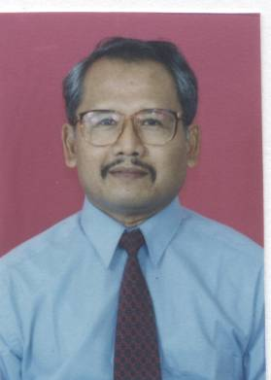

Prof. Dr. Ir. Otto Sudarmadji, BE.
(Prof. Dr. Ir. Otto S. R. Ongkosongo, BE.)

NIP. 194612201977031001 (320002062)

Catatan (Note): data belum terkinikan secara lengkap (not fully updated).

Komunikasi: T: 021-64716947 (Rumah);
081312942040 / 08159255787 (isteri)
F: 021-64711948
ottoongkosongo@yahoo.co.id, ottosrongkosongo@gmail.com,

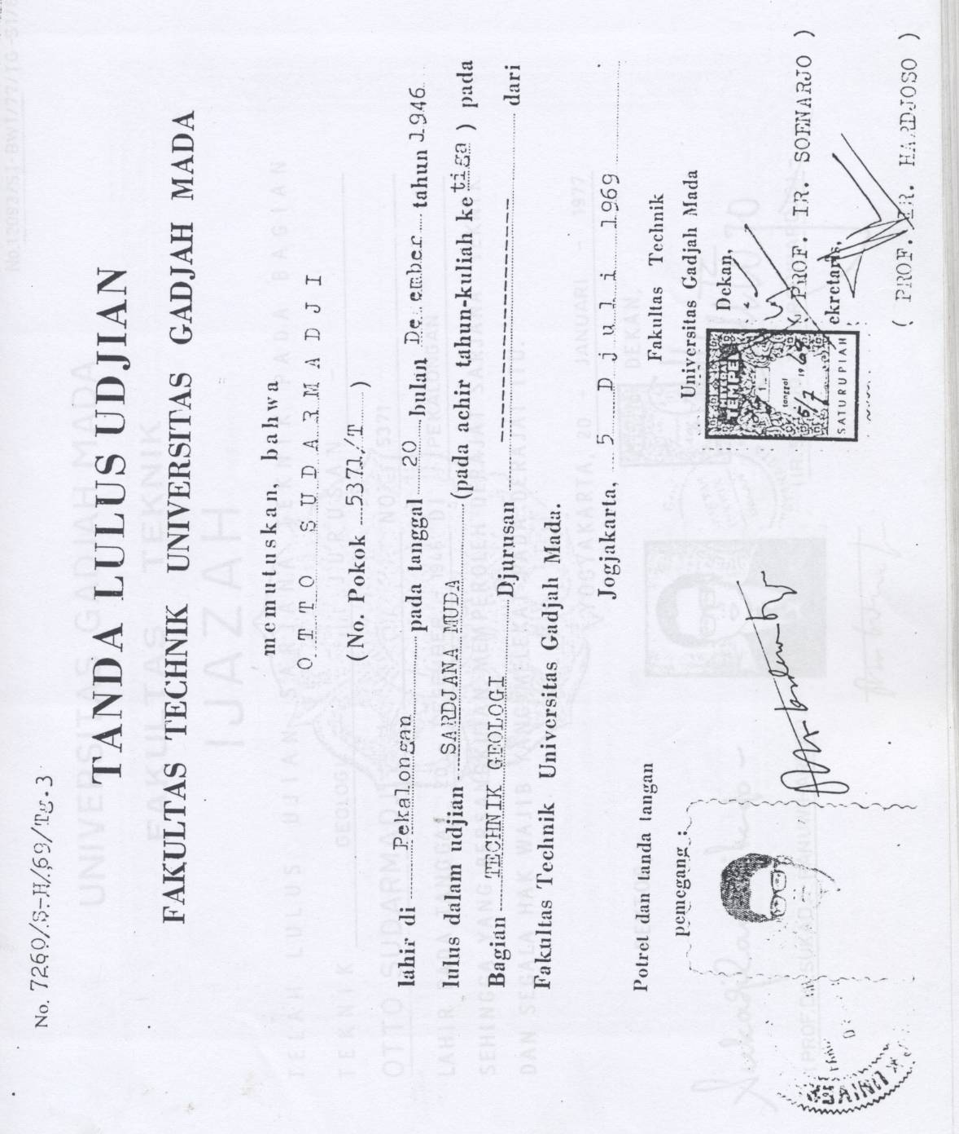

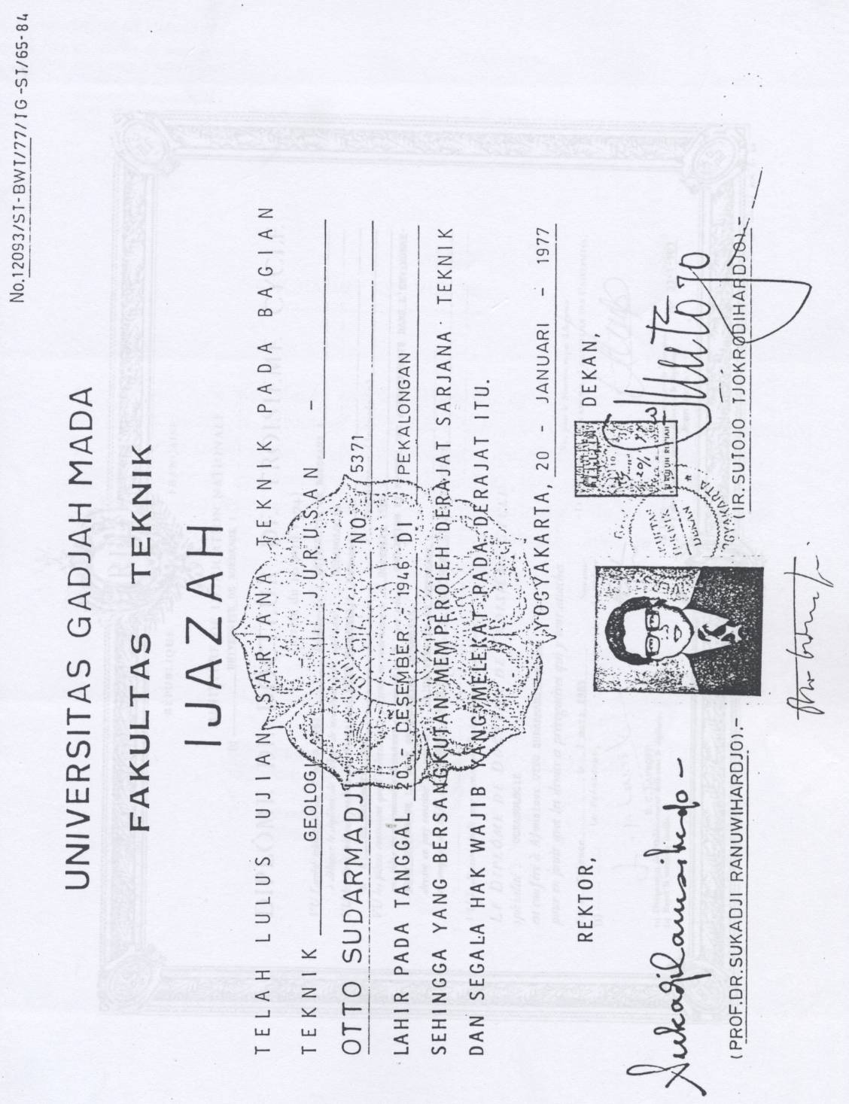

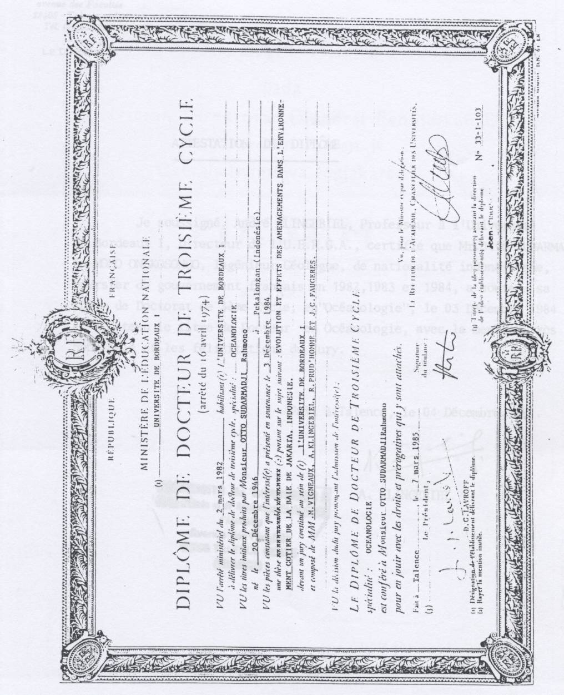

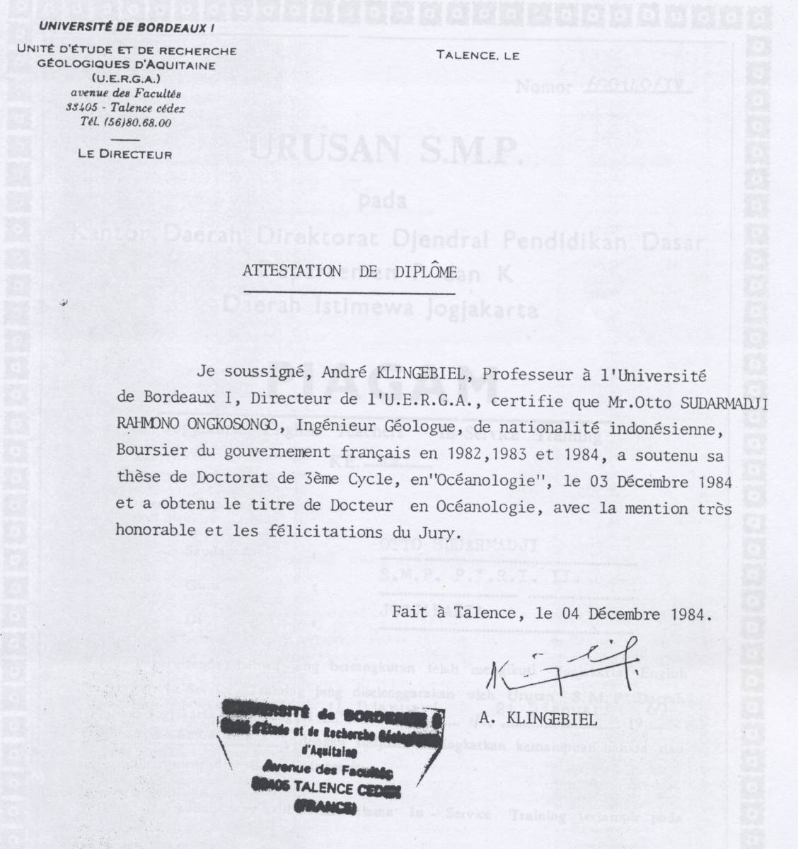

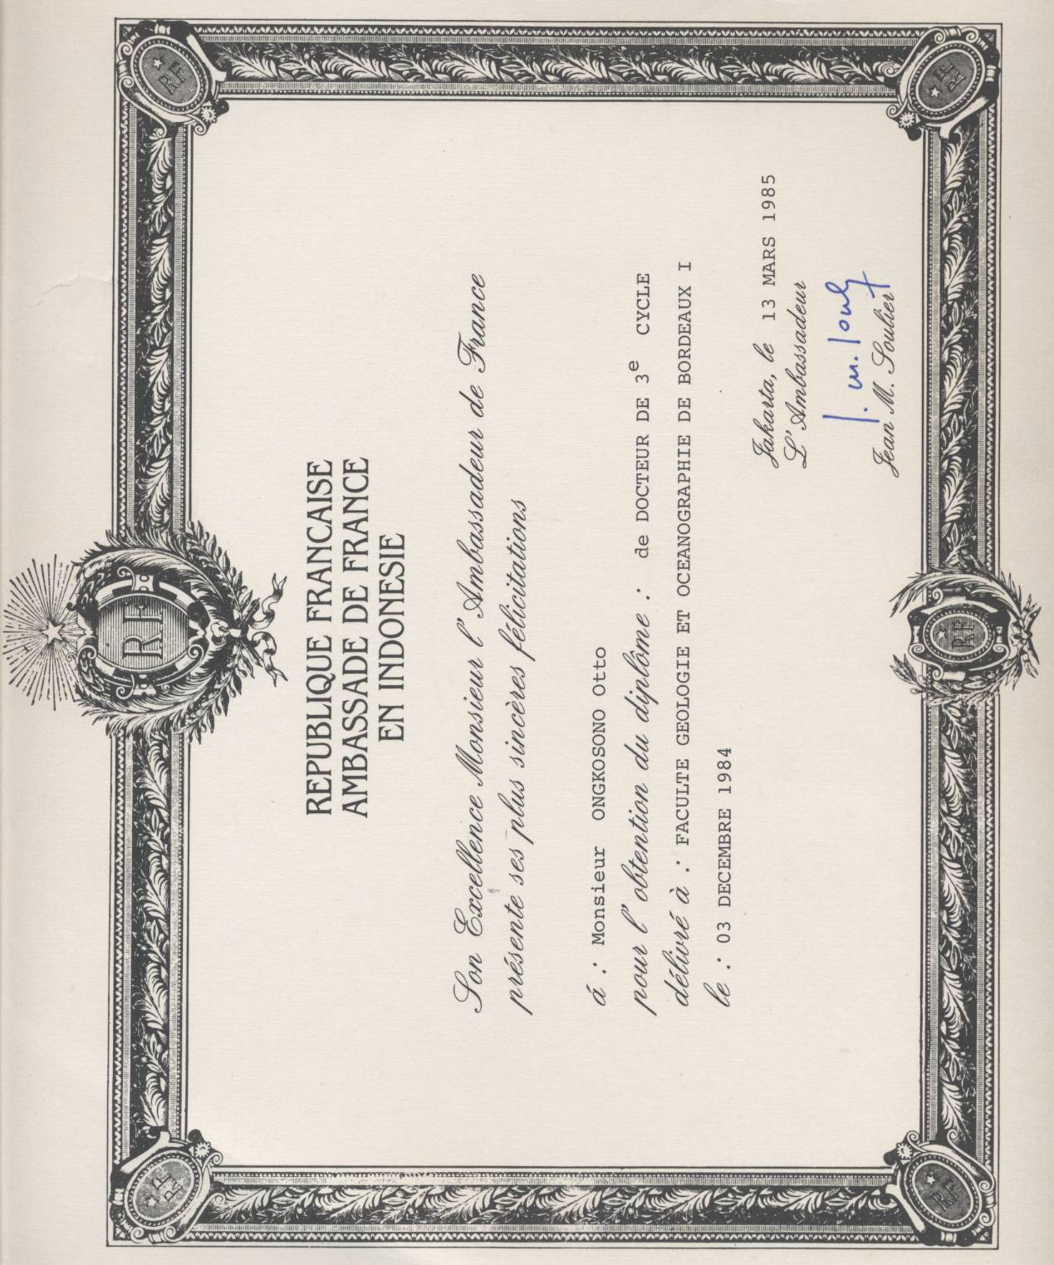

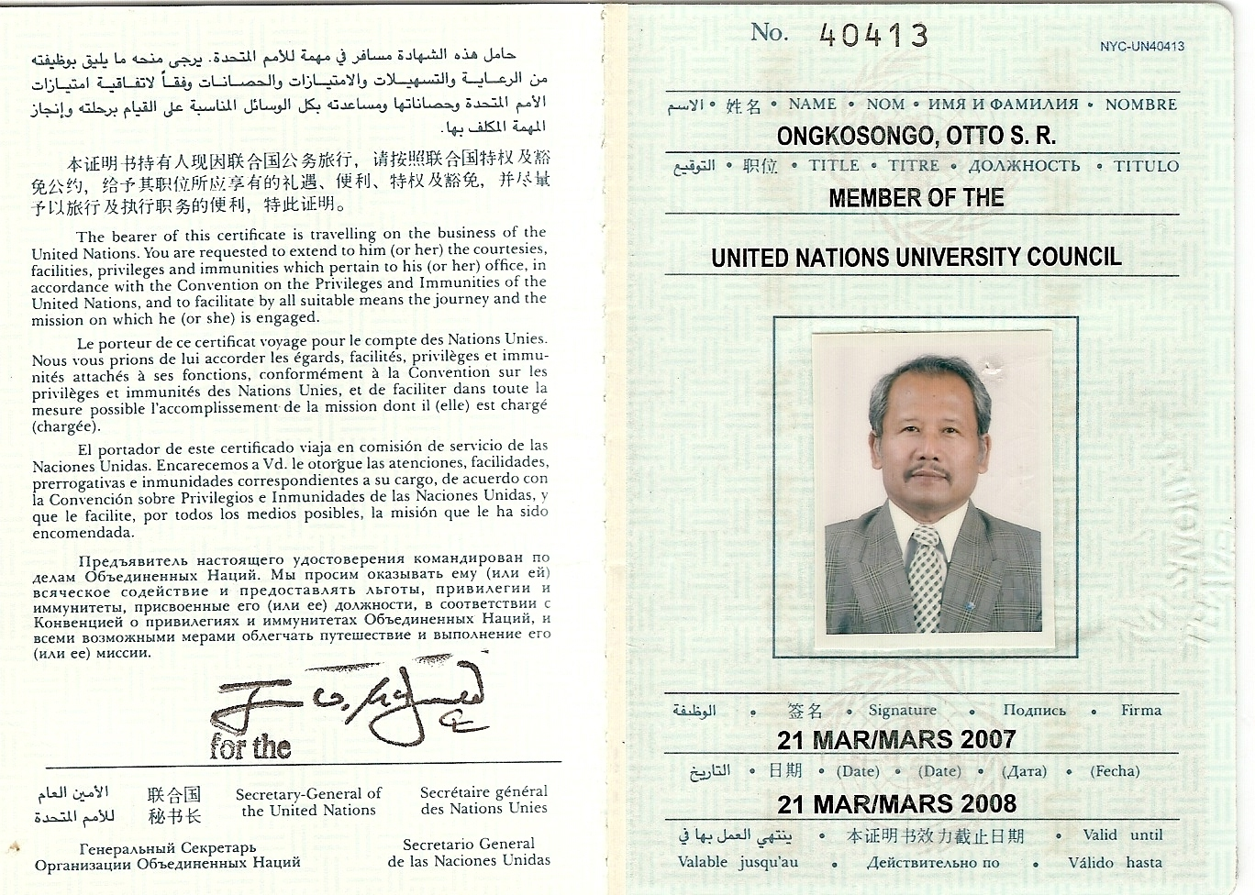

Contoh Anggota Majelis (Council Member)
United Nations University (UNU)
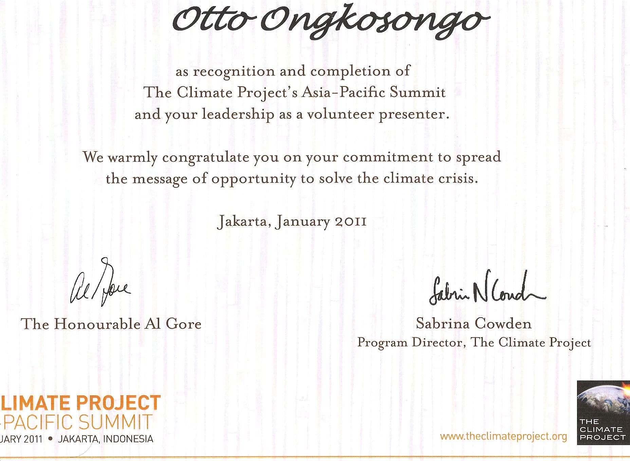
Contoh peserta pelatihan climate change dari mantan Wakil Presiden Amerika Serikat

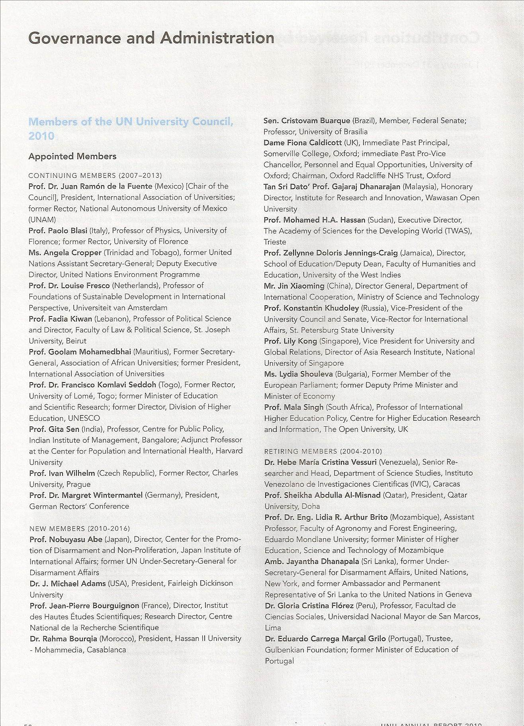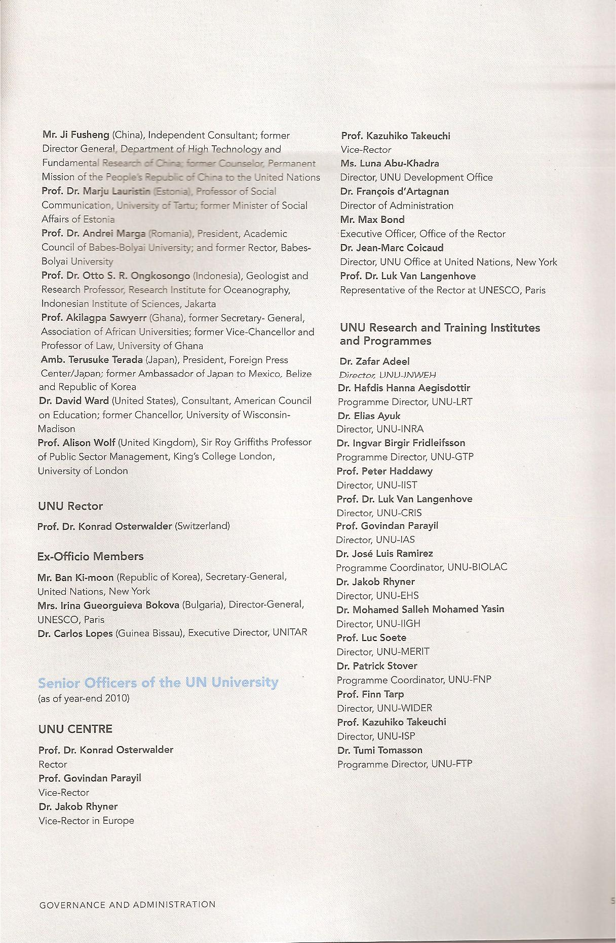

Council Member United Nations University (UNU), Annual Report 2010

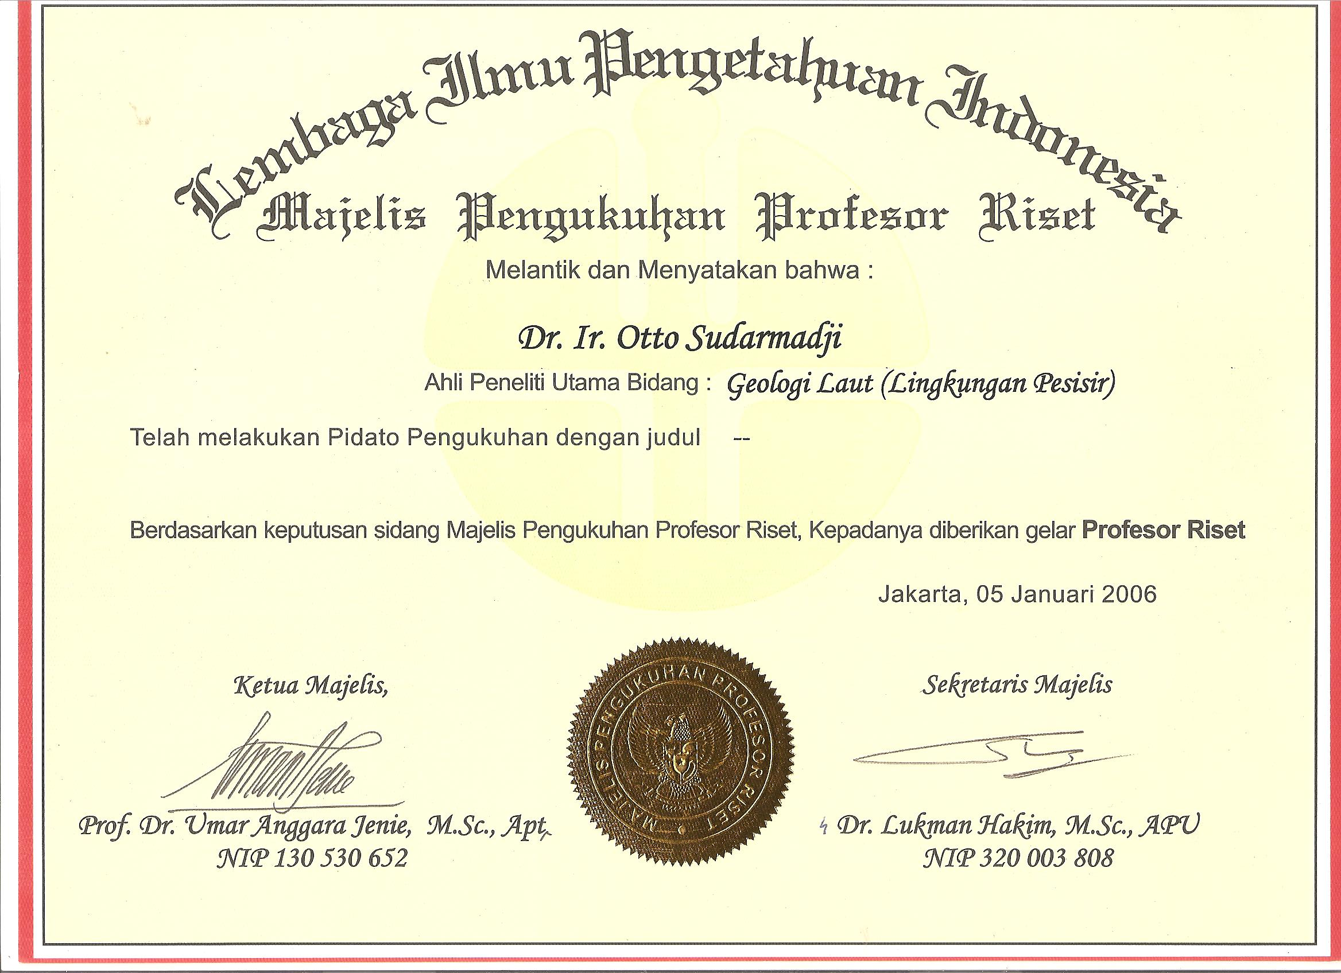
Profesor Riset

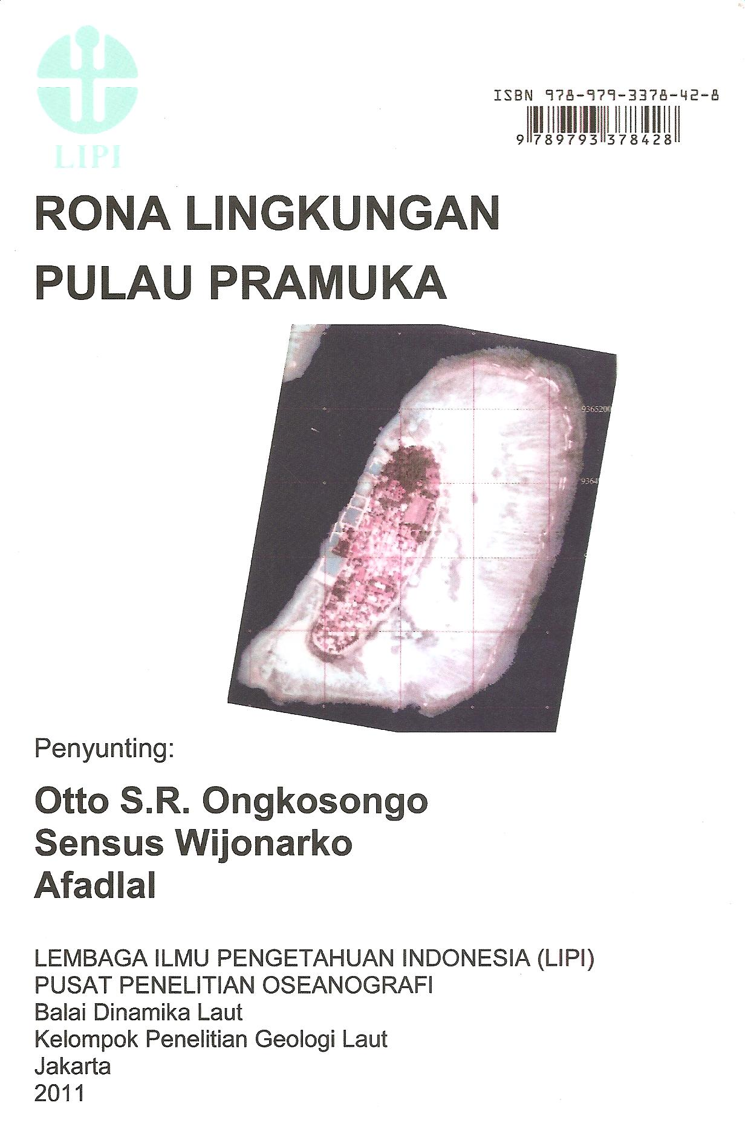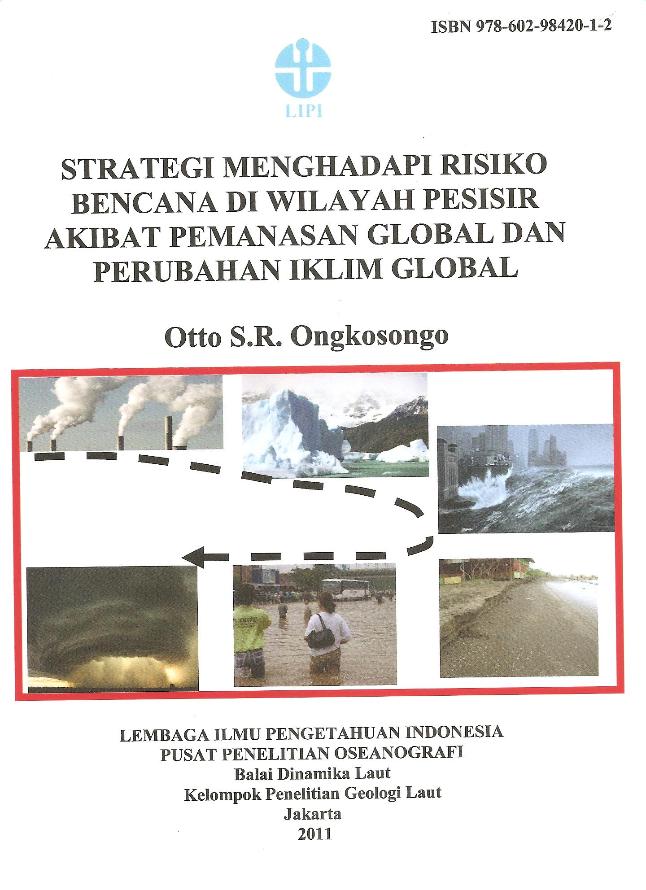
Publikasi Buku Terakhir

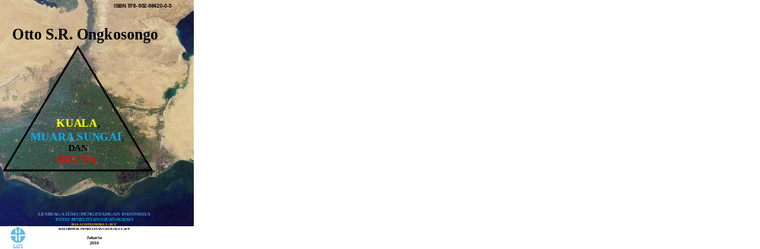
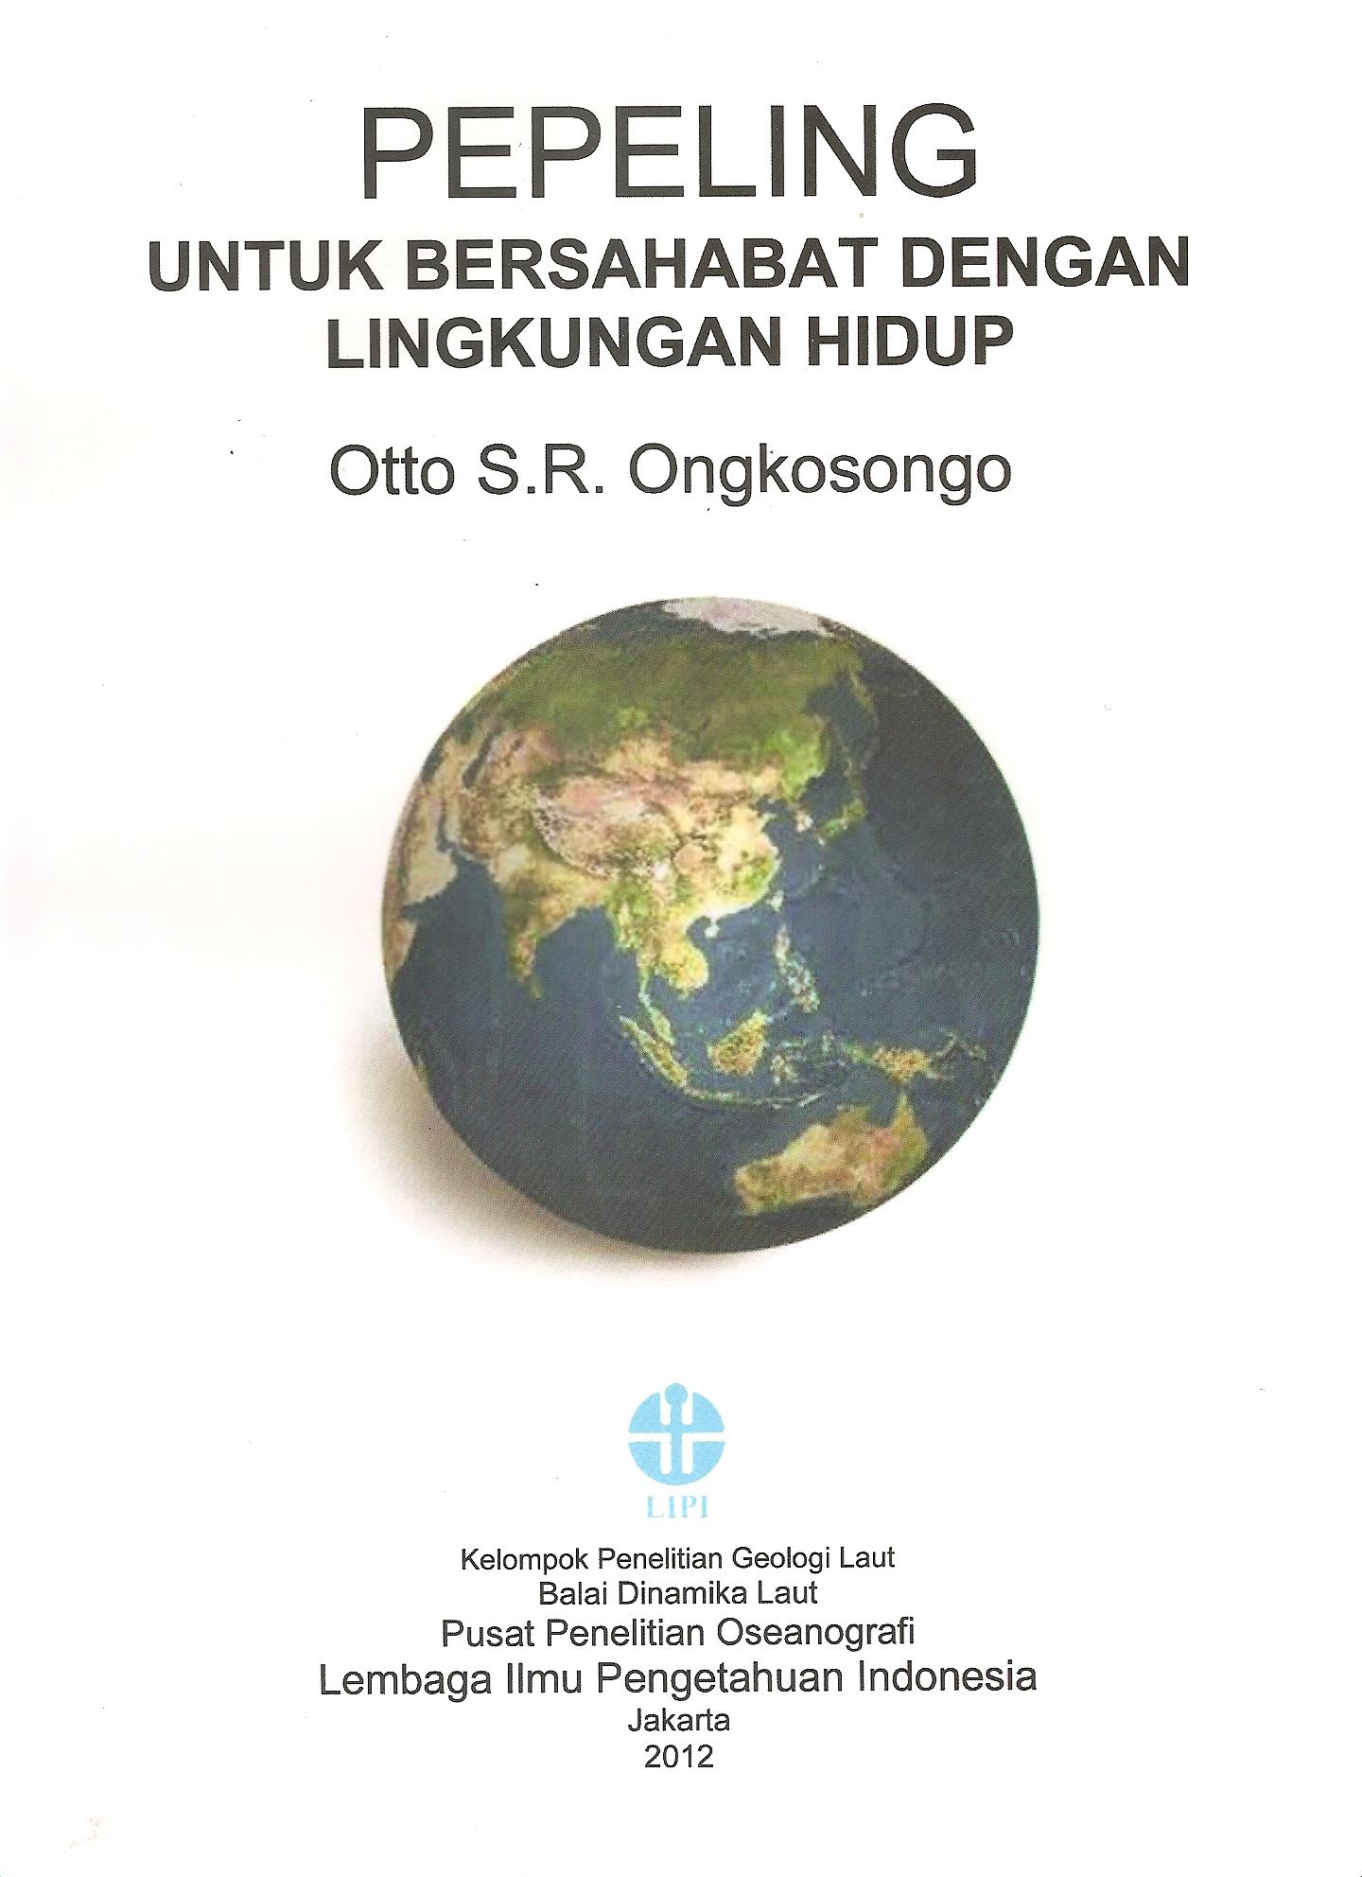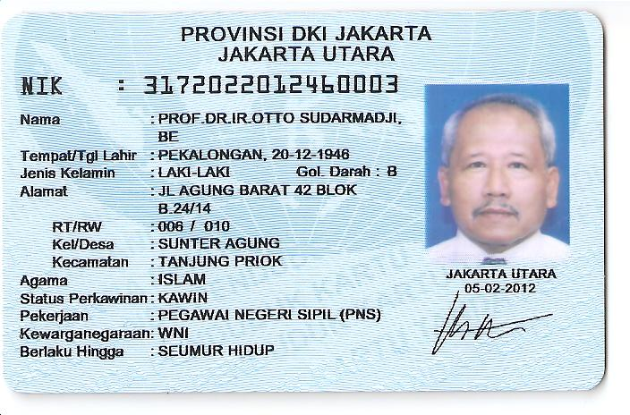
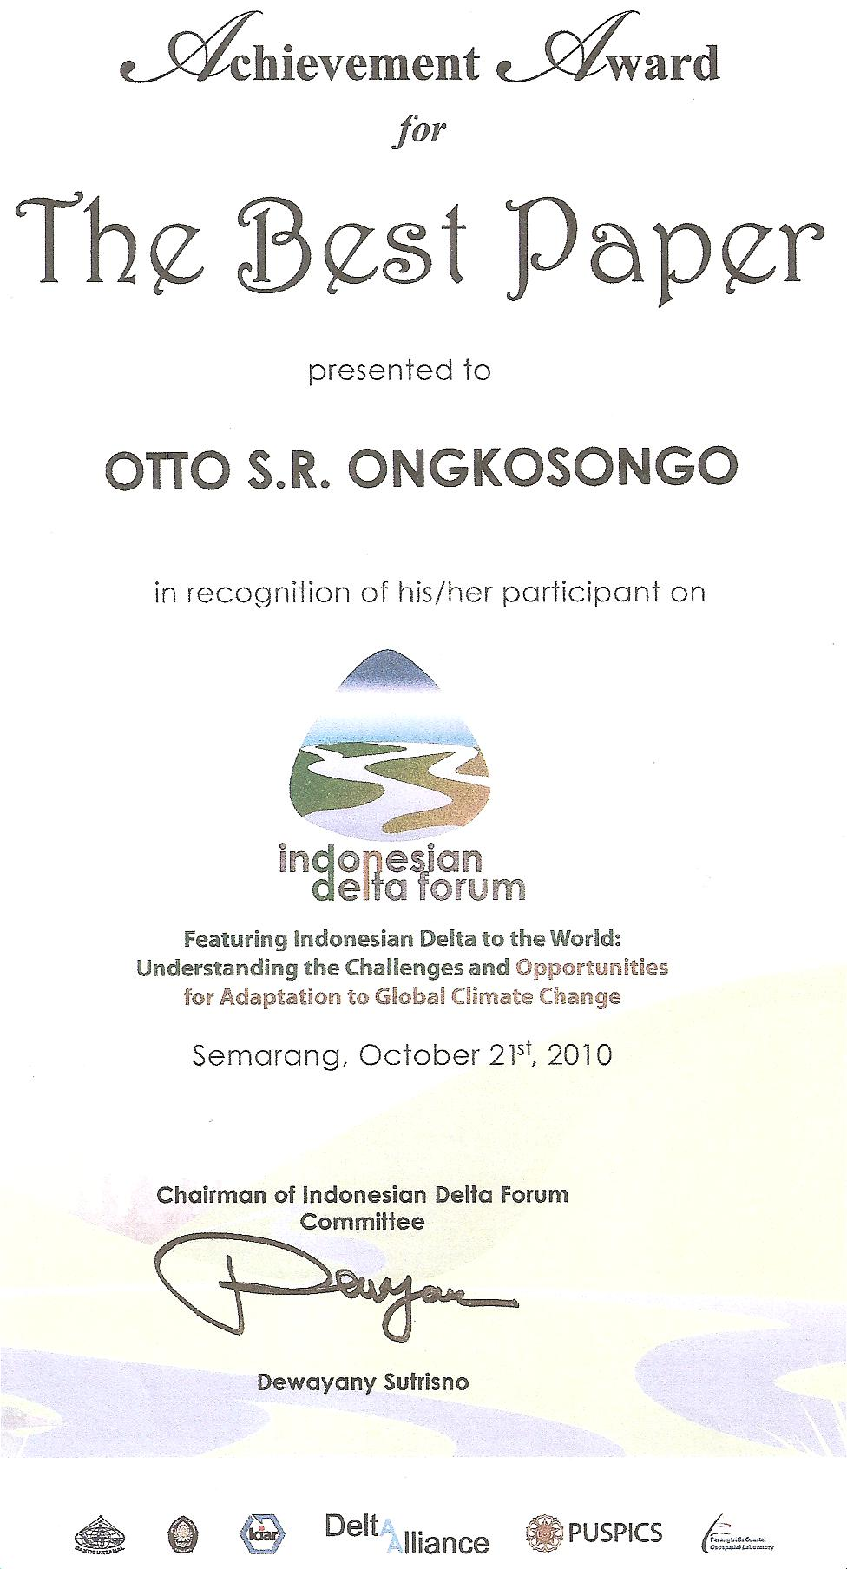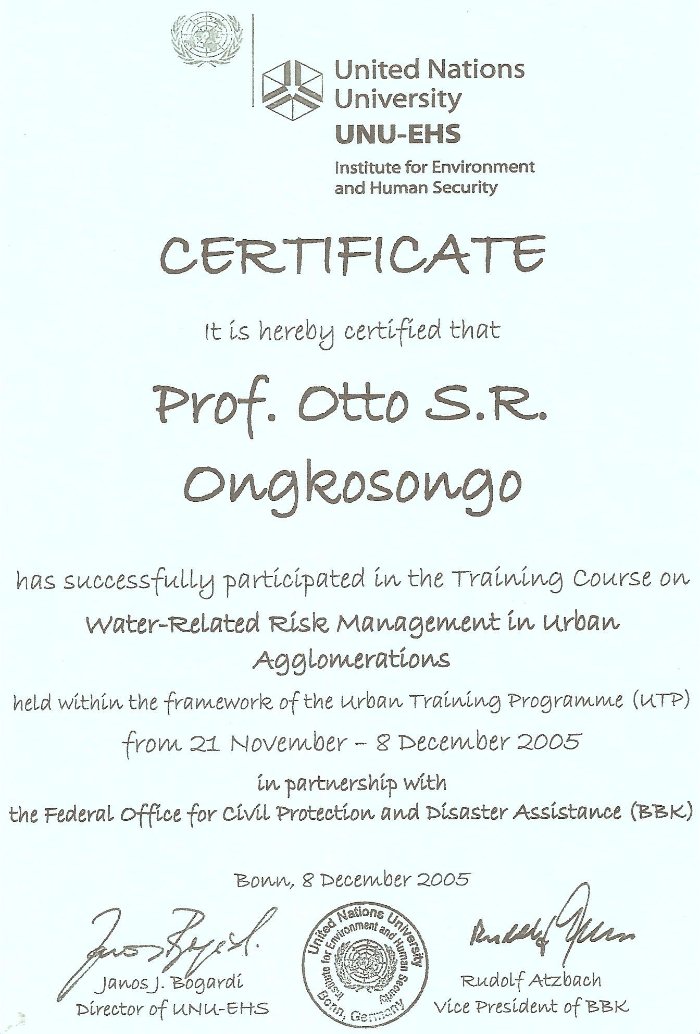
Award

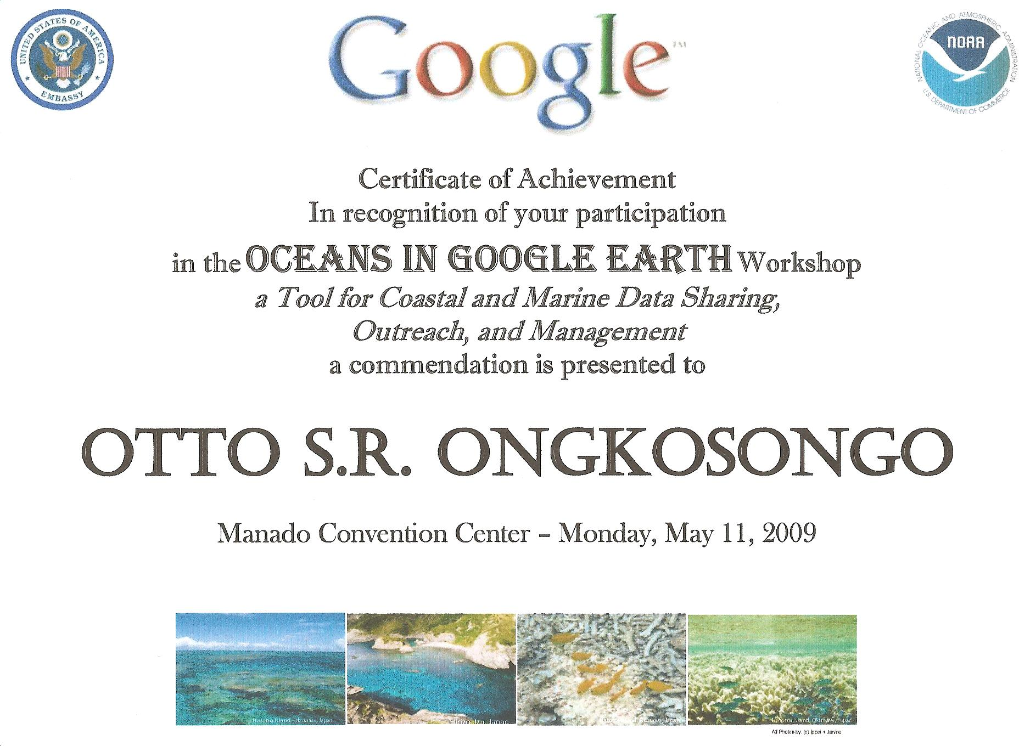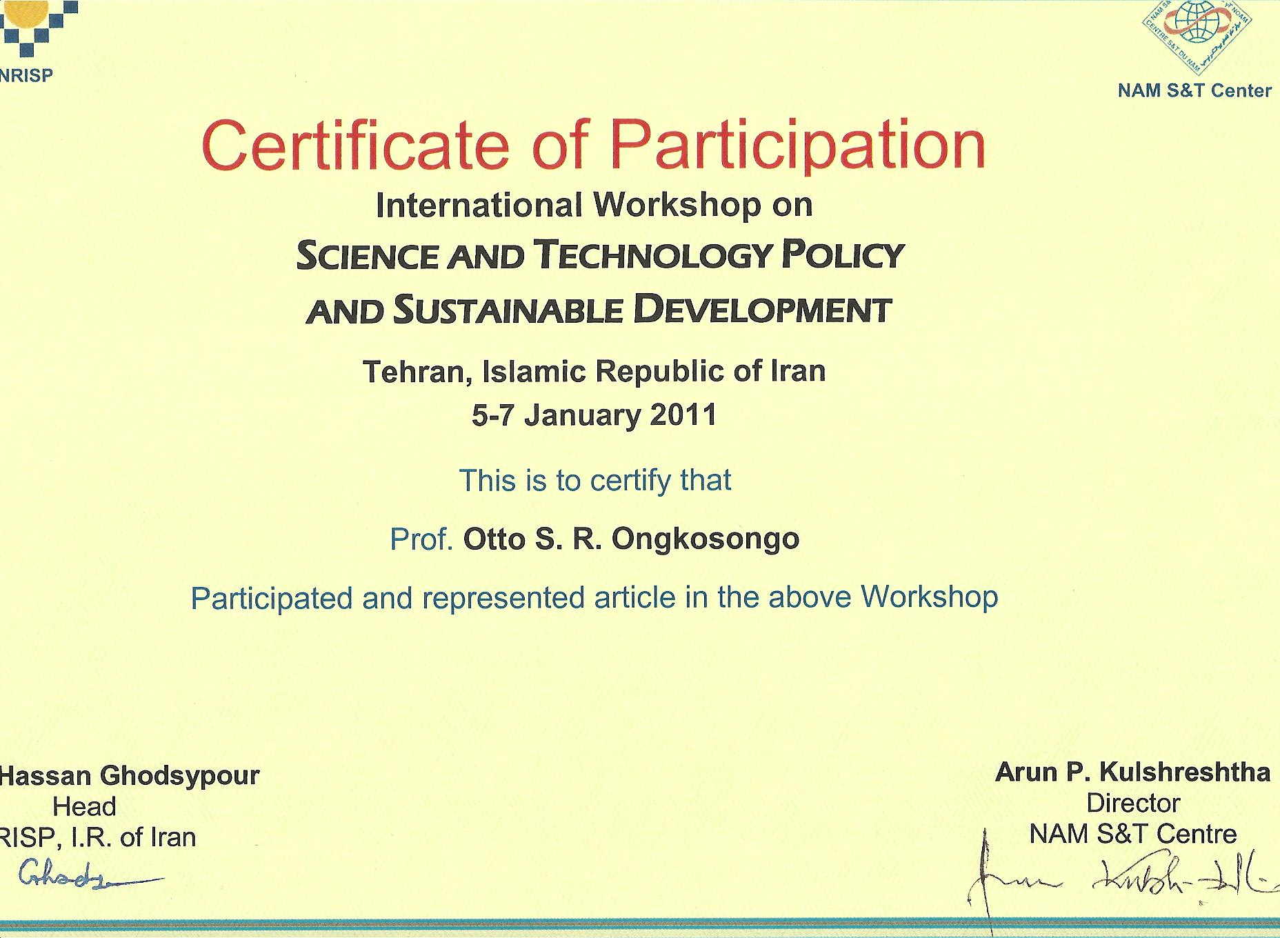
Contoh-contoh Sertifikat



